本科毕业论文（设计）

基于多智能体与检索增强生成的智能运动训练系统

Intelligent Sports Training System Based on Multi-Agent and Retrieval-Augmented Generation

学 院： 软件学院
专 业： 软件工程
学生姓名： 刘冰彦
学 号： 2230126
指导教师： 李令昆

北京交通大学
2026年5月

学士论文版权使用授权书
本学士论文作者完全了解北京交通大学有关保留、使用学士论文的规定。特授权北京交通大学可以将学士论文的全部或部分内容编入有关数据库进行检索，提供阅览服务，并采用影印、缩印或扫描等复制手段保存、汇编以供查阅和借阅。

（保密的学位论文在解密后适用本授权说明）

学位论文作者签名： 指导教师签名：

签字日期： 年 月 日 签字日期： 年 月 日

学士论文诚信声明
本人声明所呈交的毕业论文（设计），题目 基于多智能体与检索增强生成的智能运动训练系统 是本人在指导教师的指导下，独立进行研究工作所取得的成果。尽我所知，除了文中特别加以标注和致谢中所罗列的内容以外，论文中不包含其他人已经发表或撰写过的研究成果，也不包含为获得北京交通大学或其他教育机构的学位或证书而使用过的材料。
申请学位论文与资料若有不实之处，本人承担一切相关责任。

本人签名： 日期：

中文摘要
随着全民健身战略的深入推进，科学化运动训练的需求持续增长。然而，现有智能训练系统普遍面临三大不足：训练指导缺乏权威知识支撑、易产生无据可查的建议；系统无法跨会话保留用户状态，难以实现真正的个性化管理；单一模型难以同时胜任训练规划、技术指导与运动康复等多专业角色。针对上述问题，本文设计并实现了一个基于多智能体与检索增强生成（RAG）技术的智能运动训练系统。
在技术方案上，本文并非简单叠加RAG、记忆与多智能体，而是围绕运动训练场景中的三类失配现象展开定向优化：（1）针对用户口语化提问与专业文献表述错位、单次检索覆盖不足以及回答易脱离证据的问题，设计了结合MQE与HyDE的约束感知RAG检索模块，并在生成侧加入引用约束与后校验；（2）针对系统无法持续利用用户长期状态的问题，设计了由工作记忆、情景记忆和语义记忆组成的三层记忆体系，使训练目标、伤病限制、历史负荷与偏好能够跨会话沉淀并反向约束检索与生成；（3）针对单一模型难以同时兼顾训练规划、技术指导与康复评估的问题，设计了基于LangGraph的多智能体协同流程。三者分别对应“知识失配”“状态失配”“角色失配”三类核心问题，共同构成系统的技术闭环。
系统采用前后端分离架构，后端基于FastAPI与LangGraph构建，前端采用Vue3框架，支持多格式文档处理与多模态图文统一检索。实验结果表明：本文提出的ST-RAG在300条运动训练测试样本上取得0.84的Precision@5、0.79的Recall@5、0.88的Faithfulness和0.91的Relevancy；三层长期记忆使个性化匹配准确率达到0.87；多智能体协同机制在复杂训练支持任务上的任务完成率达到0.93。上述结果表明，本文方案在知识可靠性、个性化适配与复杂任务协同三个维度均具有较好的有效性。
关键词：大语言模型；检索增强生成；多智能体系统；智能运动训练；向量数据库

ABSTRACT
With the in-depth advancement of the national fitness strategy, the demand for scientific sports training continues to grow. However, existing intelligent training systems generally face three major shortcomings: training guidance lacks authoritative knowledge support and is prone to unverifiable suggestions; the systems cannot retain user states across sessions, making it difficult to achieve real personalized management; and a single model is hard to simultaneously take on multiple professional roles such as training planning, technical guidance, and sports rehabilitation. To address the above problems, this paper designs and implements an intelligent sports training system based on multi-agent and Retrieval-Augmented Generation (RAG) technology.
Rather than simply stacking RAG, memory, and multi-agent techniques, this work performs targeted optimization around three mismatch phenomena in sports training: (1) for the mismatch between colloquial user queries and professional sports-science documents, limited single-pass retrieval coverage, and evidence-detached generation, a constraint-aware RAG module combining Multi-Query Expansion (MQE) and Hypothetical Document Embedding (HyDE) is designed, together with citation constraints and post-verification; (2) for the inability of existing systems to continuously use long-term user states, a three-tier memory architecture composed of working memory, episodic memory, and semantic memory is designed so that training goals, injury constraints, historical load, and preferences can be accumulated across sessions and fed back into retrieval and generation; (3) for the difficulty of a single model in simultaneously handling training planning, technique guidance, and rehabilitation assessment, a LangGraph-based multi-agent collaboration workflow is designed. These three components correspond to knowledge mismatch, state mismatch, and role mismatch, respectively, and together form the technical closed loop of the system.
The system adopts a front-end/back-end separated architecture. The back-end is built with FastAPI and LangGraph, while the front-end uses Vue3 and supports multi-format document processing together with unified multimodal retrieval. Experimental results show that the proposed ST-RAG achieves 0.84 Precision@5, 0.79 Recall@5, 0.88 Faithfulness, and 0.91 Relevancy on a 300-sample sports-training benchmark; the three-tier long-term memory module raises personalization accuracy to 0.87; and the multi-agent workflow reaches a task completion rate of 0.93 on complex training-support tasks. These results indicate that the proposed system is effective in knowledge reliability, personalized adaptation, and complex collaborative decision support.
KEYWORDS: Large Language Models; Retrieval-Augmented Generation; Multi-Agent System; Intelligent Sports Training; Vector Database

目 录
中文摘要 i
ABSTRACT ii
目 录 iv
1 引言 1
1.1 研究背景 1
1.2 研究意义 2
1.2.1 理论意义 2
1.2.2 实际应用价值 2
1.3 国内外研究现状 3
1.3.1 智能运动训练系统研究现状 3
1.3.2 大型语言模型与RAG技术研究现状 3
1.3.3 多智能体系统研究现状 4
1.4 本文主要研究内容 4
1.5 技术方案与关键挑战分析 6
1.5.1 基于检索增强生成的知识引入 6
1.5.2 基于分层记忆的用户状态建模 6
1.5.3 基于多智能体协同的决策分工 7
1.5.4 三者协同的技术闭环 8
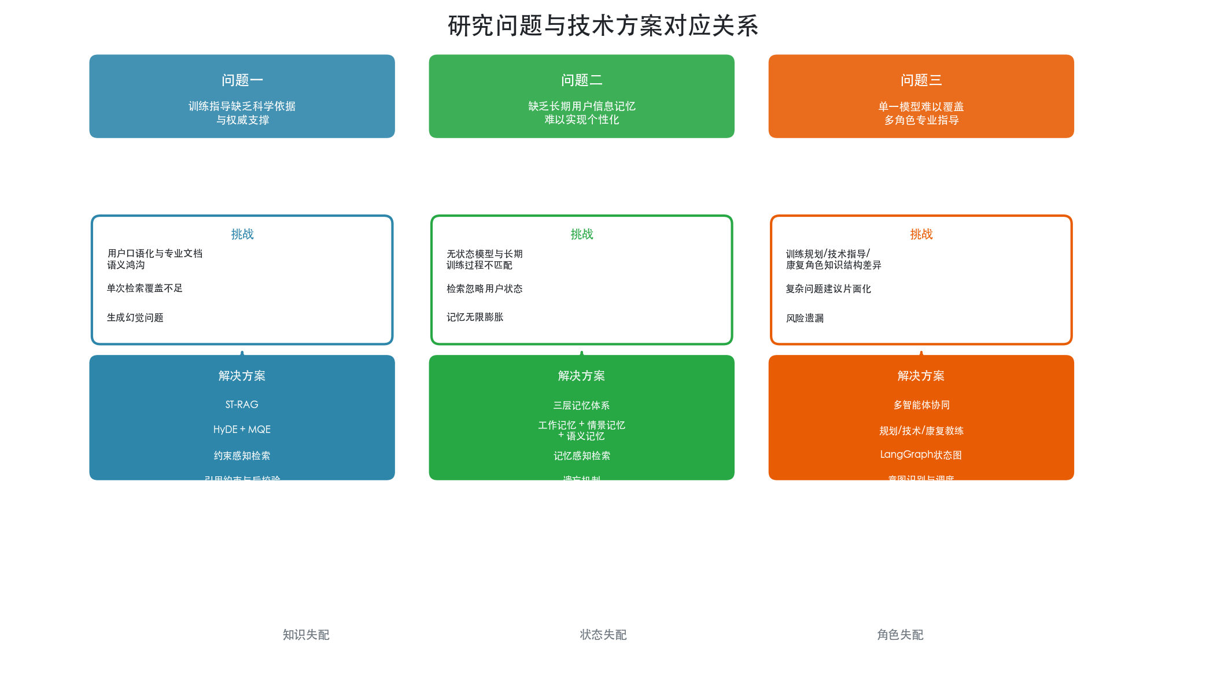

1.6 论文组织结构
1.7 本章小结 9
2 相关技术综述 9
2.1 检索增强生成（RAG） 10
2.1.1 RAG基础架构与理论基础 10
2.1.2 文档切分与嵌入表示 10
2.1.3 向量数据库 11
2.1.4 高级检索与生成策略 12
2.1.5 Agentic RAG与自反思检索 13
2.2 大语言模型的长期记忆机制 13
2.2.1 认知科学中的记忆分类 13
2.2.2 大语言模型的记忆局限 14
2.2.3 外部记忆存储方案 14
2.2.4 分层记忆架构 14
2.2.5 记忆写入与遗忘机制 15
2.3 多智能体系统 15
2.3.1 多智能体系统基础 15
2.3.2 基于大语言模型的智能体架构 16
2.3.3 多智能体协作框架 16
2.3.4 意图识别与协同调度 17
2.4 本章小结 17
3 系统总体设计 19
3.1 系统需求分析 19
3.1.1 功能性需求分析 19
3.1.2 非功能性需求分析 20
3.2 系统架构设计 20
3.2.1 整体架构 20
3.3 后端服务层设计 22
3.3.1 RAG检索模块设计 22
3.3.2 记忆管理模块设计 23
3.3.3 多智能体模块设计 25
3.4 数据存储层设计 27
3.4.1 向量数据库 27
3.4.2 关系数据库 28
3.5 本章小结 29
4 系统实现 31
4.1 开发环境与技术栈 31
4.2 前端展示层实现 31
4.2.1 用户信息页面实现 32
4.2.2 AI教练问答页面实现 35
4.2.3 训练计划页面实现 38
4.2.4 健康记录页面实现 40
4.2.5 知识库管理页面实现 41
4.3 后端服务层实现 42
4.3.1 FastAPI框架搭建 42
4.3.2 RAG检索模块实现 42
4.3.3 长期记忆模块实现 48
4.3.4 多智能体模块实现 50
4.4 本章小结 53
5 系统测试 54
5.1 系统测试环境 54
5.1.1 硬件环境 54
5.1.2 软件环境 54
5.2 三大模块测试 55
5.2.1 RAG模块测试 55
5.2.2 长期记忆模块测试 55
5.2.3 多智能体模块测试 56
5.2.4 系统级综合对比与讨论 57
5.3 基础功能性测试 57
5.3.1 用户与资料管理功能测试 58
5.3.2 AI教练问答端到端功能测试 59
5.3.3 训练计划功能测试 60
5.3.4 健康记录功能测试 60
5.3.5 知识库管理基础功能测试 61
5.4 非功能性测试 61
5.4.1 性能测试 61
5.4.2 安全性测试 62
5.4.3 兼容性测试 62
5.4.4 易用性测试 62
5.5 本章小结 62
6 结论 63
6.1 本文工作总结 63
6.2 未来工作展望 64
6.3 本章小结 65
参考文献 66
致 谢 69

- 引言
  - 研究背景
随着全民健身战略的推进以及体育产业的快速发展，越来越多的人开始通过科学训练提升身体素质与运动表现。然而，传统的线下私人教练服务成本较高，难以满足大众化、持续性的运动指导需求，普通运动爱好者普遍面临“训练计划缺乏科学性”的现实困境。近年来，大语言模型与智能体技术在自然语言理解与知识推理方面取得了显著进展，为构建智能化运动训练系统提供了新的技术路径。
然而，通过对相关文献的系统梳理发现，现有同类产品与解决方案仍存在以下共性不足：首先，模型可能产生幻觉，即生成不准确或虚构的训练建议，导致训练指导缺乏科学依据与权威支撑；其次，现有系统多为“无状态”设计，缺乏长期用户信息记忆，难以实现个性化训练管理；最后，运动训练本身是一个涉及训练多学科知识的复杂过程，但是单一模型难以覆盖多角色专业训练指导。这三类问题共同构成了当前智能运动训练领域的核心痛点，也是本文研究工作所要回应的核心业务问题。下面对上述三个问题逐一展开分析。
问题一：训练指导缺乏科学依据与权威支撑。运动训练涉及运动生理学、生物力学、训练学、营养学与康复等多个交叉领域，其有效性高度依赖于专业知识的准确引用与合理推理。然而，通用大语言模型在该场景中存在明显局限：一方面，其知识主要固化于训练参数中，缺乏对权威文献的显式引用与可追溯依据，用户难以判断建议的可靠性；另一方面，受训练数据时效性的限制，模型难以及时覆盖最新研究进展，如功能性训练、神经肌肉控制以及基于心率变异性的恢复管理等。此外，在涉及“超量恢复”“心率储备”“延迟性肌肉酸痛（DOMS）”等专业概念时，模型更容易出现事实性错误或生成不一致的内容，即所谓“幻觉”现象。这一问题直接影响训练建议的科学性与可信度，是本文重点关注的核心问题之一。
问题二：缺乏长期用户信息记忆，难以实现个性化训练管理。当前大多数大语言模型在交互层面仍以“无状态”为主，每次对话相互独立，无法持续记录用户的训练历史、身体指标或恢复情况。这与运动训练的基本规律存在明显冲突。研究表明，不同个体在训练适应性、恢复节律以及运动能力发展方面存在显著差异，因此训练方案需要基于长期状态进行动态调整，而非简单套用通用模板。在缺乏长期记忆的情况下，系统难以形成稳定的用户画像，其功能也会退化为一次性的问答工具，难以支持持续的训练管理服务。因此，如何构建能够跨会话积累信息的记忆机制，是实现个性化训练的重要前提。
问题三：单一模型难以覆盖多角色专业训练指导。运动训练本质上是一个多角色协同的过程，通常涉及训练规划、动作技术指导以及运动康复等不同专业领域。不同角色在知识结构与决策逻辑上存在显著差异。例如，训练规划关注周期与负荷控制，技术指导强调动作模式与细节优化，而康复则侧重风险评估与损伤预防。然而，无论是传统教练模式还是单一大模型驱动的系统，通常由单一主体承担全部职责，难以在各个维度上兼顾深度与专业性。这种“单点能力”模式往往导致在复杂问题中忽略关键因素，例如训练计划未考虑伤病风险，或技术指导缺乏生物力学依据。因此，引入多角色协同机制成为提升系统专业性的关键方向。
针对上述问题，单纯依赖扩大模型规模或优化提示词难以从根本上解决。近年来，检索增强生成（RAG）、长期记忆机制以及多智能体协同技术的快速发展，为构建新一代智能训练系统提供了重要支撑。具体而言，RAG技术能够将权威运动科学文献引入模型生成过程，从而提升训练建议的科学性与可追溯性；长期记忆机制可以持续跟踪用户状态，实现跨周期的个性化调整；多智能体系统则通过角色划分与协同决策，弥补单一模型在专业深度上的不足。本文正是围绕上述三类关键问题展开研究。
  - 研究意义
    - 理论意义
本文的研究具有重要的理论意义。首先，探索了多智能体系统在运动训练领域的应用模式，为智能体协作决策机制提供了新的研究视角。通过设计多个具有不同专业职责的虚拟教练，并利用LangGraph状态图实现协同工作流，丰富了多智能体系统在垂直领域应用的理论框架。
其次，本文结合了高级检索技术（包括多查询扩展MQE和假设文档嵌入HyDE）与RAG架构，深入研究了如何提升检索增强系统的准确性和召回率。通过对比分析不同检索策略的性能表现，为相关领域的算法优化提供了一定的理论参考。
此外，本文构建了三层记忆管理系统，涵盖工作记忆、情景记忆和语义记忆，从认知科学角度模拟人类记忆机制。这一设计为AI系统如何有效管理和利用长期记忆提供了有价值的参考。
    - 实际应用价值
本文的研究成果具有广泛的实际应用价值。对于普通健身爱好者而言，系统提供了一种便捷、专业的训练指导渠道，用户可以通过简单的自然语言交互获得个性化的训练计划、动作指导和康复建议，大大降低了获取专业训练知识的门槛。
对于体育院校和训练机构而言，系统可以作为辅助教学工具，帮助教练减轻部分重复性工作，提高教学效率和质量。系统内置的标准化训练知识库确保了教学内容的科学性和一致性，有利于规范化的训练指导体系建设。
对于运动康复领域，系统提供的损伤预防和恢复建议能够帮助训练者降低运动损伤风险，提高训练安全性，并持续追踪用户身体机能变化，辅助用户科学回归正常训练或维持健康状态。
  - 国内外研究现状
    - 智能运动训练系统研究现状
随着全民健身战略的推进，数智技术与运动健康服务的深度融合已成为学术界与产业界关注的热点^{[1]}。市场上涌现出各类运动训练APP（如Nike Training Club、Keep等），学术界亦围绕运动训练智能化开展了多项研究^{[2-5]}。然而，通过对相关文献的系统梳理发现，现有同类产品与解决方案仍存在以下不足：
(1) 训练建议缺乏科学依据与可解释性
现有运动指导系统普遍依赖通用规则库或简单算法生成训练建议，缺乏权威运动科学知识的支撑。研究表明，当前数智化运动健康服务面临“指标科学性欠缺”的现实挑战，多数系统难以提供可验证的训练依据^{[1]}。通用大语言模型虽具备自然交互能力，但在运动训练场景中依赖模型记忆生成内容，缺乏专业知识库的支撑，难以保证建议的准确性与可解释性。
(2) 缺乏对用户长期状态的记忆与个性化适配能力
现有系统多为“无状态”设计，即每次交互独立处理用户请求，无法持续追踪用户的训练历史、身体状态变化及恢复情况。从运动科学视角看，个体对训练的适应性存在复杂差异，忽略个体历史表现的训练方案难以实现真正意义上的个性化处方^{[2]}。
(3) 多学科知识整合不足，缺乏协同指导机制
运动训练本身是一个涉及训练多学科知识的复杂过程。然而，现有系统往往由单一知识模型驱动，难以整合多领域专业知识。现有研究多聚焦于训练管理而非多角色协同指导，尚未实现训练规划、技术指导、运动康复等角色的专业化分工与协作。
    - 大型语言模型与RAG技术研究现状
近年来，大型语言模型（Large Language Models, LLM）在自然语言处理领域取得了突破性进展，在问答、对话、推理等任务中表现出强大的能力。然而，LLM在实际应用中仍面临知识时效性不足、幻觉问题严重等挑战。
为解决上述问题，检索增强生成（Retrieval-Augmented Generation, RAG）被提出并广泛应用。该方法通过将外部知识库与生成模型结合，使模型在生成回答时能够引用真实知识，从而显著提升回答的准确性与可信度。研究表明，RAG模型在知识密集型任务中相比纯生成模型具有更高的准确性和可解释性^{[6]}。
在RAG技术的发展过程中，研究者提出了多种优化策略，包括：
(1) 多查询扩展（Multi-Query Expansion, MQE），提升检索召回率；
(2) 假设文档嵌入（HyDE）^{[7]}，通过生成假设文本改善检索效果；
(3) 多轮检索与重排序机制，提高知识匹配质量。
此外，随着应用需求的提升，Agentic-RAG（智能体增强RAG）^{[8]}逐渐成为研究热点。该方法通过引入智能体机制，使模型能够动态选择检索策略、调用工具并执行复杂任务，从而提升系统的自主性和复杂任务处理能力。
    - 多智能体系统研究现状
多智能体系统（Multi-Agent System, MAS）是人工智能领域的重要研究方向，其核心思想是通过多个智能体协同完成复杂任务。近年来，随着LLM的发展，基于LLM的多智能体系统成为研究热点。
在理论层面，研究者提出了多种经典的智能体架构范式，如“思考—行动—观察”闭环结构^{[9]}，或是让智能体先制定计划、再按照计划严格执行^{[10]}，以及集成记忆、规划、行动与工具调用能力的模块化框架。
在应用层面，多智能体系统已被应用于机器人协作、软件工程、医疗辅助等复杂场景。例如，基于LLM的多智能体系统可以通过任务分解、角色分配和协同推理完成复杂任务，在多机器人任务规划中已取得良好效果^{[11]}。此外，在医疗领域，多智能体系统通过模拟多学科专家协作，提高了决策质量与系统可靠性。
同时，研究也表明，多智能体系统结合RAG技术能够进一步提升性能，通过专业化智能体分工与协同，可以显著提高系统的准确性与可解释性^{[12]}。
  - 本文主要研究内容
基于上述研究背景与技术发展现状，本文围绕引言中提出的三大核心业务问题——优质教练资源稀缺且分布不均、教练知识更新滞后以及一对多模式难以实现个性化训练开展如下工作：
(1) 系统需求分析与总体架构设计
首先，从功能需求出发，将三类业务问题逐步拆解并映射为具体的系统功能模块，在此基础上提出“多智能体 + RAG + 三层记忆”的整体技术方案，建立清晰的问题—方案对应关系。进一步地，设计分层解耦的系统架构，明确各模块的功能边界及其在问题求解过程中的作用，为后续实现提供整体框架。
(2) 基于RAG的科学化训练指导模块设计与实现
针对训练建议缺乏科学依据的问题，构建面向运动训练领域的专业知识库，支持多格式数据接入与动态更新。在检索策略上，引入多查询扩展（MQE）与假设文档嵌入（HyDE）等方法，并结合向量检索与重排序机制，构建检索与生成协同的处理流程，使生成结果具备可引用、可追溯的知识来源，从而提升训练建议的科学性与可靠性。
(3) 基于长期记忆的个性化训练管理模块设计与实现
针对系统缺乏用户长期信息的问题，借鉴认知科学中的记忆结构，设计由工作记忆、情景记忆和语义记忆构成的三层记忆体系，分别用于管理短期上下文、历史训练事件以及用户长期特征。在此基础上，研究记忆的写入、检索与更新机制，实现用户长期偏好与当前状态的动态融合，从而支持跨会话、持续演进的个性化训练服务。
(4) 多智能体协同的训练支持模块设计与实现
针对单一模型难以覆盖多角色专业指导的问题，将训练过程划分为训练规划、技术指导与运动康复三个专业角色，并分别构建对应的智能体。在系统实现上，基于LangGraph设计协同流程，实现意图识别、任务路由以及多智能体间的协同推理与结果整合，使系统能够针对复杂训练问题提供多视角的综合建议。
(5) 系统集成与效果验证
在系统实现方面，采用FastAPI构建后端服务，结合Vue3实现前端界面，完成RAG、长期记忆与多智能体模块的统一集成。在此基础上，设计分模块测试与整体对比实验，引入“裸LLM → 基础RAG → RAG+记忆 → RAG+记忆+多智能体”的逐级对照方案，并通过消融实验对各模块的有效性进行验证。

  - 技术方案与关键挑战分析
从“识别问题”到“提出可行方案”，中间还需要进一步回答两个关键问题：一是这些问题在技术层面究竟对应什么样的求解目标，现有方法为何不能直接套用；二是所选技术在运动训练这一具体场景中落地时，会遇到哪些实际困难，以及如何应对。
通过对现有智能运动训练系统与通用RAG系统的分析，本文发现：运动训练场景中的核心矛盾并不仅仅是“大模型知识不足”，而是“用户训练语义与专业运动知识之间存在显著语义鸿沟”，以及“运动训练问题天然具有多目标、多角色耦合特征”。这意味着，传统通用RAG方案直接迁移到运动训练领域时，往往无法稳定获得高质量结果。
基于此，本文围绕训练知识检索、长期用户状态建模与多角色协同决策三个方向展开分析，并最终形成“知识—状态—决策”三位一体的技术闭环。
    - 面向运动训练场景的语义增强RAG
问题一“训练指导缺乏科学依据”的本质，可以理解为用户自然语言表达与专业运动知识之间的语义错位问题。
传统RAG系统通常默认：用户查询与知识库文档处于相同语义空间，因此只需通过向量相似度即可完成有效召回。然而，在运动训练场景中，这一假设往往并不成立。普通用户在提问时更倾向于使用口语化表达，例如“练完腿第二天特别酸怎么办”“减脂期间跑步膝盖疼正常吗”等，而知识库中的专业文档则更多使用“延迟性肌肉酸痛（DOMS）”“膝关节负荷控制”“恢复周期”等术语。由于查询表达与专业文档之间存在显著语义差异，传统向量检索容易出现召回偏移与知识遗漏。
进一步地，运动训练问题通常还具有多维耦合特征。例如，“减脂期间深蹲后膝盖疼怎么办”同时涉及减脂、力量训练、动作技术、恢复与损伤预防等多个维度，而传统单次检索往往只能覆盖其中部分语义子空间，导致生成结果片面化。
因此，本文提出一种面向运动训练场景的语义增强RAG策略（Sports Training Retrieval-Augmented Generation，ST-RAG），其核心目标是在“用户训练语义”与“专业运动知识”之间建立稳定的语义桥梁。
在检索侧，系统首先引入HyDE（Hypothetical Document Embedding）机制，由大语言模型根据用户问题生成一段假设性专业回答，并将其映射到专业知识空间，从而缩小用户表达与专业文档之间的分布差异。随后，系统进一步采用多查询扩展（MQE）机制，将复杂训练问题拆解为多个语义子查询，并行执行向量检索，以提升多维训练问题下的知识覆盖能力。
在生成侧，系统通过提示词约束机制强制模型优先依据检索文档生成回答，并在后处理阶段增加引用一致性校验，降低模型脱离上下文自由生成所导致的幻觉问题。
与传统RAG相比，ST-RAG并非简单叠加多个检索技巧，而是围绕“运动训练语义鸿沟”这一场景问题展开针对性优化，从而提升训练建议的科学性、可解释性与可追溯性。
    - 基于长期记忆的用户状态建模
问题二的核心，是无状态模型与长期训练过程之间的不匹配。
运动训练并非一次性问答，而是一个持续数周甚至数月的动态过程。用户当前训练方案是否合理，不仅取决于当前提问内容，还与其长期目标、训练水平、伤病历史、恢复状态及近期训练负荷密切相关。然而，传统大语言模型通常只能感知当前上下文，无法持续追踪用户状态变化，因此容易生成缺乏连续性的建议。
进一步分析发现，传统RAG虽然能够解决“知识不足”问题，但其检索过程通常仅依赖当前查询，而忽略用户长期状态。这意味着，即使检索到正确知识，也未必适用于当前用户。例如，对于同样的“今天怎么练腿”问题，存在膝关节旧伤的用户与竞技力量训练者应当得到完全不同的建议。
因此，本文提出“记忆感知检索（Memory-Aware Retrieval）”机制，即在RAG检索过程中引入长期用户状态，使系统不仅“知道训练知识”，还“知道用户是谁”。
为实现这一目标，本文设计了由工作记忆、情景记忆与语义记忆构成的三层记忆体系。
其中，工作记忆用于维护当前会话上下文；情景记忆用于保存用户历史训练事件、恢复记录与阶段性状态；语义记忆则用于抽象存储用户长期稳定特征，如训练目标、运动偏好、伤病历史与饮食模式等。
在检索阶段，系统首先从语义记忆与情景记忆中提取用户长期状态摘要，并将其与当前问题共同拼接为增强查询，从而实现“Query + User State”的联合检索模式。相比传统“仅基于Query”的检索方式，该方法能够显著提升检索结果与用户个体状态之间的匹配程度。
同时，为避免长期记忆无限膨胀，系统引入重要性评分与遗忘机制。高频访问或与用户核心目标高度相关的信息将被长期保留，而低频、过时或与当前阶段无关的信息则逐渐衰减归档，从而保证长期运行下的检索效率与记忆质量。
    - 基于多智能体协同的决策分工
问题三的关键在于：运动训练本身是一个典型的多角色协同问题。
现实中的专业训练通常涉及训练规划、动作技术指导、运动康复、营养恢复等多个专业角色。不同角色之间不仅知识结构不同，其决策目标也存在明显差异。例如，训练规划更加关注周期安排与负荷控制，而康复则更关注伤病风险与恢复安全。
如果将所有职责全部交由单一模型处理，模型往往难以在复杂问题中兼顾不同专业维度，容易出现建议片面化、风险遗漏或逻辑冲突等问题。
因此，本文采用基于LangGraph的多智能体协同架构，将训练规划教练、技术指导教练与运动康复教练设计为独立角色智能体，并通过状态图机制完成协同推理。
在具体流程中，系统首先通过多标签意图识别判断用户问题涉及的专业维度；随后由调度模块动态激活对应智能体；各智能体基于自身职责分别执行RAG检索与推理；最后由综合智能体对多角色结果进行统一整合与冲突消解。
例如，当用户提出“减脂期间跑步膝盖疼怎么办”时，系统不仅会激活训练规划智能体分析减脂训练负荷，还会同时调用康复智能体评估膝关节风险，从而避免单角色视角导致的建议偏差。
此外，为控制多智能体调用成本，系统采用条件激活策略：仅当问题同时涉及多个专业维度时才进入多智能体模式，而简单问题则由单智能体快速响应，从而在性能与专业性之间取得平衡。
    - 三者协同的技术闭环
需要强调的是，ST-RAG、长期记忆与多智能体并不是彼此独立的模块，而是在系统中形成了一个相互支撑的整体。
其中，ST-RAG负责解决“知识可信性”问题，为系统提供可更新、可追溯的专业运动知识；长期记忆模块负责解决“用户状态连续性”问题，使系统能够理解不同用户的长期训练背景；多智能体模块则负责解决“复杂训练决策”问题，通过角色分工实现多视角综合推理。

更进一步，三者之间并非简单串联，而是形成了深度联动关系：长期记忆参与RAG检索过程，实现记忆感知检索；多智能体内部共享统一的长期状态对象，并分别调用各自专属RAG子系统完成专业推理；最终所有结果再由综合智能体统一整合。
因此，本文系统并非传统意义上的“RAG问答系统”，而是一个融合知识检索、长期用户建模与多角色协同决策的智能训练支持系统。
  - 论文组织结构图1-1 研究问题与技术方案对应关系图
本论文将从以下六个章节对基于多智能体与检索增强生成的智能运动训练系统进行论述，各章节内容概括如下：
第一章：引言，首先从全民健身战略背景出发，分析现有智能运动训练系统在知识支撑、用户记忆与多角色协同三个维度存在的核心不足，提炼出本文的三大研究问题；其次从理论意义与实际应用价值两个角度阐述研究的重要性；再次对国内外智能运动训练系统、大语言模型与RAG技术以及多智能体系统的研究现状进行综述；最后围绕三大问题说明本文的主要研究内容与技术方案，并分析各方案的关键挑战。
第二章：相关技术综述，围绕本文所采用的三条核心技术路线，系统综述相关领域的理论基础与前沿研究，内容涵盖检索增强生成（RAG）的基础架构、向量表示与数据库检索机制、高级检索与生成策略及Agentic RAG，大语言模型长期记忆机制中的分层记忆架构与遗忘机制，以及多智能体系统的协作框架与意图识别调度技术，为后续系统设计提供技术依据与选型参考。
第三章：系统总体设计，首先进行系统需求分析，将三大问题分解为功能性需求与非功能性需求；其次提出分层解耦的整体架构，划定前端展示层、后端服务层与数据存储层的职责边界；最后对RAG检索模块、三层记忆模块和多智能体协同模块分别进行详细设计，并说明双库存储方案的选型依据，为第四章的系统实现提供完整的工程蓝图。
第四章：系统实现，按照第三章的设计方案，完成系统的全流程工程实现。首先介绍开发环境与技术栈选型；随后依次实现基于Vue3的前端五大功能页面；最后重点呈现后端三大核心模块的代码实现，包括HyDE与MQE高级检索、三层记忆的存取调度逻辑，以及基于LangGraph状态图的多智能体协同工作流。
第五章：系统测试，设计并执行多维度测试方案。首先说明测试环境配置；然后围绕RAG模块、三层记忆模块与多智能体协同模块，对三类核心研究问题开展渐进消融与目标阈值对照实验；最后从响应性能、安全性、兼容性与易用性四个方面开展非功能性测试。
第六章：结论，对全文工作进行系统性总结，回顾三大技术方案的设计思路、实现路径与验证结果，并从知识库动态更新、多模态感知、个性化自适应训练、系统可扩展性以及可解释性与安全性五个方向展望未来的改进空间。
  - 本章小结
本章首先从全民健身战略背景出发，指出现有智能运动指导系统在训练建议科学性、长期用户记忆与多角色协同指导三个维度存在的核心不足，据此凝练出本文的三大研究问题。随后分别从理论意义与实际应用价值两个角度阐述了本文研究的重要性。在国内外研究现状部分，对智能运动训练系统、大语言模型与RAG技术以及多智能体系统的前沿进展进行了系统梳理，归纳了现有工作的局限性。在研究内容与技术方案部分，围绕三大问题提出了以RAG、三层记忆和多智能体协同为核心的技术路线，分析了各方向的关键挑战与对应解决思路，为后续各章的系统设计与实现奠定了理论基础。

- 相关技术综述
  - 检索增强生成（RAG）
    - RAG基础架构与理论基础
检索增强生成由Lewis等人^{[6]}于2020年在知识密集型自然语言任务中正式提出，其核心思想是在生成阶段引入外部非参数化记忆，通过在每一次生成前对用户查询执行一次检索，将与之最相关的若干文档片段拼接到提示词中，再交由生成模型产出答案。相比只依赖模型参数内隐知识的纯生成范式，RAG同时获得了可追溯性、可更新性与较低的再训练成本，迅速成为面向知识密集、时效敏感场景的主流方案。在底层，Transformer架构^{[13]}以及在其上发展出的BERT^{[14]}、GPT系列^{[15,16]}等模型为RAG提供了强大的理解与生成能力，而近年的推理增强型模型^{[17]}则进一步提升了其在复杂问题上的可用性。
典型的RAG系统在技术栈上可划分为四个阶段：离线的文档处理阶段，完成文档解析、切分与向量化；在线的查询改写阶段，用于缩小用户问题与文档表述之间的差距；检索阶段，依据查询向量在向量数据库中执行近邻检索；生成阶段，将检索结果注入提示词由大语言模型产出答案。检索阶段的核心是稠密向量检索，Karpukhin等人^{[18]}提出的稠密段落检索通过双塔编码架构分别对问题与段落进行编码，并以点积作为相似度度量，在开放域问答上相较传统BM25稀疏检索取得显著提升，奠定了目前绝大多数RAG系统所遵循的检索范式。
    - 文档切分与嵌入表示
向量（vector）是多维实数空间中的一个数值数组，在自然语言处理中通常指将文本映射到连续实数空间后得到的数值表示，也称为嵌入（embedding）。以一个512维向量为例，其中每个维度的取值共同编码了文本的语义信息：语义相近的文本，其向量在高维空间中彼此靠近；语义相关的词（如"训练"与"运动"）在方向上也更为接近。在RAG语境中，向量的核心作用是将检索问题从"关键词匹配"转化为"语义相似度匹配"——文档切分后，每个片段被嵌入模型映射为一个向量并存入向量数据库；用户查询同样被映射为同维度向量，系统随后通过计算查询向量与库中所有文档片段向量之间的相似度，找出语义最接近的若干片段作为生成上下文。这正是RAG系统能够在查询用词与文档原文不完全一致的情况下仍能准确召回相关内容的根本原因。
文档切分是影响RAG系统效果的首个关键环节。切分粒度过粗会使每个向量承载过多语义信息，降低与查询的匹配精度；过细则会造成上下文被撕裂，单一片段难以提供完整答案。常见策略主要有三类：一是按字符或Token数进行的固定长度切分，实现简单但对文档原有语义结构不敏感；二是基于标点或分隔符的递归切分，按段落、句号、换行等层次递归切分，较好地保留语义边界；三是语义切分，通过嵌入相似度判定相邻片段是否属于同一主题并进行合并。近年来，Sarthi等人^{[19]}提出的RAPTOR引入了递归抽象摘要的思想，对文档自底向上进行聚类与摘要，构建一棵语义层次树，检索时可同时命中具体片段与上层摘要，更好地应对需要全局理解的复杂查询。
嵌入模型决定了文档与查询在向量空间中的表示质量。早期的静态词向量无法建模上下文含义，在BERT^{[14]}出现后，基于Transformer的上下文嵌入成为主流。Reimers与Gurevych^{[20]}提出的Sentence-BERT通过孪生网络结构对BERT进行对比微调，使语义相近的句子在向量空间中的距离也相近，大幅降低了大规模语义检索的计算成本。在此之后，以对比学习为基础、面向通用语义检索的嵌入模型持续改进了稠密检索的效果；面向中文场景的多语种嵌入模型也为运动训练等中文领域文档的检索提供了可直接使用的基础设施。
    - 向量数据库
向量数据库是RAG系统的核心基础设施，专门用于存储和检索高维向量数据。与传统关系型数据库基于结构化属性的匹配不同，向量数据库使用向量相似度作为检索依据，能够实现语义层面的匹配。目前主流的向量数据库在部署形态、扩展能力和生态成熟度上各具特点：ChromaDB是轻量级开源方案，支持本地部署并提供简洁的Python SDK，适合中小规模应用；Pinecone提供云原生托管服务，弹性强但需付费使用；Milvus^{[21]}是面向超大规模向量检索的开源分布式方案，支持横向扩展与多种索引；Weaviate则在多模态检索与内置向量化流程方面具备优势。本文综合考虑本地可部署、易集成与使用成本等因素，采用ChromaDB作为向量存储方案。
在检索机制上，若对库中全部向量逐一计算与查询向量的余弦相似度，计算开销随数据规模线性增长，无法满足在线检索的延迟要求。为此，向量数据库普遍采用近似最近邻（Approximate Nearest Neighbor，ANN）算法，以极小的精度损失换取数量级的速度提升。目前最主流的ANN索引结构是分层可导航小世界图（Hierarchical Navigable Small World，HNSW）：在离线建索引阶段，所有向量被组织为一个多层图，每个节点与其若干语义近邻相连，上层图稀疏、下层图密集；在线查询时，算法从稀疏的上层图入口节点出发，逐层向下贪心跳转至与查询向量最接近的节点，最终在最底层密集图中得到Top-K近邻集合。相似度度量最常用余弦相似度，其计算式为两向量内积除以各自模长之积，取值范围在-1到1之间，值越高表示语义越接近。ChromaDB默认即采用HNSW索引与余弦相似度，能够在数十万量级的知识库上实现毫秒级的语义检索响应。
    - 高级检索与生成策略
基础RAG通常假设一次检索加一次生成即可完成任务，但真实场景中用户问题与文档之间往往存在多重语义错位，单次检索的召回覆盖面有限。为此，研究者近年来提出了多种高级检索与生成策略。
多查询扩展方法通过引入大语言模型对原始查询进行语义改写与扩展，从而在查询侧构建更丰富的语义表示。具体而言，给定原始查询(q)，利用大语言模型生成一组语义相关但表达多样的查询集合(Q = {q₁, q₂, ..., qₙ})，其中各查询在措辞、粒度及语义视角上存在差异，例如同义改写、问题拆解及术语替换等。随后，对每个子查询并行执行检索操作，得到候选文档集合(Dᵢ = Retriever(qᵢ))，最终通过结果融合策略（如简单并集、加权求和或倒数排序融合Reciprocal Rank Fusion）合并得到最终候选集合。该方法本质上通过在语义空间中引入多个查询投影点，有效缓解了因查询表达单一导致的语义覆盖不足问题，从而显著提升召回率。然而，多查询扩展也可能引入噪声文档并增加系统延迟，因此通常需要结合后续排序模块进行优化。
假设文档嵌入方法旨在缓解查询与文档在表示空间中的分布不一致问题。传统稠密检索方法直接计算查询向量与文档向量之间的相似度，即(sim(q, d))，但由于查询通常较短且表达不完整，而文档则具有更强的结构性与专业性，二者在向量空间中的分布存在显著差异。针对这一问题，Gao等人^{[7]}于2023年提出HyDE方法，通过引入一个生成步骤，将查询映射为一段“假设性答案”(f(q))，并以该答案的向量表示作为新的查询向量进行检索，即(sim(f(q), d))。由于假设答案在语言风格、术语使用及语义完整性上更接近真实文档，从而在零样本条件下实现了查询分布向文档分布的对齐，有效提升了语义匹配能力。进一步地，该方法还可扩展为多假设版本，通过生成多个候选答案并进行融合，以增强检索鲁棒性。然而，该方法的性能依赖于生成模型的质量，同时存在生成内容偏离真实语义的风险。
在初步检索阶段获得候选文档集合后，重排序机制用于进一步提升排序精度。典型的稠密检索方法通常采用双塔结构（Bi-Encoder），分别对查询与文档进行独立编码，并通过向量点积计算相似度，其优点在于计算效率高，但难以捕捉细粒度的交互信息。相比之下，重排序阶段通常引入交叉编码器（Cross-Encoder）或更复杂的排序模型，将查询与候选文档拼接后输入同一模型进行联合编码，从而在一次前向传播中显式建模查询与文档之间的深层语义交互关系。具体而言，对于候选集合中的每个文档(d ∈ Top-K)，计算其相关性得分(score(q, d) = CrossEncoder(q, d))，并据此重新排序。该方法能够显著提升Top-1与Top-3的命中率，但由于计算复杂度较高，通常仅应用于小规模候选集的精排阶段。
此外，Liu等人^{[22]}指出，即便模型具备超长上下文能力，当检索结果被拼接进过长上下文时，位于中部的关键信息仍可能被忽略，这一现象被称为迷失在中间。该发现提示RAG系统不能无限增长检索结果数量，而应在召回覆盖度与上下文长度之间做合理权衡，并通过重排序将最关键的片段安排在上下文首尾。
    - Agentic RAG与自反思检索
随着大语言模型推理与工具调用能力的增强，RAG开始从静态的检索—生成流水线演化为具备自主决策能力的Agentic RAG系统^{[8]}。这类系统将检索视为智能体可调用的工具之一，由模型自行决定是否检索、何时检索、检索什么以及检索多少次，从而在不同查询之间自适应地调度检索资源。
Self-RAG是Agentic RAG的代表性工作之一。Asai等人^{[23]}让模型在生成过程中通过特殊反思标记判断检索结果是否相关、是否需要继续检索，并在生成结束后评估回答对检索结果的支持程度，形成检索—生成—自我评价的闭环，显著降低了检索无关场景下的幻觉与冗余调用。Yan等人^{[24]}提出的CRAG进一步在此基础上引入轻量化的检索评估器，将检索结果划分为正确、不正确、模糊三类，并据此触发补充检索或网络搜索等修正动作，提升了检索质量的下界。
Agentic RAG与本文所采用的多智能体架构具有天然的契合性：多智能体中的每个角色都可被视为一个带有独立知识通道的RAG子系统，通过协同调度实现按需检索与多角色分工的融合。
  - 大语言模型的长期记忆机制
    - 认知科学中的记忆分类
长期记忆机制的设计灵感主要来自认知科学对人类记忆的研究。Atkinson与Shiffrin^{[25]}于1968年提出的多重存储模型将记忆划分为感觉记忆、短期记忆与长期记忆三个阶段，信息在三者之间通过复述等控制过程逐级流转。该模型首次系统地刻画了记忆的分层结构，为后续各类记忆模型奠定了理论基础。
Tulving^{[26]}在此基础上将长期记忆进一步细分为情景记忆与语义记忆：情景记忆保存与特定时空情境绑定的个人经历，具有时序性与一次性；语义记忆则保存去情境化的通用知识与抽象概念，具有稳定性与可复用性。这一区分深刻影响了后续人工智能系统中事件与知识两类信息的分开建模方式。
Baddeley^{[27]}在2000年前后提出的工作记忆模型进一步细化了短期记忆的内部结构，指出工作记忆不仅是临时信息的缓冲区，更承担着复杂认知任务中的主动操纵与整合功能，包括语音回路、视空草稿板、中央执行系统与情景缓冲器等子系统。工作记忆的概念为当今大语言模型中的上下文窗口提供了直接的认知学类比。
    - 大语言模型的记忆局限
从上述认知科学视角审视当前主流大语言模型，可以发现其记忆能力存在若干结构性缺陷。首先，模型的知识主要固化在训练参数中，相当于只具备语义记忆的静态部分，且训练完成后无法被轻量更新；其次，模型在对话层面天然是会话级无状态的，缺乏对情景记忆的显式建模；最后，即使通过扩大上下文窗口在短期内引入更多历史信息，这种方式本质上只是扩充了工作记忆的容量，并不能解决跨会话、跨周期的长期状态追踪问题。
更进一步，Liu等人^{[22]}的实验表明，即便是具备超长上下文能力的模型，其对上下文中不同位置信息的利用率也存在显著的U形分布：位于上下文开头与结尾的信息容易被利用，而位于中部的信息则容易被忽略，这一现象被称为迷失在中间。这意味着仅仅依靠堆叠上下文长度并不能线性换取更强的记忆能力，长期记忆机制必须辅以合适的检索与结构化存储。
    - 外部记忆存储方案
为弥补参数化知识与上下文窗口的不足，研究者开始在模型之外引入专门的外部记忆模块，使系统能够跨会话、跨时间持续存储与调用用户相关信息。最朴素的做法是将历史对话逐条向量化存入向量库，需要时根据当前查询的相似度进行检索调用，其思路与RAG一致，只是检索对象从文档变为用户个人历史。
Zhong等人^{[28]}提出的MemoryBank在此基础上进一步引入了基于遗忘曲线的动态强化机制：对每一条记忆赋予重要性分数与最近访问时间，通过访问频率对记忆进行强化或衰减，使常用信息持续留存、低频信息逐渐淡忘，更贴近人类记忆的时间演化规律。该类工作验证了向量存储加动态维护是实现大语言模型长期记忆的一条可行路径。
    - 分层记忆架构
扁平的向量存储方案虽然能够解决记忆存得下的问题，但缺乏对记忆层次的显式建模，难以区分短期与长期、具体事件与抽象偏好。受认知科学分层记忆模型启发，一系列研究开始在大语言模型系统中显式构建分层记忆架构。
Packer等人^{[29]}提出的MemGPT将操作系统中的虚拟内存思想引入大语言模型，把记忆划分为主上下文与外部上下文两层：主上下文等价于工作记忆，直接参与生成；外部上下文等价于长期记忆，按需被换入主上下文参与推理。这一类似缺页中断的机制显著扩展了有限上下文窗口下模型可记住的信息量。
Park等人^{[30]}在生成式智能体中进一步提出了记忆流与反思机制：智能体把每一次交互的观察以自然语言形式写入记忆流，并周期性地基于最近记忆生成更高层级的抽象反思，供后续行为与对话决策使用。其中记忆流类似情景记忆，反思则类似从情景到语义的凝练。该工作验证了事件级记忆加周期性抽象在模拟人类长期行为一致性上的有效性。
上述研究共同表明，相较于一刀切的扁平向量存储，按生命周期与抽象层次对记忆进行分层管理更契合真实场景的需求，也是本文设计三层记忆架构的主要参考依据。
    - 记忆写入与遗忘机制
无论采用何种存储结构，长期记忆系统都必须解决哪些内容值得记住以及哪些内容需要被遗忘两个核心问题，否则随着使用时间推移，记忆规模会单调膨胀，最终导致检索性能退化与上下文预算耗尽。
在写入侧，常见做法包括：基于启发式规则提取关键实体与事件、基于大语言模型对对话内容进行重要性打分，以及基于用户行为信号（是否被再次提及、是否被显式保存）进行事后修正。写入粒度因存储层而异——工作记忆通常以原始对话轮次为单位，情景记忆以训练事件为单位，语义记忆以抽象偏好特征为单位。
在遗忘侧，多数系统借鉴Ebbinghaus遗忘曲线的思想，结合访问频率和时间间隔为每条记忆赋予动态强度分数，低强度的记忆被逐步归档或截断。MemoryBank^{[28]}所采用的强化—衰减机制即是该思想的典型实现。遗忘机制的引入不仅有助于控制存储成本，更让系统能够主动让出过时或不再相关的信息，为新的状态腾出空间，这与人类记忆系统在资源受限约束下的演化逻辑是一致的。
  - 多智能体系统
    - 多智能体系统基础
多智能体系统是人工智能领域的重要研究方向，其研究可追溯至分布式人工智能时代。该系统由若干具有一定自主决策能力的智能体组成，通过协作、协调或竞争的方式共同完成复杂任务^{[31]}。相对于单智能体系统，多智能体系统具备天然的任务分解能力、并行处理能力与容错能力——单个智能体的失效不会导致整个系统瘫痪，且系统可通过增加新的智能体来应对新任务。
在基于大语言模型的多智能体系统兴起之前，传统研究多依赖手工设计的规则或强化学习获得智能体策略，在开放域任务上的泛化能力有限。大语言模型的出现为智能体提供了通用的自然语言理解、推理与工具调用能力，大幅降低了构建通用智能体的门槛，催生了一批以大语言模型为大脑的新型多智能体系统，并在机器人任务规划^{[11]}、软件工程与专业问答^{[12]}等方向展示了良好效果。
    - 基于大语言模型的智能体架构
在基于大语言模型的智能体架构层面，一系列关键范式奠定了现今多智能体系统的技术基础。Yao等人^{[10]}提出的ReAct将推理与行动交织起来，使模型在同一轨迹中交替产生思考与动作，并通过观察反馈不断修正决策，这一范式使大语言模型能够稳定地调用工具与外部知识，是当前大多数智能体实现的起点。
Wang等人^{[9]}提出的Plan-and-Solve强调先规划、后执行的显式结构：模型先基于问题生成一个多步骤的行动计划，再逐步按计划执行。该范式有助于缓解长链推理中的累积错误，提升复杂任务上的稳定性。
Shinn等人^{[32]}提出的Reflexion在执行—评估的闭环中进一步引入自我反思机制：智能体在每一次失败后以自然语言总结失败原因，并将反思写入后续上下文以指导下一轮尝试。该机制本质上是一种以自然语言为载体的口头强化学习，能够在无需参数更新的前提下实现智能体行为的持续改进。
上述三类范式并非互斥——ReAct奠定了思考与行动交织的基础循环，Plan-and-Solve引入显式规划结构，Reflexion补充了试错与自我修正能力。本文所采用的LangGraph状态图正是借鉴了这些范式的共同精神：以状态、节点与边显式描述智能体的推理—行动—反思闭环，并支持条件分支与有限次循环。
    - 多智能体协作框架
面向多智能体系统的工程化落地，学术界与工业界提出了多个通用协作框架。微软研究院Wu等人^{[33]}提出的AutoGen将多智能体协作抽象为可定制的多方会话，系统中的每个智能体都是一个可参数化的对话参与者，通过消息交换完成协同决策，并天然支持人类智能体的加入，具有较强的灵活性。
Hong等人^{[34]}提出的MetaGPT将人类组织中的标准作业流程显式编码到多智能体协作中：系统按产品经理、架构师、工程师、测试工程师等预设角色分工，并通过结构化文档在角色之间传递信息，显著降低了多智能体在复杂软件任务上的沟通噪声。
LangGraph则是LangChain生态中用于构建有状态多智能体应用的框架。与LangChain传统的线性链式调用不同，LangGraph以状态图描述应用逻辑，支持显式的状态管理、条件分支、循环边与可视化。状态图中每个节点可以是一个智能体或一次工具调用，每条边代表状态之间的转移规则。相比AutoGen以消息为中心的会话视角与MetaGPT以标准作业流程为中心的流程视角，LangGraph更强调以有限状态加明确转移为基础的可控编排，与本文对多智能体可维护性、可扩展性与异常降级的需求高度契合，因此被选作本系统多智能体协同的编排基座。
从整体上看，Guo等人^{[35]}的综述将基于大语言模型的多智能体系统归纳为任务求解、仿真模拟与社会行为研究等多个方向，并指出协作编排机制、角色设计与评估方法是未来三大关键挑战。这一分类与本文面向运动训练垂直场景、按专业角色进行职责划分、通过状态图实现协作的设计思路相吻合。
    - 意图识别与协同调度
多智能体系统的实际运行离不开对用户意图的准确识别与相应的任务调度。意图识别既可以通过规则或分类器实现，也可以直接由大语言模型完成——后者能够灵活处理多标签、多模糊边界的复杂意图。对于多角色同时被触发的复合型意图，系统一般采用主从协作或并行合议两种调度模式：前者以某一主角色为中心、其余角色提供辅助信息；后者让多个角色独立给出意见，并由综合智能体整合为最终回答。
在调度层，由于大语言模型单次调用成本较高，多智能体系统需要在覆盖广度与调用次数之间做出权衡。常见优化手段包括条件激活（仅对高置信度触发的角色调用模型）、层次调度（先由粗粒度智能体进行分流，再将任务下发给细粒度智能体）以及缓存复用（对相同子任务的结果进行缓存）。这些工程策略与前述Agentic RAG中按需检索的思想高度相通——两者的共同目标都是在有限资源预算下最大化系统效果。
  - 本章小结
本章围绕本文所采用的三条核心技术路线，系统综述了相关领域的理论基础与前沿研究。在检索增强生成方面，梳理了RAG的基础架构与理论根源，介绍了向量表示的本质与向量数据库的近似最近邻检索机制，并重点综述了多查询扩展、假设文档嵌入、重排序等高级检索与生成策略，以及以Self-RAG和CRAG为代表的Agentic RAG范式。在大语言模型长期记忆方面，从认知科学视角梳理了人类记忆的分类体系，分析了大语言模型在记忆管理上的固有局限，综述了外部记忆存储方案、分层记忆架构以及记忆写入与遗忘机制的研究进展。在多智能体系统方面，介绍了多智能体系统的基础概念，综述了基于大语言模型的智能体架构、多智能体协作框架以及意图识别与协同调度机制的研究现状。上述综述为第三章的系统架构设计与第四章的具体实现提供了技术依据与选型参考。

- 系统总体设计
  - 系统需求分析
    - 功能性需求分析
针对引言中提出的问题一“训练指导缺乏科学依据与权威支撑”，系统需要具备可持续扩展的运动科学知识基础，并支持检索与生成相结合的能力，对应知识库管理功能，以及AI教练问答中的RAG检索与引用机制；针对问题二“缺乏长期用户记忆，难以实现个性化训练管理”，系统需要能够跨会话、跨周期地记录并利用用户状态信息，对应用户信息管理、健康记录、训练计划以及记忆管理等功能；针对问题三“单一模型难以覆盖多角色专业训练指导”，系统需要支持多角色智能体的分工与协同，对应AI教练问答中的单智能体/多智能体模式切换及教练路由机制。在此基础上，结合智能运动训练系统的实际应用场景，进一步梳理出系统需要满足的具体功能需求如下：
(1) 用户信息管理功能：系统需支持用户注册、登录、找回密码，以及查看和编辑个人资料。这是后续所有个性化训练指导的出发点：没有一份持续可维护的用户画像——性别、年龄、训练水平、伤病史、训练目标等——系统就无从在不同用户之间做出差异化的推荐，长期记忆中的语义层也无从建立。因此这一功能不仅是常规的注册登录模块，更是后续个性化链路的数据源头。
(2) AI教练问答功能：用户可通过自然语言提出与运动训练有关的各种问题，并可在单智能体与多智能体两种工作模式之间自由切换；系统自动识别用户问题所涉及的专业角色，调度对应智能体给出专业回答。它是本系统最主要的交互入口，也是系统对外呈现“专业性”的主要载体：多智能体的角色化分工让系统能够分别以训练规划、技术指导、运动康复等身份作答，避免单一模型在广度与深度之间被迫取舍；而问答链路中嵌入的RAG检索与引用机制，则让每一条回答都尽可能落到可核查的文献依据之上。
(3) 训练计划功能：系统需根据用户的目标、当前水平、可用时间、伤病史等条件，生成包括训练目标、周期安排、具体训练内容在内的个性化训练计划，并支持计划的查看、修改与归档。训练计划把长期记忆中沉淀的用户画像与训练历史，显式地落成一份结构化、可追踪的训练方案，让抽象的“用户状态”变成用户在界面上看得到、改得动的具体内容。从用户的角度看，这也是系统能否提供长期性训练管理的一个最直观体现。
(4) 健康记录功能：用户可持续记录训练表现、每日饮食、体重等数据，系统据此追踪身体状态的时序变化。这类持续累积的健康数据为长期记忆中的情景层提供了真正的事件级来源。在没有这类数据的情况下，长期记忆对“个体差异”的刻画只能停留在用户一次性填写的静态画像上，很难与近期真实身体状况动态融合；有了它，系统才能在“最近一周恢复如何”之类的问题上给出贴合实际的判断。
(5) 知识库管理功能：支持管理员对运动训练知识库进行增量上传、内容预览与删除等维护操作，并触发新增文档的解析、切分、向量化与入库流程。这一需求主要体现在管理员一侧：只有当知识库具备一条低成本、可热更新的维护通路，系统所引用的权威文献才能随运动科学的发展持续演进，RAG所赋予的“可追溯、可更新”特性才有真正的落脚点。
(6) 记忆管理功能：系统需在对话与业务交互过程中自动记录用户的对话历史、训练事件与偏好特征，支持多轮对话的上下文理解与跨会话的用户状态追踪。记忆管理以三层长期记忆机制为技术基座，对内承担用户长期状态的追踪与维护，对外则为AI教练问答、训练计划等用户侧功能提供统一的用户状态信号——它是前述四项用户侧功能能够“记得住”用户的关键支撑。
    - 非功能性需求分析
除了上述功能性需求外，系统还需要满足以下非功能性需求：
(1) 性能需求：系统应保证良好的响应速度，平均响应时间应在8秒以内。对于复杂的多智能体查询，最长响应时间不超过15秒。同时，首页首屏加载、非AI接口响应、AI流式首字时延及知识库加载耗时需符合预设标准，确保各类操作流畅无明显延迟，兼顾基础操作与复杂交互的性能体验。
(2) 安全性需求：系统需保障用户信息与数据安全，严格执行身份鉴权机制，通过Token验证控制接口访问权限，杜绝未授权访问与越权操作；用户密码需采用加密算法存储，禁止明文保存。
(3) 兼容性需求：系统需适配主流浏览器设备，在Chrome 120+、Safari 17+等指定版本浏览器中，页面布局正常、功能完整可用。
(4) 易用性需求：界面设计简洁直观，布局合理、操作逻辑清晰，用户无需复杂学习即可快速上手；表单操作错误时给出明确友好的提示，耗时操作提供进度反馈，降低用户操作成本，提升整体使用体验。
  - 系统架构设计
    - 整体架构
本文设计的智能运动训练系统采用前后端分离的分层架构，整体结构如下图所示。系统自上而下划分为前端展示层、后端服务层、数据存储层与模型服务层四个层级。其中，后端服务层进一步按功能划分为RAG检索模块、长期记忆模块和多智能体模块三大核心模块，分别对应第1.5节中提出的三类关键技术方案。
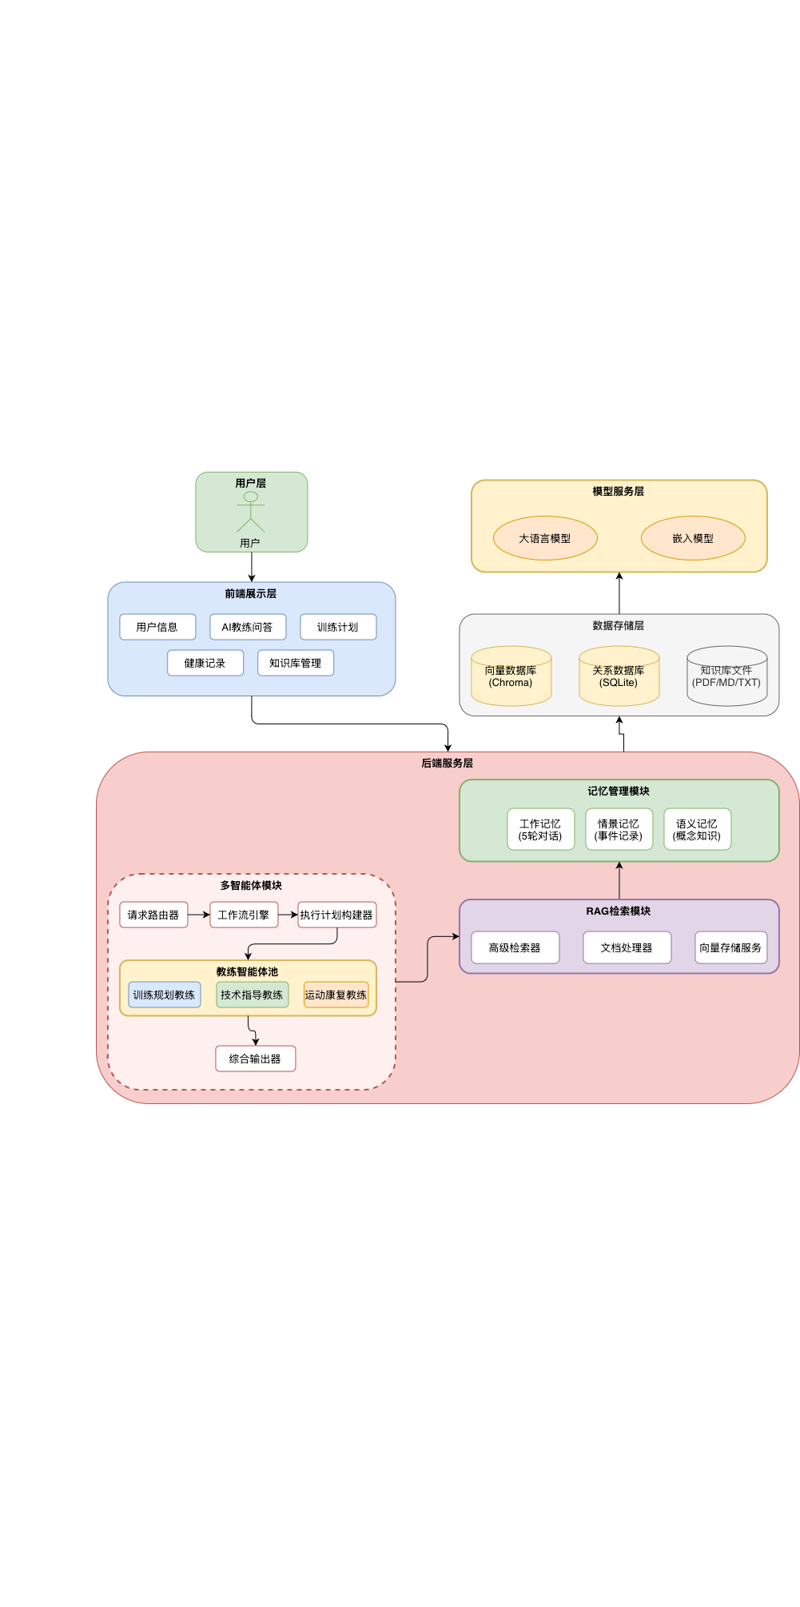
图3-1 系统整体架构设计图
Figure 3-1 Overall System Architecture Design
下面从三个核心模块出发，说明架构设计如何支撑具体问题的落地实现。
(1) 对于RAG检索模块，架构上将知识库管理与在线问答过程进行解耦。离线文档处理（包括解析、切分、向量化与入库）由独立的后台服务完成，而在线问答仅通过向量数据库进行只读访问。这种“离线构建—在线查询”的方式，使知识库的更新不会影响系统的实时响应能力。同时，在检索流程中引入MQE与HyDE两个查询改写组件，并在检索前进行统一去重与重排序，从而缓解用户表达与专业文档之间的语义差距，并提升检索覆盖范围。在生成阶段，提示词模板由独立模块统一管理，用于约束引用格式，使回答具备明确的知识来源。
(2) 对于长期记忆模块，系统按照信息的生命周期与抽象层次，将记忆划分为工作记忆、情景记忆和语义记忆三层，以实现清晰的职责划分。三层之间通过独立的记忆巩固服务进行连接，用于完成跨层信息流转，并支持重要性筛选与长期特征提取。在此基础上，针对记忆规模增长的问题，引入衰减与归档机制，使低频或过期信息逐步退出活跃存储。整个记忆模块对外仅提供统一的读写接口，上层业务无需感知内部结构，从而降低系统耦合度。
(3) 对于多智能体模块，架构上将角色智能体、意图识别与调度模块以及综合响应生成模块分别设计为独立组件，并通过LangGraph状态图进行组织。其中，意图识别模块采用多标签方式实现用户请求的角色路由；调度模块通过状态图定义不同角色之间的协作关系，使流程控制从代码逻辑转为可配置结构；综合响应模块负责整合多角色输出，完成冲突处理与结构化生成。此外，系统在入口处支持单智能体与多智能体两种模式切换，使简单问题可以快速响应，而复杂问题则进入多角色协同流程。同时，通过预设降级路径，在部分模块异常时仍能保证系统基本可用。
在跨模块层面，三大模块之间形成了清晰的协同关系：RAG模块提供知识支撑，长期记忆模块提供用户状态信息，多智能体模块负责决策与整合。三者通过后端服务层中的统一状态对象进行连接。在此基础上，模型服务层对底层大语言模型与嵌入模型进行统一封装，使系统在模型替换或升级时只需调整单一接口，从而具备良好的可扩展性。
  - 后端服务层设计
    - RAG检索模块设计
为解决运动训练场景中存在的专业语义错配、多维训练问题覆盖不足以及生成幻觉等问题，本文提出一种面向运动训练场景的语义增强RAG策略（ST-RAG）。该模块整体流程如图3-2所示，主要包括查询增强、记忆感知检索、结果融合、重排序与引用约束生成五个阶段。
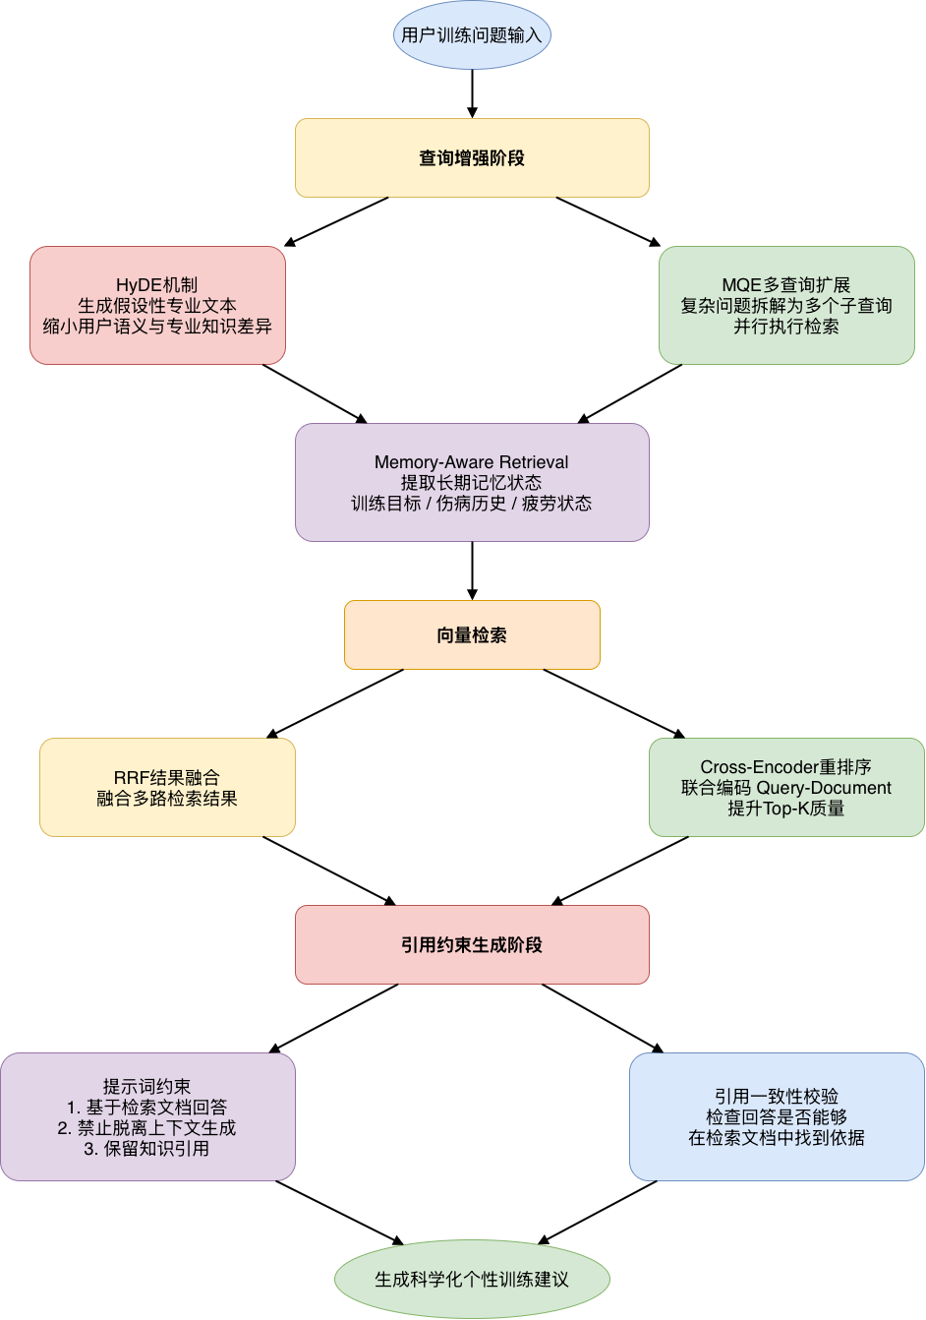
图3-2 RAG检索流程图
- 查询增强阶段
传统RAG直接使用用户原始问题进行检索，但运动训练场景中的用户问题往往具有明显口语化特征，容易与专业知识库形成语义鸿沟。因此，本文首先引入HyDE机制。系统根据用户问题自动生成一段“假设性专业回答”，再对其进行向量化，并以其作为新的检索向量，从而使查询语义更加接近专业文档空间。在此基础上，系统进一步采用MQE机制对复杂问题进行多维拆解。例如，对于“减脂期间深蹲后膝盖疼怎么办”这类问题，系统会扩展出“减脂期力量训练恢复”“深蹲膝关节压力控制”“膝关节疼痛恢复策略”“下肢训练动作纠正”等子查询，并行执行检索，以提升复杂问题下的知识覆盖能力。
- 记忆感知检索阶段结果融合与引用约束生成
为实现个性化检索，本文在传统RAG基础上引入Memory-Aware Retrieval机制。系统在执行检索前，会首先从长期记忆模块中提取用户状态信息，包括训练目标、训练水平、伤病历史、近期疲劳状态与训练偏好，并将这些长期状态摘要与用户当前问题共同拼接形成增强查询。相比传统“仅Query检索”，该方式能够显著提升检索结果与用户长期状态之间的匹配程度。
- 结果融合与重排序
由于MQE会产生多个检索结果集合，因此系统采用Reciprocal Rank Fusion（RRF）进行结果融合。RRF通过综合多个子查询中的排名信息，对候选文档进行统一排序，从而避免单一查询主导最终结果。随后，系统进一步引入Cross-Encoder进行精排序。不同于Bi-Encoder仅计算向量相似度，Cross-Encoder能够对“查询—文档”进行联合编码，从而捕捉更深层的语义交互关系。系统最终选取Top-K高相关文档进入生成阶段。
- 引用约束生成阶段
在生成侧，提示词明确要求模型优先依据检索文档回答、禁止脱离上下文自由生成、保留知识来源引用，并在检索不足时主动说明；生成后再通过引用一致性校验模块检查回答中的关键结论是否能够在检索文档中找到依据，从而降低幻觉风险。
    - 记忆管理模块设计
传统RAG系统通常只能基于当前问题执行检索，无法持续追踪用户长期状态，因此难以真正实现个性化训练管理。为解决这一问题，本文设计了由工作记忆、情景记忆与语义记忆组成的三层长期记忆体系，并进一步提出记忆感知检索机制，实现长期用户状态与RAG检索过程的深度联动。各类记忆的分工如下表所示。
表3-1 三类记忆模型说明表
Table 3-1 Description of Three Types of Memory Models
记忆类型 | 存储内容 | 更新频率 | 容量限制 | 使用场景
工作记忆 | 保存最近若干轮对话、当前任务状态与检索上下文 | 每次交互更新 | 10轮对话 | 支持多轮上下文连续理解
情景记忆 | 历史训练记录、疲劳与恢复状态、阶段性目标与伤病恢复过程 | 每次交互更新 | 无限制  （可清理） | 跨会话训练事件追踪与近期状态判断
语义记忆 | 训练目标、训练水平、长期偏好、饮食模式与伤病历史 | 偶尔更新  （通过归纳） | 无限制  （可清理） | 长期稳定用户画像构建
下图展示了记忆管理模块的流程：
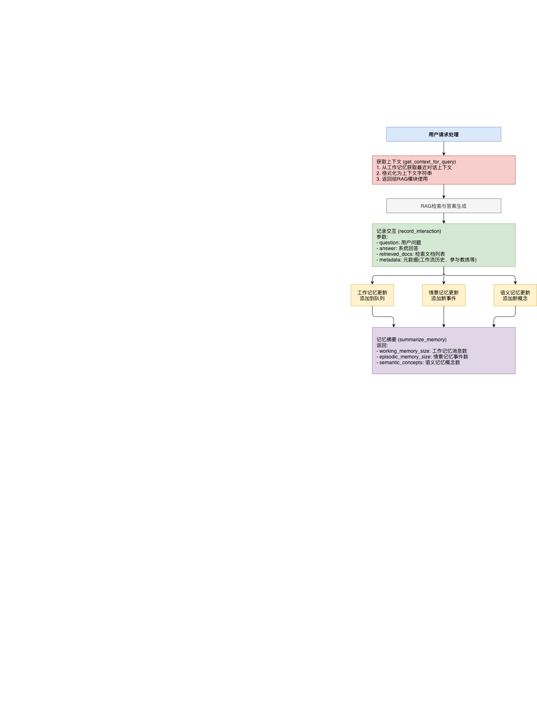
图3-3 记忆管理模块流程图
Figure 3-3 Memory Management Module Flowchart
- 记忆写入机制
并非所有用户交互都值得长期保存，因此系统引入重要性评分机制。系统从“是否涉及核心训练目标”“是否涉及伤病与安全风险”“是否被用户反复提及”“是否影响后续训练决策”等维度综合评估记忆价值，只有超过阈值的内容才会进入长期记忆。
- 记忆遗忘机制
随着使用时间增长，长期记忆规模会持续膨胀，因此系统进一步采用基于时间衰减与访问频率的遗忘机制，使低频、过期或长期未被调用的信息逐步降权、归档或删除，以控制长期运行下的存储规模与检索效率。
- 记忆与RAG联动机制
本文最大的改进并非仅仅“保存记忆”，而是让长期记忆真正参与RAG检索过程。在执行检索前，系统会自动从语义记忆与情景记忆中提取用户状态摘要，并将其拼接到Query中，形成“Query + User State”的联合检索模式。因此，系统检索的不再是“通用训练知识”，而是“适用于当前用户状态的训练知识”。例如，对于存在膝关节伤病史的用户，系统会优先召回低冲击训练、膝关节稳定性与恢复策略相关文档；而对于竞技力量训练者，则会更倾向于召回高负荷周期化训练文档。
在该联动机制下，工作记忆负责维护当前会话语义连续性，情景记忆负责补充近期训练背景，语义记忆负责提供长期稳定约束。若三层信息发生冲突，系统优先采用“当前医疗/伤病限制 > 近期身体反馈 > 长期训练偏好”的规则，以避免历史偏好覆盖安全性约束。由此，长期记忆模块不仅提升了跨会话连续性，更直接影响了RAG检索结果与最终生成内容，实现了真正意义上的个性化训练指导。
    - 多智能体模块设计
- 教练智能体角色设计
该模块设计了3个专业虚拟教练，每个教练负责特定的运动训练领域。各教练的角色定义如下表所示。
表3-2 教练智能体角色定义表
Table 3-2 Coach Agent Role Definition
智能体名称 | 职责描述 | 激活关键词
训练规划教练 | 根据用户目标、能力和历史数据制定科学训练计划并动态优化 | 计划、规划、周期、目标、安排
技术指导教练 | 提供规范的动作指导和详细的姿势分析 | 动作、姿势、技术、要领、标准、纠正
运动康复教练 | 针对运动损伤风险或已出现的伤痛提供预防措施与恢复建议 | 恢复、康复、损伤、伤痛、预防、建议
每个虚拟教练都是一个独立的智能体，具有以下特性：1) 专业性：每个教练专注于特定领域，能够提供深入的专业建议。2) 独立性：每个教练可以独立处理相关领域的问题。3) 协作性：多个教练可以协同工作，后执行的教练可以获取前序教练的输出。4) 个性化：每个教练的提示词和参数可以根据具体需求进行配置。
(2) 智能体协作流程设计
系统设计了以下两种智能体模式：1) 单智能体模式：当用户问题涉及单一领域时，系统只激活对应的教练。2) 多智能体综合咨询模式：当用户问题涉及多个领域或用户是新用户时，系统激活多个教练协同工作。
下图展示了多智能体模块的处理流程。用户请求首先进入请求路由器（Request Router），该模块包含"问题分类器"和"调度信号提取"两个组件，负责对用户请求进行解析和分类。经过处理后，请求路由器输出"路由结果"，传递给工作流引擎（StateGraph Workflow），工作流引擎负责管理和调度整个系统的执行流程。工作流引擎完成状态管理和节点调度后，会向下构建执行计划，传递给执行计划构建器。执行计划构建器生成具体的执行方案，随后进行"批次执行"，将任务分发到教练智能体池中。教练智能体池包含三种专业教练智能体，训练规划教练（Planning Coach）负责计划制定、周期化安排和目标导向规划，技术指导教练（Technique Coach）负责动作指导、姿势分析和技术修正，运动康复教练（Recovery Coach）负责损伤预防、恢复建议和风险规避。执行计划构建器会根据任务需求，调用相应的教练智能体进行协同处理。在教练智能体池执行过程中，系统会通过虚线连接与外部服务进行交互：教练智能体可以调用右侧的大语言模型，也可以通过检索方式访问高级检索器（RAG），还可以通过读写操作与记忆服务（MemoryService）进行数据存取，实现知识的检索和记忆的持久化。当教练智能体池完成各自的处理后，结果会汇总到综合输出器（Synthesizer）。综合输出器负责将多个教练智能体的输出进行融合整理，形成统一的结构化结果。最终生成综合响应，作为系统的最终输出返回给用户。
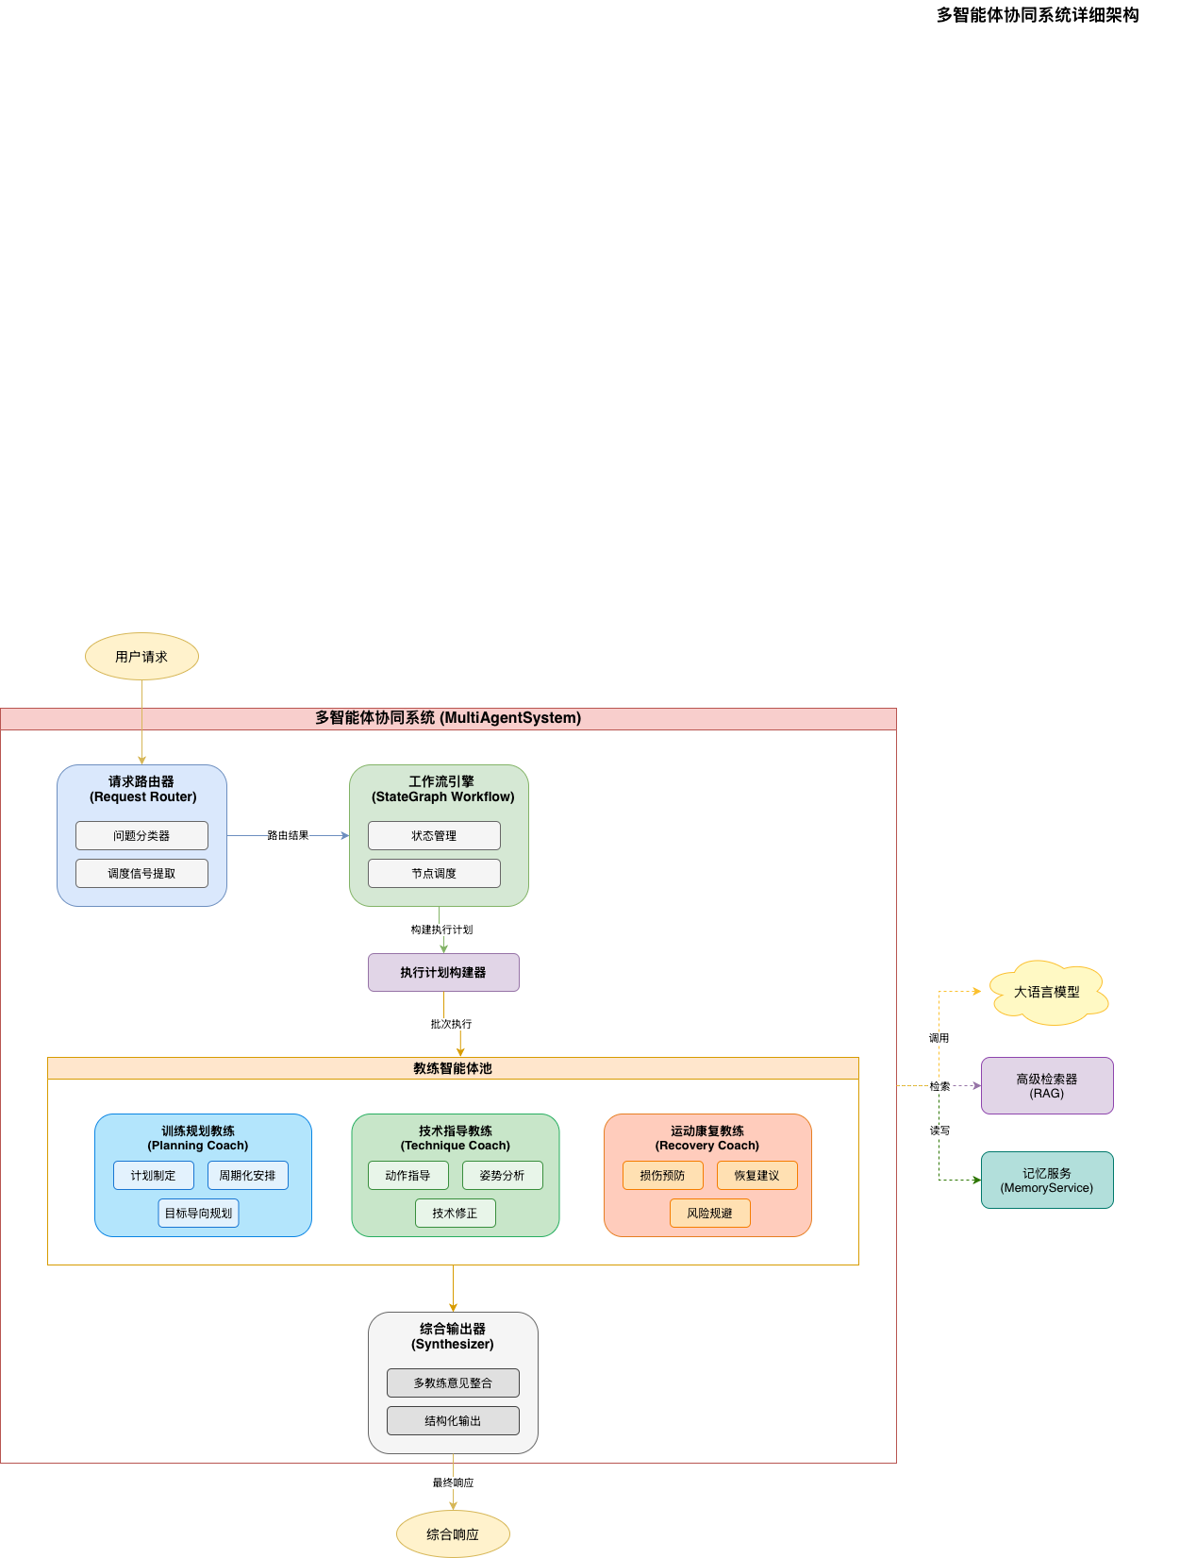
图3-4 多智能体模块处理流程图
Figure 3-4 Multi-Agent Module Processing Flowchart
(3) 多标签意图识别设计
多标签意图识别负责解析用户请求所涉及的专业领域范围。与单标签分类不同，同一条用户消息可能同时携带训练计划、营养补充和身体恢复等多个意图。系统在路由节点对输入进行多标签分类，输出一个有序的意图集合；该集合决定需要激活哪些教练智能体及其调用顺序，是实现单/多智能体动态切换的前提。
(4) 状态图编排设计
系统采用LangGraph框架构建有向状态图，将多智能体的协作逻辑以节点与边的形式显式化。状态图包含三类核心节点：意图路由节点（根据多标签意图识别结果决定分支路径）、各专业教练执行节点（独立调用对应教练并记录输出）以及结果整合节点（汇总各教练输出并生成统一回复）。节点间通过共享状态对象传递中间结果，后执行的教练节点可访问前序节点的输出，从而实现链式协同。
(5) 统一结果整合与异常兜底机制设计
在结果整合阶段，整合节点将多个教练的输出按领域归并，消除重复建议，并以统一格式返回给用户，保证多智能体协同结果的连贯性与可读性。此外，系统在每个教练执行节点设置异常捕获逻辑：当某个教练因接口超时、模型异常或上下文溢出等原因调用失败时，系统自动跳过该节点并记录错误日志，由兜底节点生成对应领域的默认回复，确保整体响应链路不因单点故障而中断。
  - 数据存储层设计
系统采用“双库+检索轨迹”的存储架构：SQLite负责保存可事务化的结构化状态，ChromaDB负责保存可检索的知识向量，两者通过文档ID、用户ID、会话ID和检索证据字段进行联动。该设计并非单纯出于工程拆分，而是为了支撑本文两项核心改进：一是RAG需要记录从查询扩展到证据命中的中间结果（包括HyDE生成的假设文档、MQE扩展的子查询及其检索结果），二是记忆模块需要把用户长期状态转化为可被检索模块消费的约束信息，从而实现记忆感知的个性化检索。
从支撑关系看，向量数据库回答“知识从哪里来”，关系数据库回答“当前用户是谁、处于什么状态、系统为什么检到这些知识”。具体而言，本文设计的记忆表（user_profiles、memory_semantic_facts、memory_episodic_events等）不仅用于持久化用户状态，更重要的是为RAG检索提供个性化约束：系统将用户画像中的伤病限制、训练目标、能力等级等信息作为检索过滤条件或查询增强输入，使检索结果能够匹配用户的具体状况。同时，RAG的检索轨迹（包括使用的查询变体、命中的文档ID、相关性评分等）也回写到关系数据库，形成可追溯的证据链，为后续的引用校验与结果解释提供数据支撑。
    - 向量数据库
- 技术选型
表3-3 向量数据库技术选型表
Table 3-3 Vector Database Technology Selection
项目 | 说明
数据库 | ChromaDB
接入方式 | langchain-chroma，通过 VectorStoreService 统一封装
持久化路径 | backend/rag/chroma_db/
嵌入模型 | 统一由 backend/model/factory.py 的 embedding_model 提供
集合名称 | sports_training_kb
本文选择ChromaDB作为向量数据库的主要原因在于三方面的综合考量。其一，部署成本与便捷性：ChromaDB支持完全本地化的嵌入式部署，无需额外的集群或云服务依赖，开发者可通过Python SDK直接在本地以单进程方式运行，便于调试与迭代；相比之下，Milvus虽在超大规模检索上表现出色，但其集群化部署对单机毕设场景而言属于过度配置。其二，规模匹配度：本系统的知识库为运动训练领域文档，预期规模在数万至数十万个向量之间，在这一量级上ChromaDB已具备完全充足的检索性能，不需要引入面向亿级向量的重型方案所带来的运维复杂度。其三，生态兼容性：ChromaDB对LangChain生态具备原生支持，能够与本文多智能体框架LangGraph、RAG管线中的MQE和HyDE组件无缝衔接，减少胶水代码；同时其开源、可商用、无付费门槛的特性，也避免了Pinecone等托管服务在毕设场景下的使用限制。综合上述三点，ChromaDB是与本系统规模、部署与生态需求最为契合的向量数据库选型。
- 存储内容
向量数据库存储的不只是文档分块向量，还包括支持RAG优化的元数据与检索轨迹：每条记录均关联来源文档ID、章节标题、分块序号、文档类型、主题标签与更新时间；在需要时还可附带适用人群、训练目标、伤病风险等标签，用于在检索阶段执行约束过滤与重排序。此外，为支撑HyDE与MQE优化，向量数据库还记录了每个查询的假设文档向量、扩展子查询的检索结果集合以及多路结果融合的中间状态，这些中间数据使系统能够追溯检索过程、分析检索失败原因，并为持续优化提供数据基础。这样设计的目的，是让系统不仅能“检到相似文本”，还能够“检到对当前用户适用的文本”。
    - 关系数据库
- 技术选型
表3-4 关系数据库技术选型表
Table 3-4 Relational Database Technology Selection
项目 | 说明
数据库 | SQLite 3
接入方式 | Python 标准库 sqlite3，通过 UserDatabase 类统一封装
持久化路径 | backend/api/data/users.db
访问方式 | row_factory = sqlite3.Row，查询结果以字典形式返回
全局实例 | db = UserDatabase()，模块级单例，全应用共享
本文选择SQLite作为关系数据库的主要原因同样基于三点考量。其一，与系统规模的匹配：本系统的关系型数据包括用户信息、训练计划、健康记录、对话摘要等，预计单表数据量不会超过十万级，且对高并发写入的要求有限，SQLite在此规模下完全可以胜任；同时其单文件存储的特性使得数据库本身成为系统的一部分而无需独立服务进程，运维成本显著低于MySQL或PostgreSQL。其二，开发与部署便利性：SQLite无需单独安装与启动数据库服务，天然支持跨平台部署，能够随应用一起分发；对毕设阶段的迭代与演示场景尤其友好，也便于在不同机器上复现完整系统。其三，与Python和SQLAlchemy生态的成熟集成：SQLite由Python标准库原生支持，配合SQLAlchemy可以在未来规模增长时以较低代价平滑迁移至MySQL或PostgreSQL而几乎不用改动上层数据访问代码，这一“轻量启动—平滑升级”的特性契合本系统的当前阶段与未来演进。综合上述三点，SQLite是本系统当前阶段关系数据库的合理选型。
- 数据表设计
系统共设计14张业务表，如表3-5所示。
表3-5 系统数据表设计表
Table 3-5 System Database Table Design
模块 | 表名 | 说明
用户信息 | users | 用户账号与角色
用户信息 | tokens | 登录令牌
用户信息 | verification_codes | 邮箱验证码
用户信息 | user_profiles | 用户体能画像
AI 教练问答 | chat_messages | 对话问题、回答内容、引用证据与会话关联
训练计划 | training_plans | AI 生成的训练计划（共 1 张表）
健康记录 | training_records | 训练记录（共 3 张表）
健康记录 | daily_records | 饮食记录
健康记录 | weight_records | 体重记录
知识库管理 | memory_perceptual_assets | 文档MD5、分块状态、向量集合映射与更新时间
记忆管理 | memory_episodic_events | 训练事件摘要、身体反馈、引用证据与用户反馈
记忆管理 | memory_semantic_facts | 长期偏好、伤病禁忌、能力标签与稳定目标
记忆管理 | memory_working_sessions | 会话级摘要、当前目标与活跃计划上下文
记忆管理 | memory_working_messages | 逐轮消息、角色、时间戳与关联检索链路
其中，与本文创新点直接相关的表包括：user_profiles，用于持久化用户长期稳定画像（训练目标、训练水平、偏好与伤病约束），这些字段直接决定RAG检索时的个性化过滤条件——例如，当用户存在“膝关节伤病史”时，系统会在检索时附加伤病风险过滤，优先召回低冲击训练相关文档；memory_episodic_events，用于记录训练事件摘要、身体反馈、关联会话与引用证据，支撑近期状态召回与可解释回溯；memory_semantic_facts，用于沉淀长期偏好、伤病禁忌、能力等级、可训练时段等稳定事实，这些信息在检索前会被提取并拼接到查询中，形成“Query + User State”的增强查询，实现个性化召回；memory_working_sessions与memory_working_messages，分别维护会话级摘要和逐轮消息，保证当前会话的上下文连贯性；memory_perceptual_assets，则维护知识文档的MD5、分块状态、向量集合映射和更新时间，用于追踪知识库变更并支持增量更新。下面分别详细介绍各表的字段设计及其在系统中的作用。
- user_profiles表
表3-6 user_profiles表
字段名 | 类型 | 约束 | 说明
id | INTEGER | PRIMARY KEY AUTOINCREMENT |  | 档案ID
user_id | INTEGER | UNIQUE NOT NULL |  | 用户ID（关联用户表，唯一）
goal | TEXT | - |  | 训练目标（如减脂、增肌）
preferred_method | TEXT | - |  | 偏好训练方式（如HIIT、力量训练）
weekly_days | INTEGER | - |  | 每周训练天数
daily_duration | INTEGER | - |  | 每日训练时长(分钟)
intensity_level | TEXT | - |  | 强度等级（如初级、中级、高级）
injury_status | TEXT | - |  | 受伤状态（如无受伤、轻微受伤）
injury_detail | TEXT | - |  | 受伤详情（如膝盖旧伤）
fitness_level | TEXT | - |  | 健身水平（如新手、进阶）
age_range | TEXT | - |  | 年龄段（如18-25岁）
gender | TEXT | - |  | 性别
height_cm | REAL | - |  | 身高(cm)
weight_kg | REAL | - |  | 体重(kg)
profile_source | TEXT | - |  | 档案来源（如手动填写、AI生成）
created_at | TEXT | NOT NULL |  | 创建时间
updated_at | TEXT | NOT NULL |  | 更新时间
该表用于持久化用户长期稳定画像，是记忆感知检索的静态状态输入来源。这些字段直接决定RAG检索时的个性化过滤条件——例如，当用户存在“膝关节伤病史”时，系统会在检索时附加伤病风险过滤，优先召回低冲击训练相关文档。
- training_records表
表3-7 training_records表
字段名 | 类型 | 约束 |  | 说明
id | INTEGER | PRIMARY KEY AUTOINCREMENT | 记录ID
user_id | INTEGER | NOT NULL | 用户ID（关联用户表）
plan_id | INTEGER | - | 关联计划ID（关联训练计划表，可空）
plan_session_key | TEXT | - | 计划会话键（用于关联计划的具体会话）
date | TEXT | NOT NULL | 训练日期
training_type | TEXT | NOT NULL | 训练类型（如力量训练、有氧训练）
duration | INTEGER | - | 时长(分钟)
intensity | TEXT | - | 强度（如低、中、高）
feedback | TEXT | - | 训练反馈
fatigue_level | INTEGER | - | 疲劳等级(1-10，1=最轻松，10=最疲劳)
pain_level | INTEGER | - | 疼痛等级(1-10，1=无疼痛，10=剧烈疼痛)
completion_status | TEXT | DEFAULT 'completed' | 完成状态（completed=已完成，skipped=已跳过）
notes | TEXT | - | 备注（如训练中的异常情况）
created_at | TEXT | NOT NULL | 创建时间
updated_at | TEXT | NOT NULL | 更新时间
该表用于记录用户近期训练与主观反馈（疲劳、疼痛及训练备注等），并作为情景记忆的关键来源参与检索与负荷调整决策。
- memory_episodic_events表
表3-8 memory_episodic_events表
字段名 | 类型 | 约束 |  | 说明
id | INTEGER | PRIMARY KEY AUTOINCREMENT | 事件ID
user_id | INTEGER | NOT NULL | 用户ID（关联用户表）
event_type | TEXT | NOT NULL | 事件类型（如training_completed、plan_created）
event_time | TEXT | NOT NULL | 事件时间
conversation_id | TEXT | - | 对话ID（关联聊天对话）
plan_id | INTEGER | - | 关联计划ID（关联训练计划表）
record_id | INTEGER | - | 关联记录ID（关联训练记录表）
question | TEXT | - | 用户问题
answer_summary | TEXT | - | 回答摘要
event_summary | TEXT | - | 事件摘要
trigger_source | TEXT | - | 触发源（如用户操作、系统自动触发）
payload_json | TEXT | - | 载荷（JSON格式，存储事件详细数据）
importance_score | REAL | DEFAULT 0 | 重要性分数（0-1，用于记忆优先级排序）
tags_json | TEXT | - | 标签（JSON数组，用于分类）
created_at | TEXT | NOT NULL | 创建时间
该表用于以事件粒度存储训练过程与对话摘要（含结构化载荷与重要性评分），支撑近期状态召回与可解释回溯。每次用户与AI教练的问答交互、训练计划生成或健康记录提交都会生成相应的事件记录。
- memory_semantic_facts表
表3-9 memory_semantic_facts表
字段名 | 类型 | 约束 | 说明
id | INTEGER | PRIMARY KEY AUTOINCREMENT |  | 事件ID
user_id | INTEGER | NOT NULL |  | 用户ID（关联用户表）
event_type | TEXT | NOT NULL |  | 事件类型（如training_completed、plan_created）
event_time | TEXT | NOT NULL |  | 事件时间
conversation_id | TEXT | - |  | 对话ID（关联聊天对话）
plan_id | INTEGER | - |  | 关联计划ID（关联训练计划表）
record_id | INTEGER | - |  | 关联记录ID（关联训练记录表）
question | TEXT | - |  | 用户问题
answer_summary | TEXT | - |  | 回答摘要
event_summary | TEXT | - |  | 事件摘要
trigger_source | TEXT | - |  | 触发源（如用户操作、系统自动触发）
payload_json | TEXT | - |  | 载荷（JSON格式，存储事件详细数据）
importance_score | REAL | DEFAULT 0 |  | 重要性分数（0-1，用于记忆优先级排序）
tags_json | TEXT | - |  | 标签（JSON数组，用于分类）
created_at | TEXT | NOT NULL |  | 创建时间
该表用于沉淀从情景记忆抽取的长期事实（目标、偏好与训练禁忌等），在检索前与用户问题拼接形成增强查询，实现个性化召回。例如，当系统从用户的历史对话中提取出“用户有膝关节伤病”这一事实后，该事实会被存储于此表，并在后续检索时作为约束条件。
- memory_working_messages表
表3-10 memory_working_messages表
字段名 | 类型 |  | 约束 | 说明
id | INTEGER |  | PRIMARY KEY AUTOINCREMENT |  | 消息ID
session_id | INTEGER |  | NOT NULL |  | 会话ID（关联工作记忆会话表）
role | TEXT |  | NOT NULL |  | 角色（user=用户，assistant=AI）
content | TEXT |  | NOT NULL |  | 消息内容
message_type | TEXT |  | - |  | 消息类型（如text、image）
sequence_no | INTEGER |  | NOT NULL |  | 序列号（用于维持消息顺序）
created_at | TEXT |  | NOT NULL |  | 创建时间
contraindications_json |  | TEXT | - |  | 禁忌症（JSON数组）
embedding_ref |  | TEXT | - |  | 向量引用
created_at |  | TEXT | NOT NULL |  | 创建时间
该表用于维护当前会话的工作记忆（消息内容、向量引用与禁忌提示等），与长期状态共同构成最终检索输入，保证跨轮对话一致性。
当用户发起新问题时，系统先依据user_profiles与记忆表构造用户状态画像（包括当前伤病限制、训练目标、近期疲劳状态等），并将这些信息作为检索约束送入RAG模块；生成回答后，再把本轮问题、引用文档编号、用户反馈和训练结果回写到情景记忆与问答记录表中，形成“查询—检索—生成—回写”的闭环数据流。以一个具体场景为例：假设用户询问“深蹲膝盖疼怎么办”，系统首先从user_profiles中检查该用户是否有膝关节伤病记录，从memory_semantic_facts中获取其训练目标（增肌/减脂/康复），从memory_episodic_events中获取近期训练负荷；随后将这些状态信息作为约束条件传递给RAG，使检索结果偏向于“膝关节友好型深蹲变体”或“康复期训练建议”而非通用力量训练知识；最终生成的回答不仅引用了相关文档，还会被记录到memory_episodic_events中，供后续会话参考。由此，数据表设计能够直接支撑本文提出的RAG优化与长期记忆联动机制，实现真正意义上的个性化训练指导。
  - 本章小结
本章从需求分析出发，完成了系统的整体设计工作。在系统需求分析阶段，将三大核心业务问题分解为具体的功能性需求，并对系统在响应时延、并发能力、安全性与可维护性等方面提出了非功能性要求。在系统架构设计阶段，提出了分层解耦的整体架构，将系统划分为前端展示层、后端服务层与数据存储层，明确了各层的职责边界与数据流向。在后端服务层设计阶段，针对三大核心问题分别完成了RAG检索模块、记忆管理模块以及多智能体模块的详细设计。在数据存储层设计阶段，论证了ChromaDB向量数据库与SQLite关系数据库的技术选型依据及各自的存储职责。上述设计方案为第四章的系统实现提供了完整的工程蓝图。

- 系统实现
  - 开发环境与技术栈
系统开发在以下环境中进行：
(1) 操作系统：Windows 11，也可以在Linux和macOS系统上运行。
(2) 编程语言：Python 3.12用于后端开发，JavaScript/TypeScript用于前端开发。
(3) 开发工具：VS Code作为主要开发IDE，使用Vite作为前端构建工具。
(4) 数据库：ChromaDB作为向量数据库，SQLite作为关系型数据库。
(5) API服务：阿里云通义千问API作为大语言模型服务。
系统技术栈如下表所示。
表4-1 系统技术栈表
Table 4-1 System Technology Stack
层次 | 技术选型 | 版本 | 说明
前端框架 | Vue | 3.4.0 | 渐进式JavaScript框架
构建工具 | Vite | 5.0.0 | 前端构建工具
状态管理 | Pinia | 2.1.7 | Vue状态管理库
路由管理 | Vue Router | 4.2.5 | Vue路由库
HTTP客户端 | Axios | 1.6.0 | HTTP请求库
LLM框架 | LangChain | 0.3.0 | LLM应用框架
状态图框架 | LangGraph | 0.2.0 | 状态图管理框架
向量数据库 | ChromaDB | 0.5.0 | 向量存储和检索
文档处理 | MarkItDown | 0.0.1a2 | 文档转换工具
图像处理 | PyMuPDF | 1.23.0 | PDF图像提取
LLM服务 | DashScope | 1.19.0 | 阿里云大模型服务
  - 前端展示层实现
前端各页面在功能上各有侧重，从解决三大问题的角度来看，每个页面都有其对应的位置：AI教练问答页面（含多智能体切换）是问题三的直接呈现；知识库管理页面是问题一知识维护的操作入口；个人资料和健康记录页面持续积累问题二所需的用户历史数据；训练计划页面则是三套方案协同运作后给用户呈现的最终输出。以下各节依次介绍各页面的具体实现。
    - 用户信息页面实现
- 注册、登录、密码找回页面。
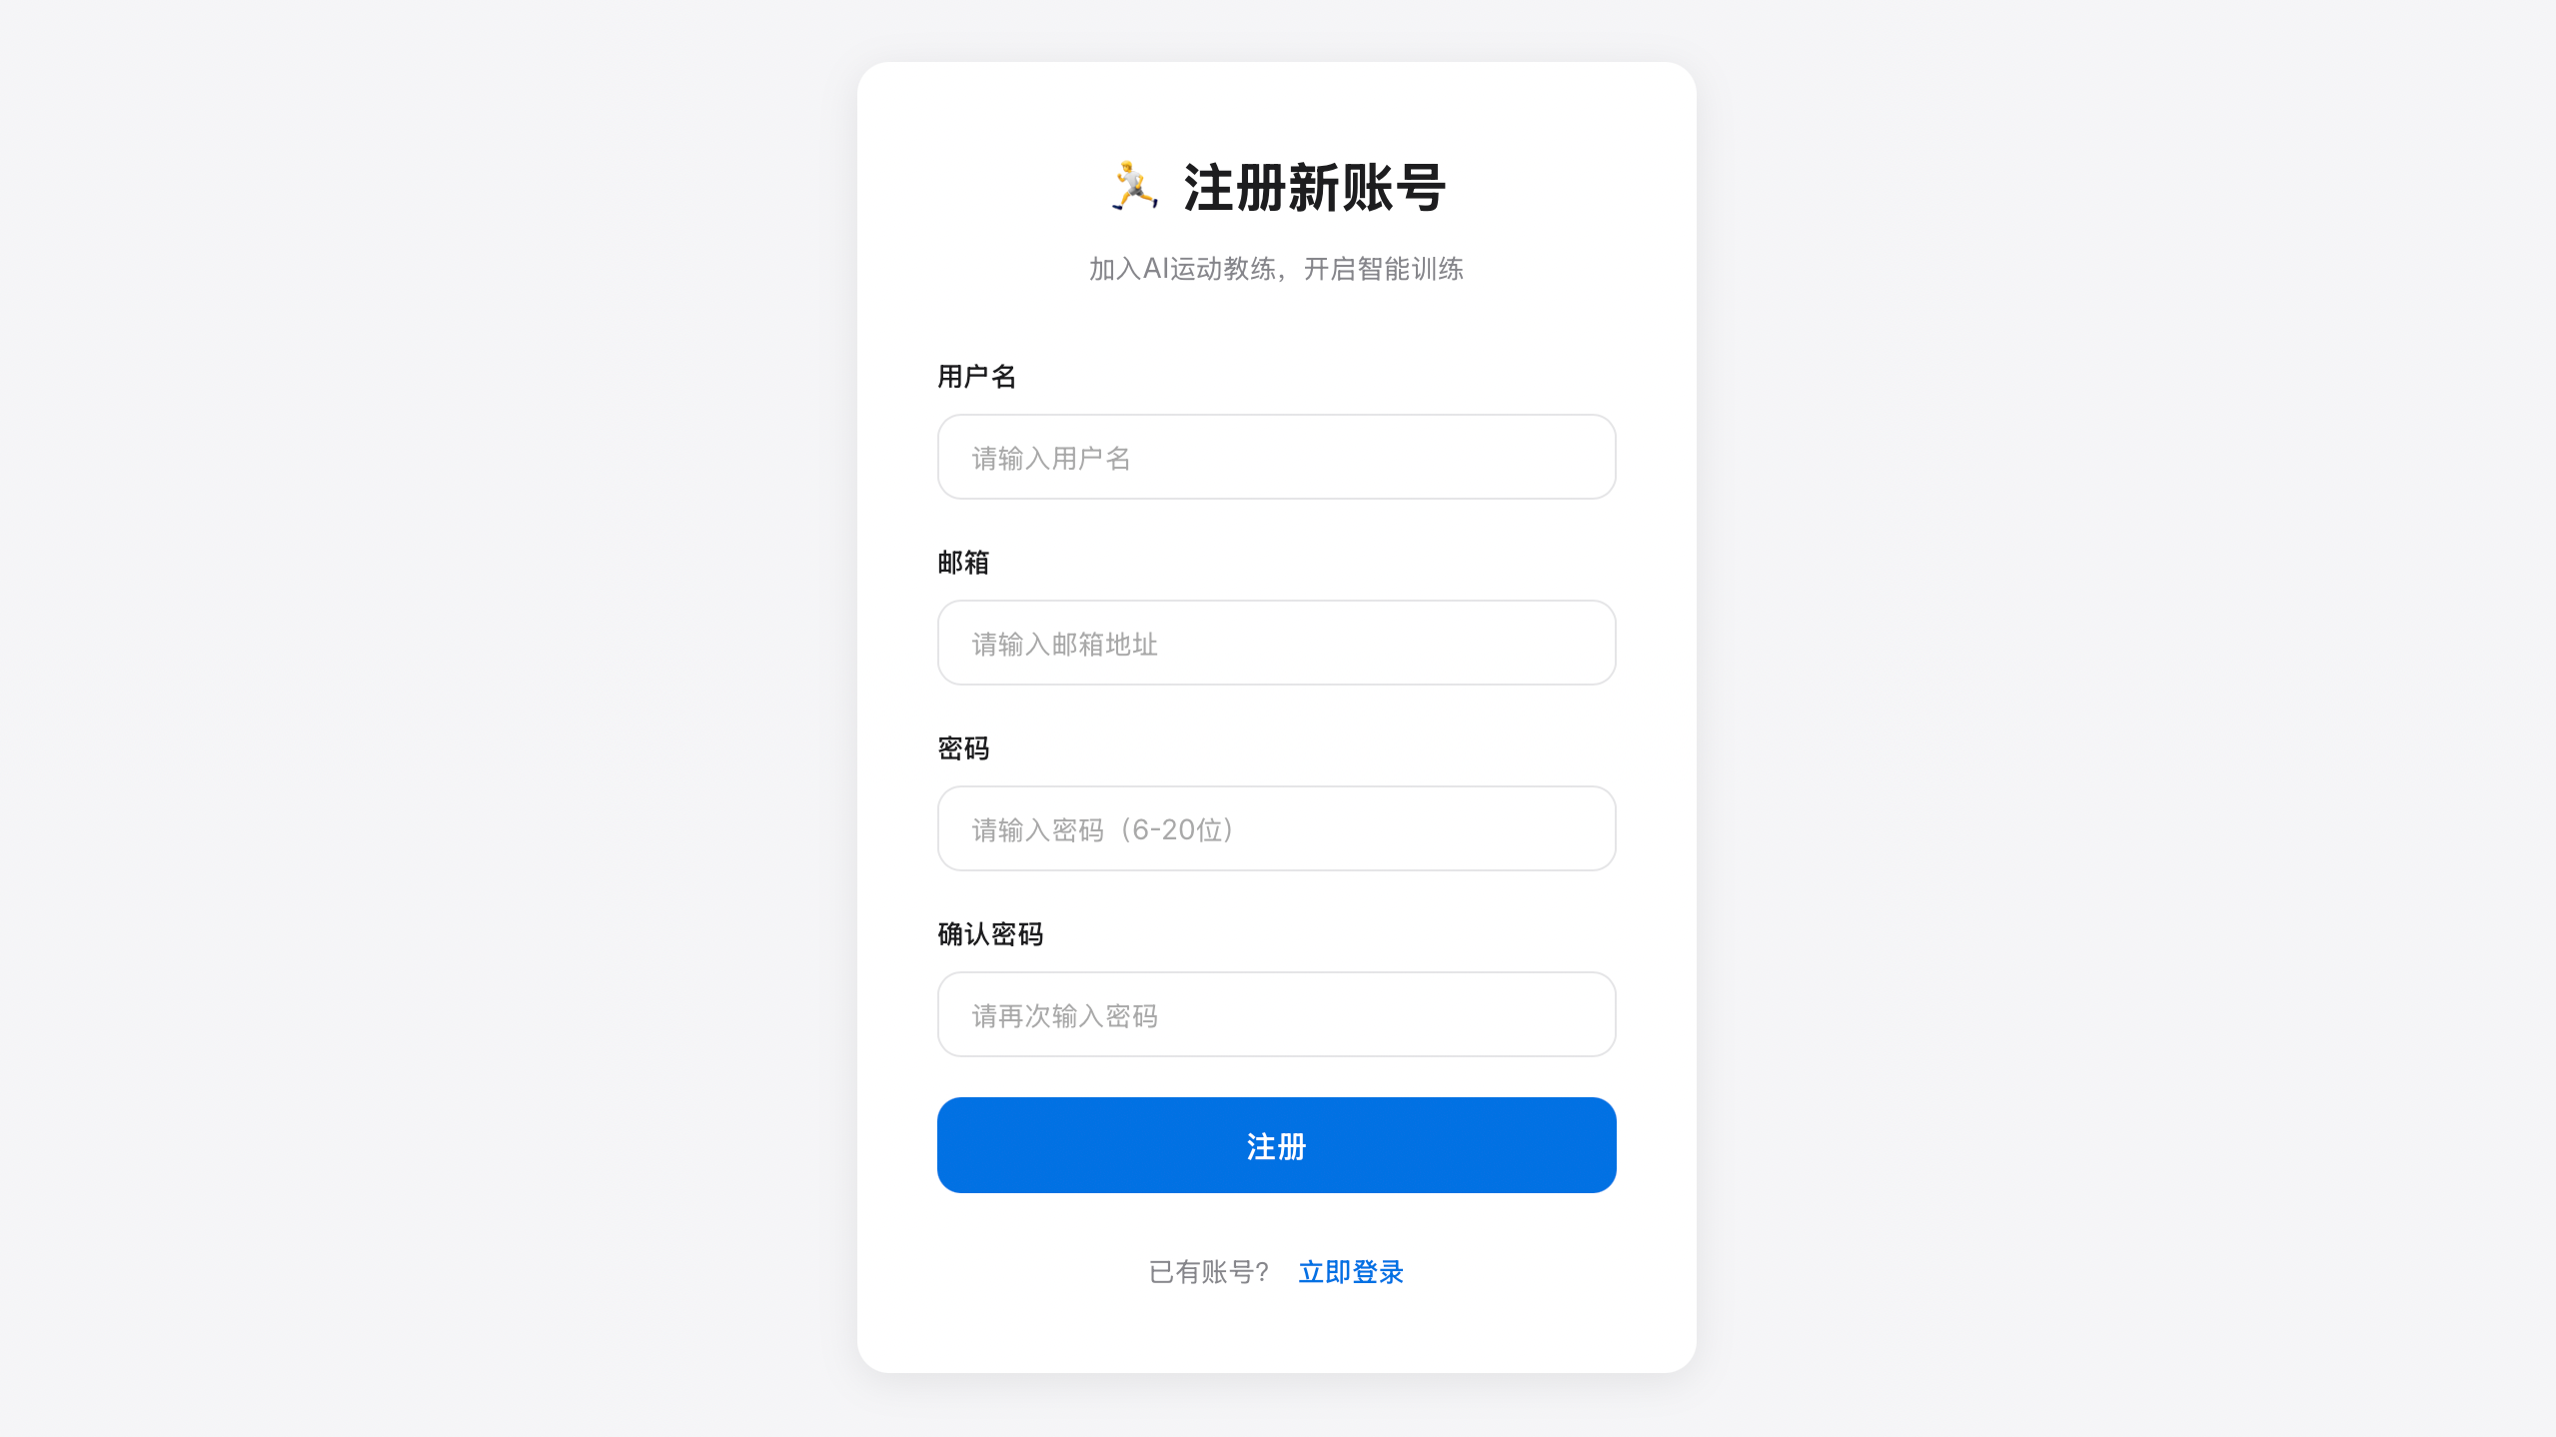
图4-1 注册页面图
Figure 4-1 Registration Page
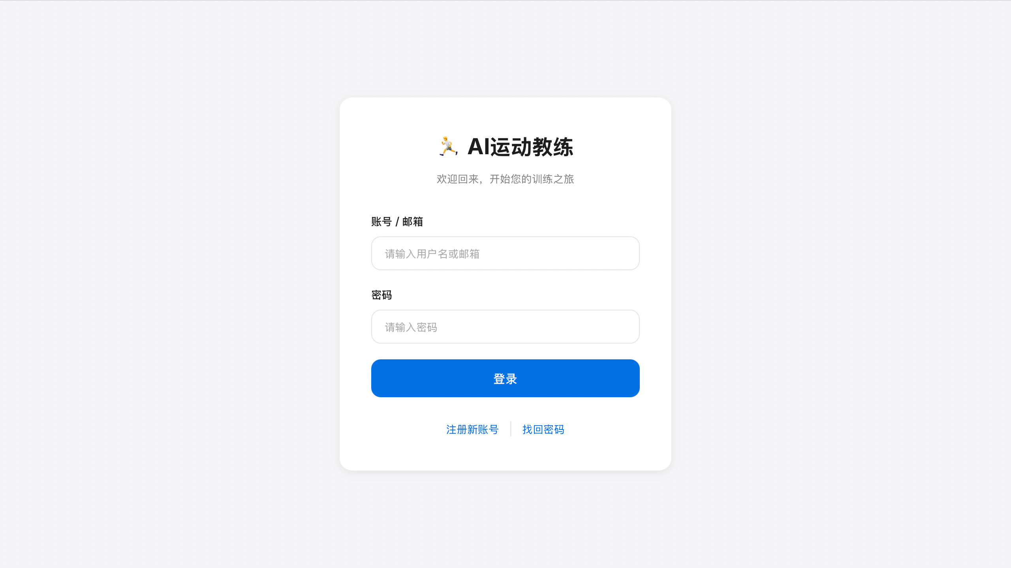
图4-2 登录页面图
Figure 4-2 Login Page
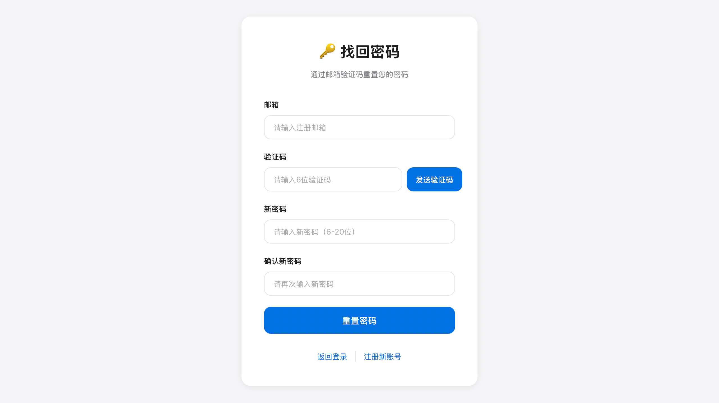
图4-3 找回密码页面图
Figure 4-3 Password Recovery Page
(2) 新用户注册后首次登录，聊天页会弹出一个两步引导式弹窗，让用户填写运动训练相关资料。
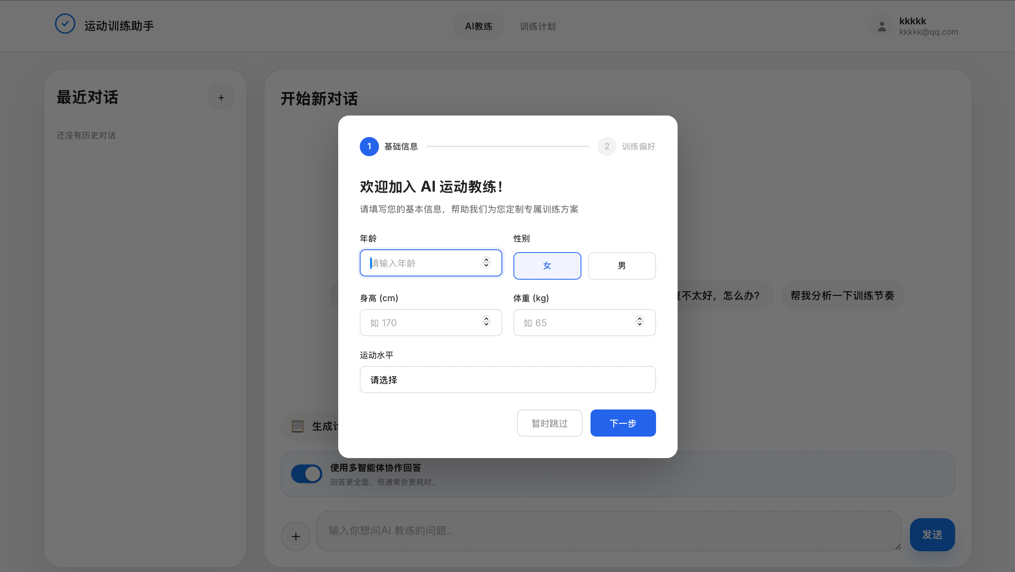
图4-4 引导式弹窗页面图
Figure 4-4 Guided Pop-up Dialog Page
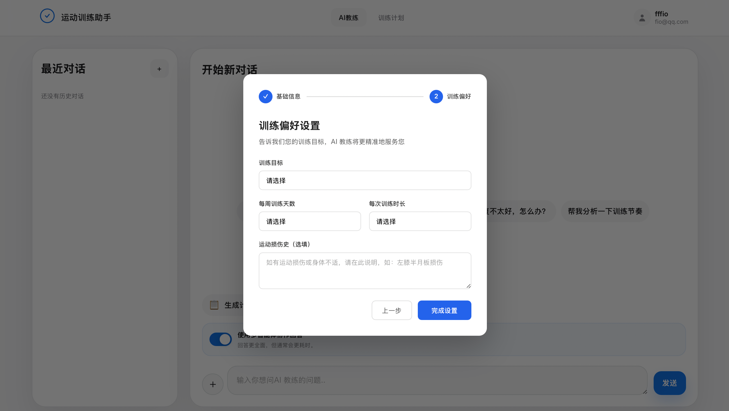
图4-5 引导式弹窗训练偏好页面图
Figure 4-5 Guided Pop-up Training Preference Page
(3) 个人资料管理页面，管理账号与运动信息。
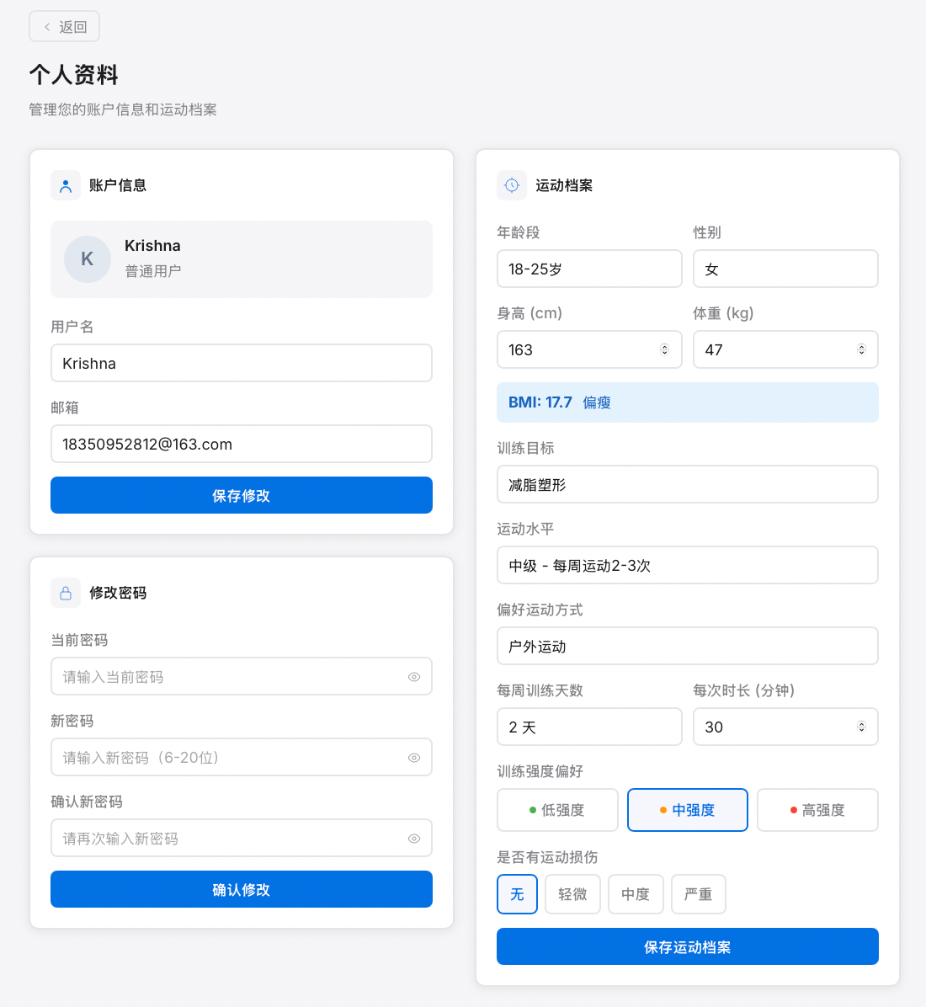
图4-6 个人资料管理页面图
Figure 4-6 Personal Profile Management Page
    - AI教练问答页面实现
页面左侧为会话历史列表，支持新建和删除对话。右侧为主聊天区域，AI回复支持 Markdown 渲染，并可展开查看"思考过程"。
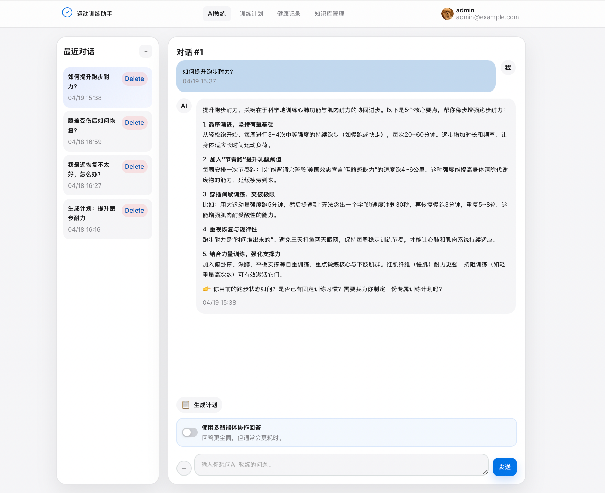
图4-7 AI教练对话页面(单智能体模式)图
Figure 4-7 AI Coach Chat Page (Single-Agent Mode)
当开启多智能体协作模式时，消息中会展示各专项教练的分析卡片。
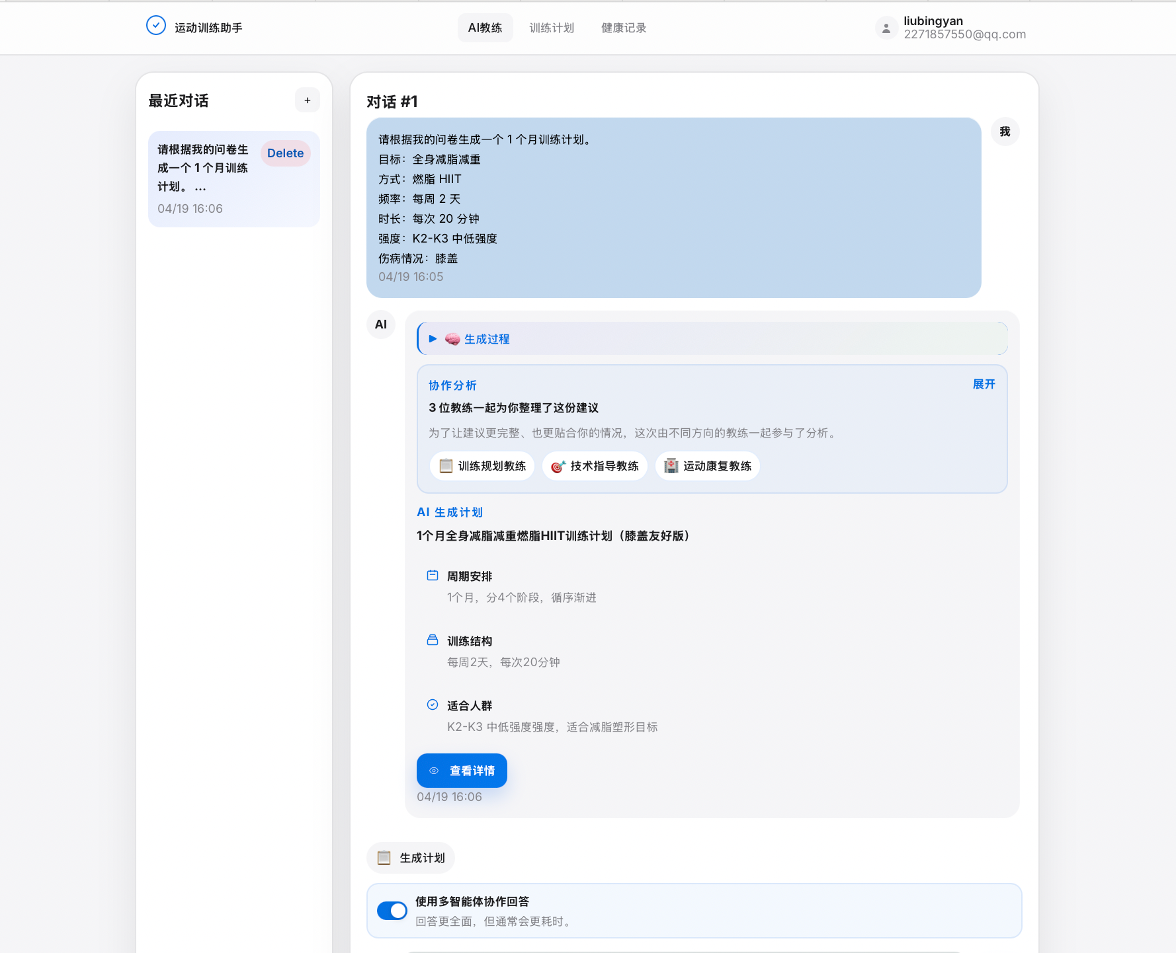
图4-8 AI教练对话页面（多智能体模式）图
Figure 4-8 AI Coach Chat Page (Multi-Agent Mode)
页面底部提供"生成计划"快捷操作按钮，点击按钮后会弹出计划问卷表单，如下图所示。
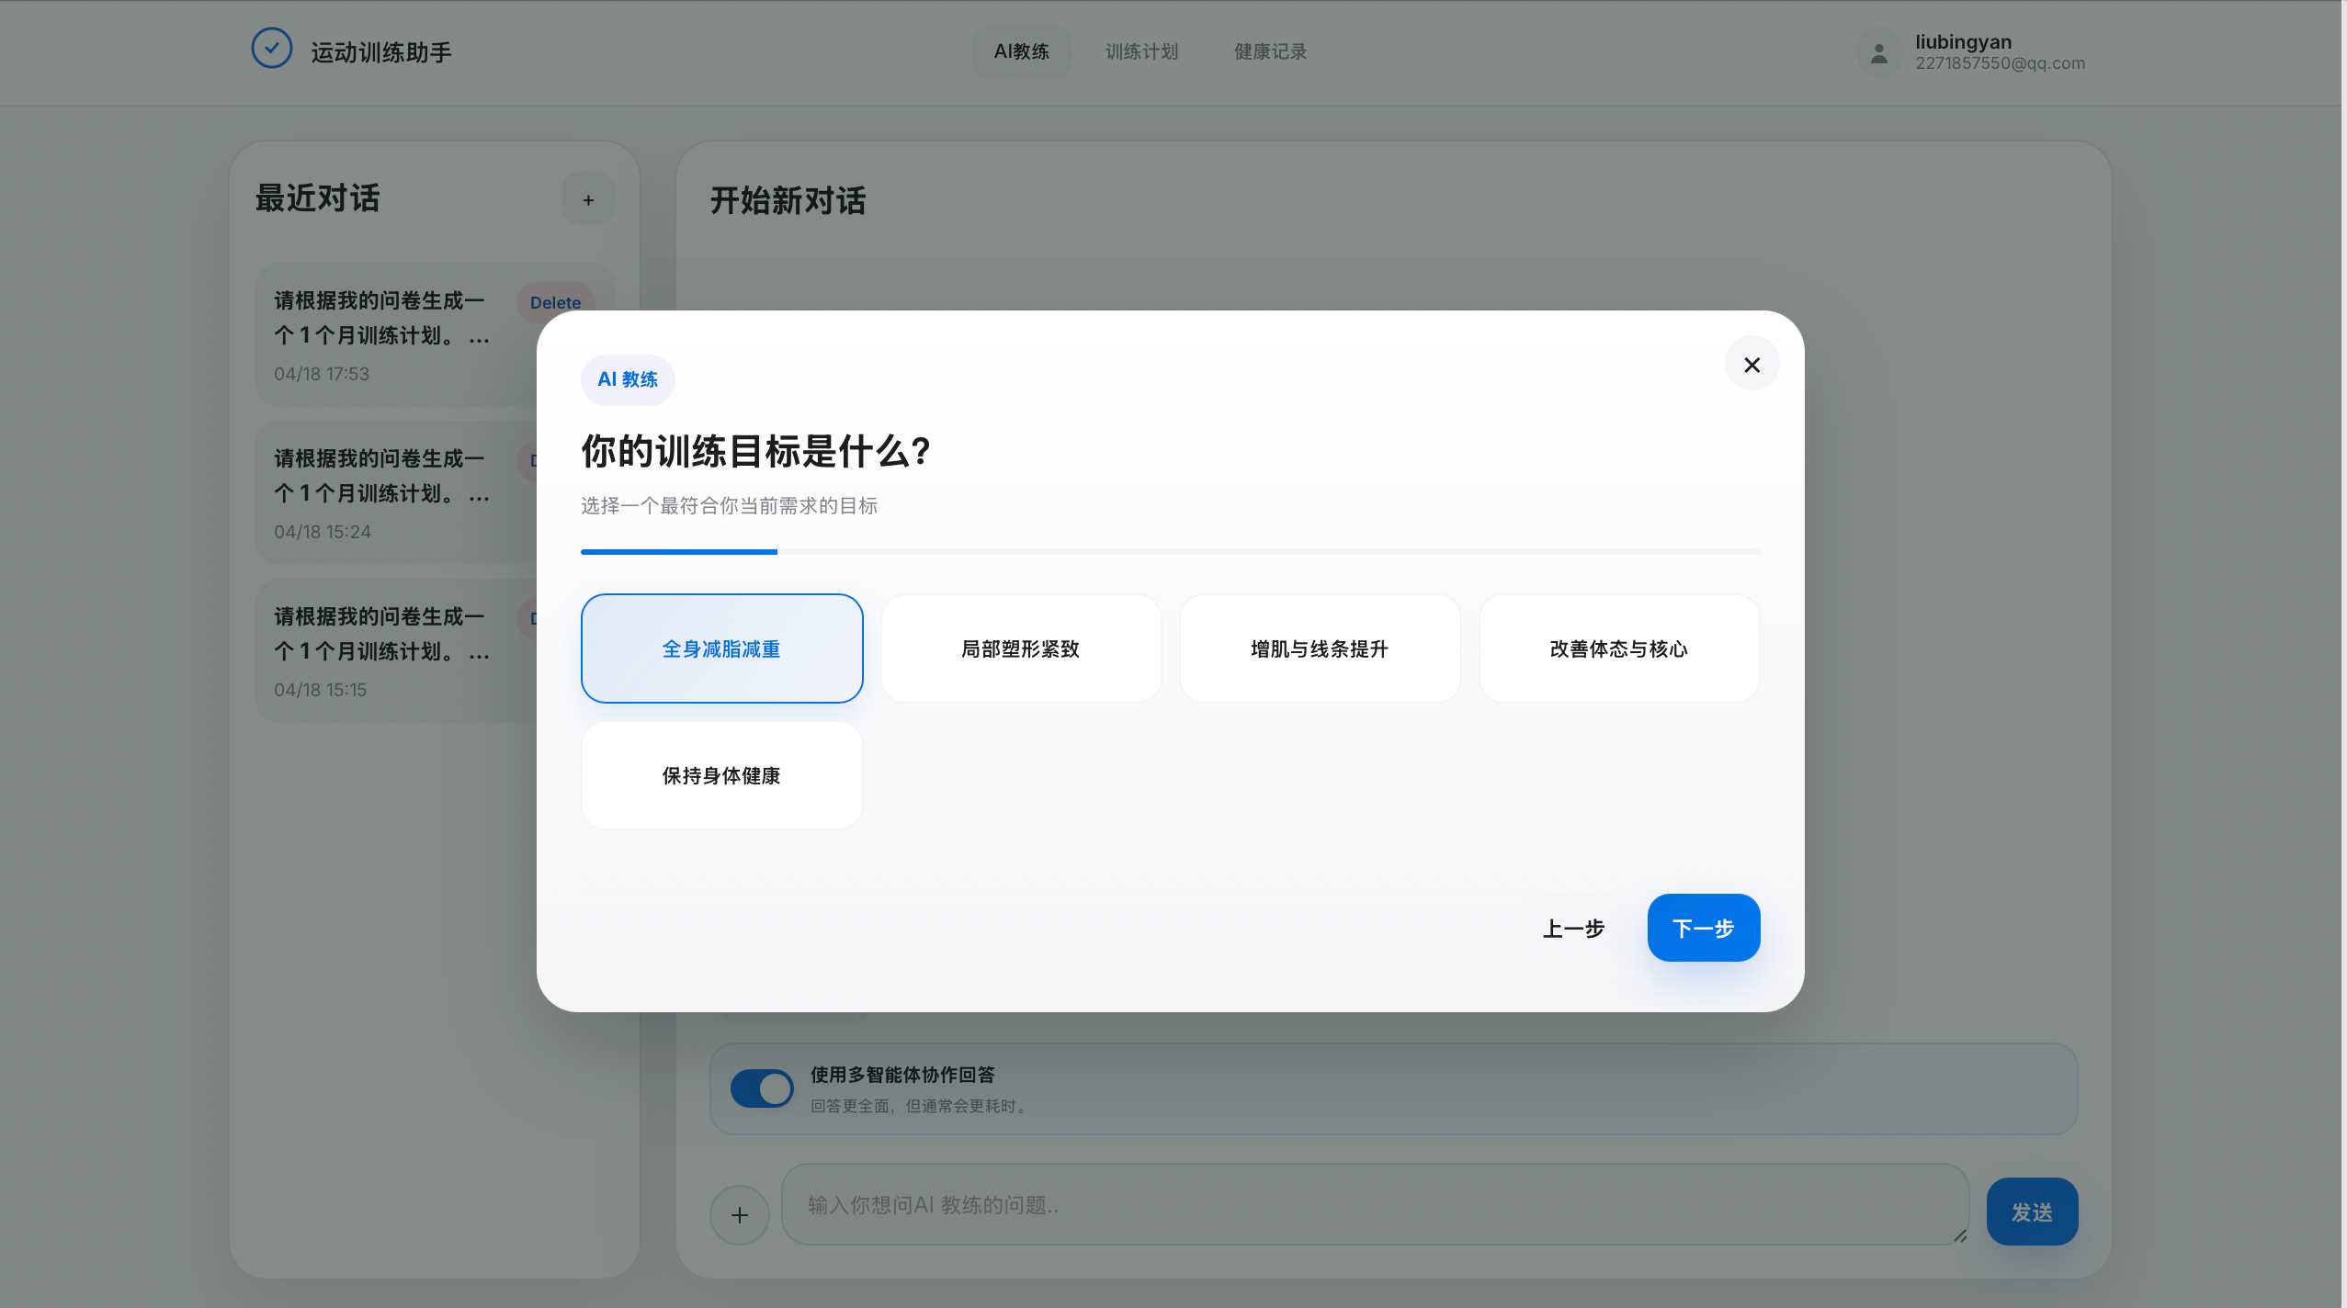
图4-9 计划问卷表单页面图
Figure 4-9 Plan Questionnaire Form Page
    - 训练计划页面实现
训练计划页上面的仪表盘展示当前激活的训练计划卡片以及历史计划的翻页浏览。
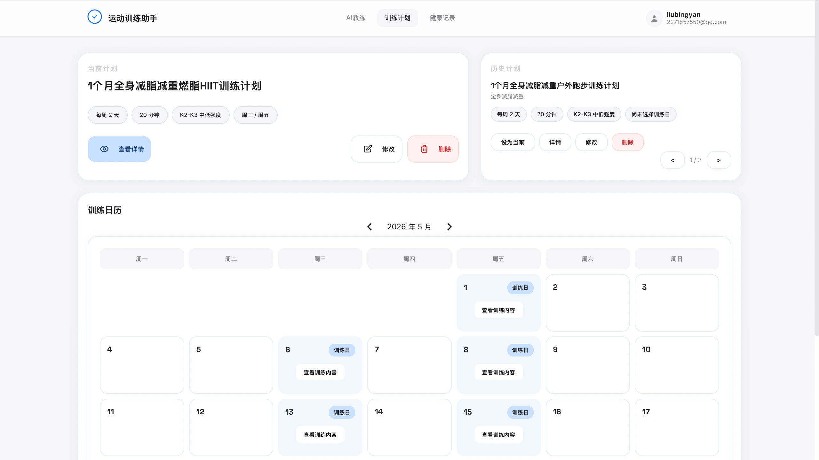
图4-10 训练计划页面图
Figure 4-10 Training Plan Page
点击“查看详情”按钮可以查看训练计划详情，计划内容以 Markdown 格式渲染。除此之外，页面还支持计划编辑和删除等操作。
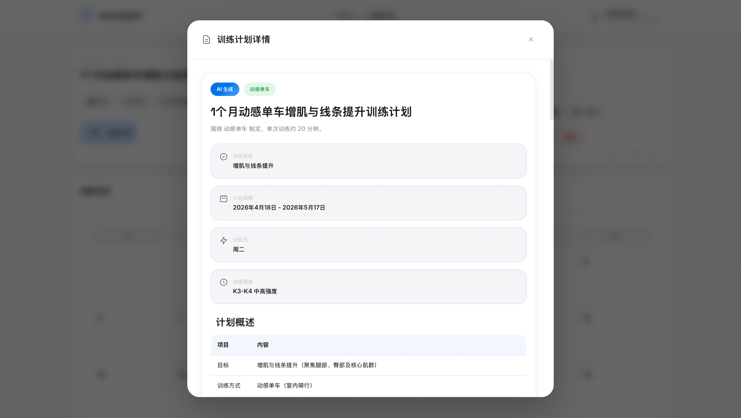
图4-11 训练计划详情页面图
Figure 4-11 Training Plan Detail Page
仪表盘下方的日历视图呈现当月训练安排，用户点击日历中的训练日即可查看当天的具体训练内容。
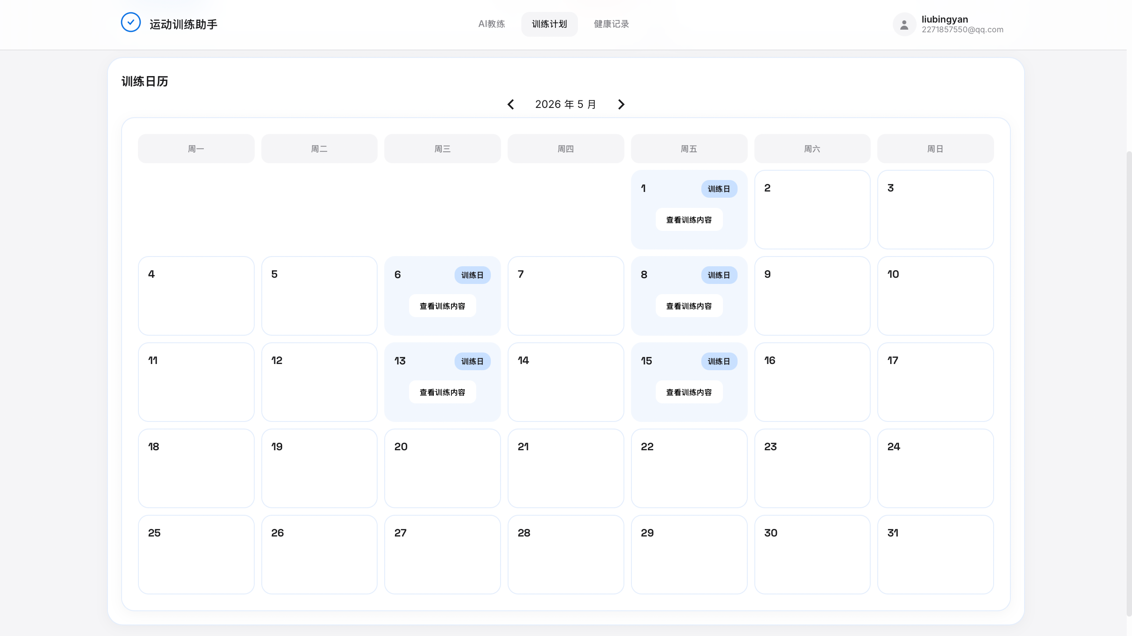
图4-12 训练日历页面图
Figure 4-12 Training Calendar Page
    - 健康记录页面实现
健康记录页管理训练、饮食、体重数据，顶部概览卡片可快速跳转。
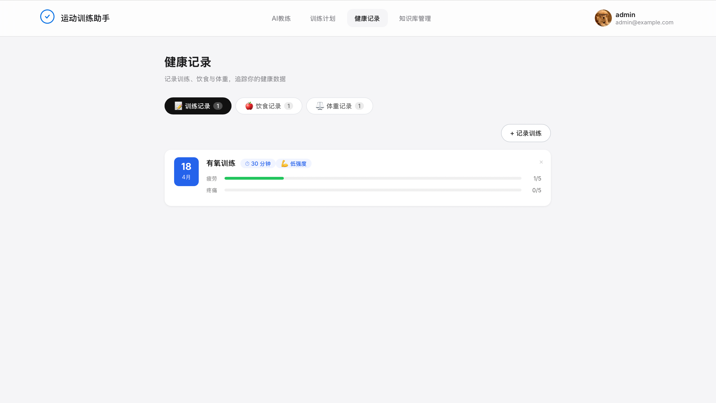
图4-13 健康记录页面图
Figure 4-13 Health Record Page
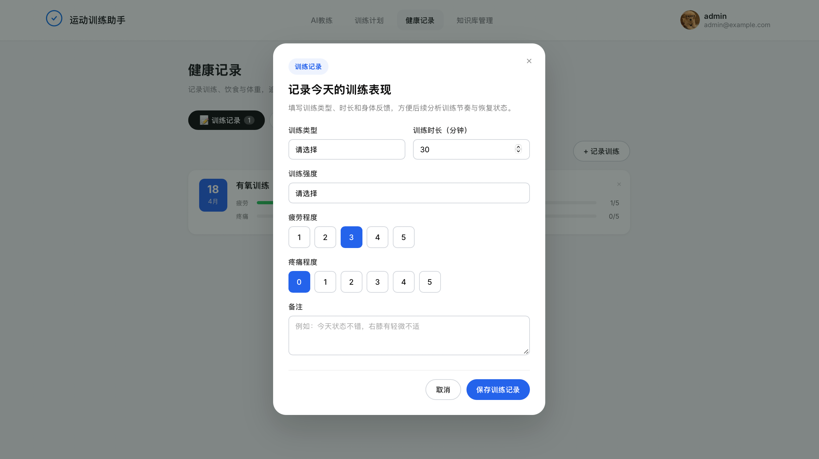
图4-14 训练记录表单页面图
Figure 4-14 Training Record Form Page
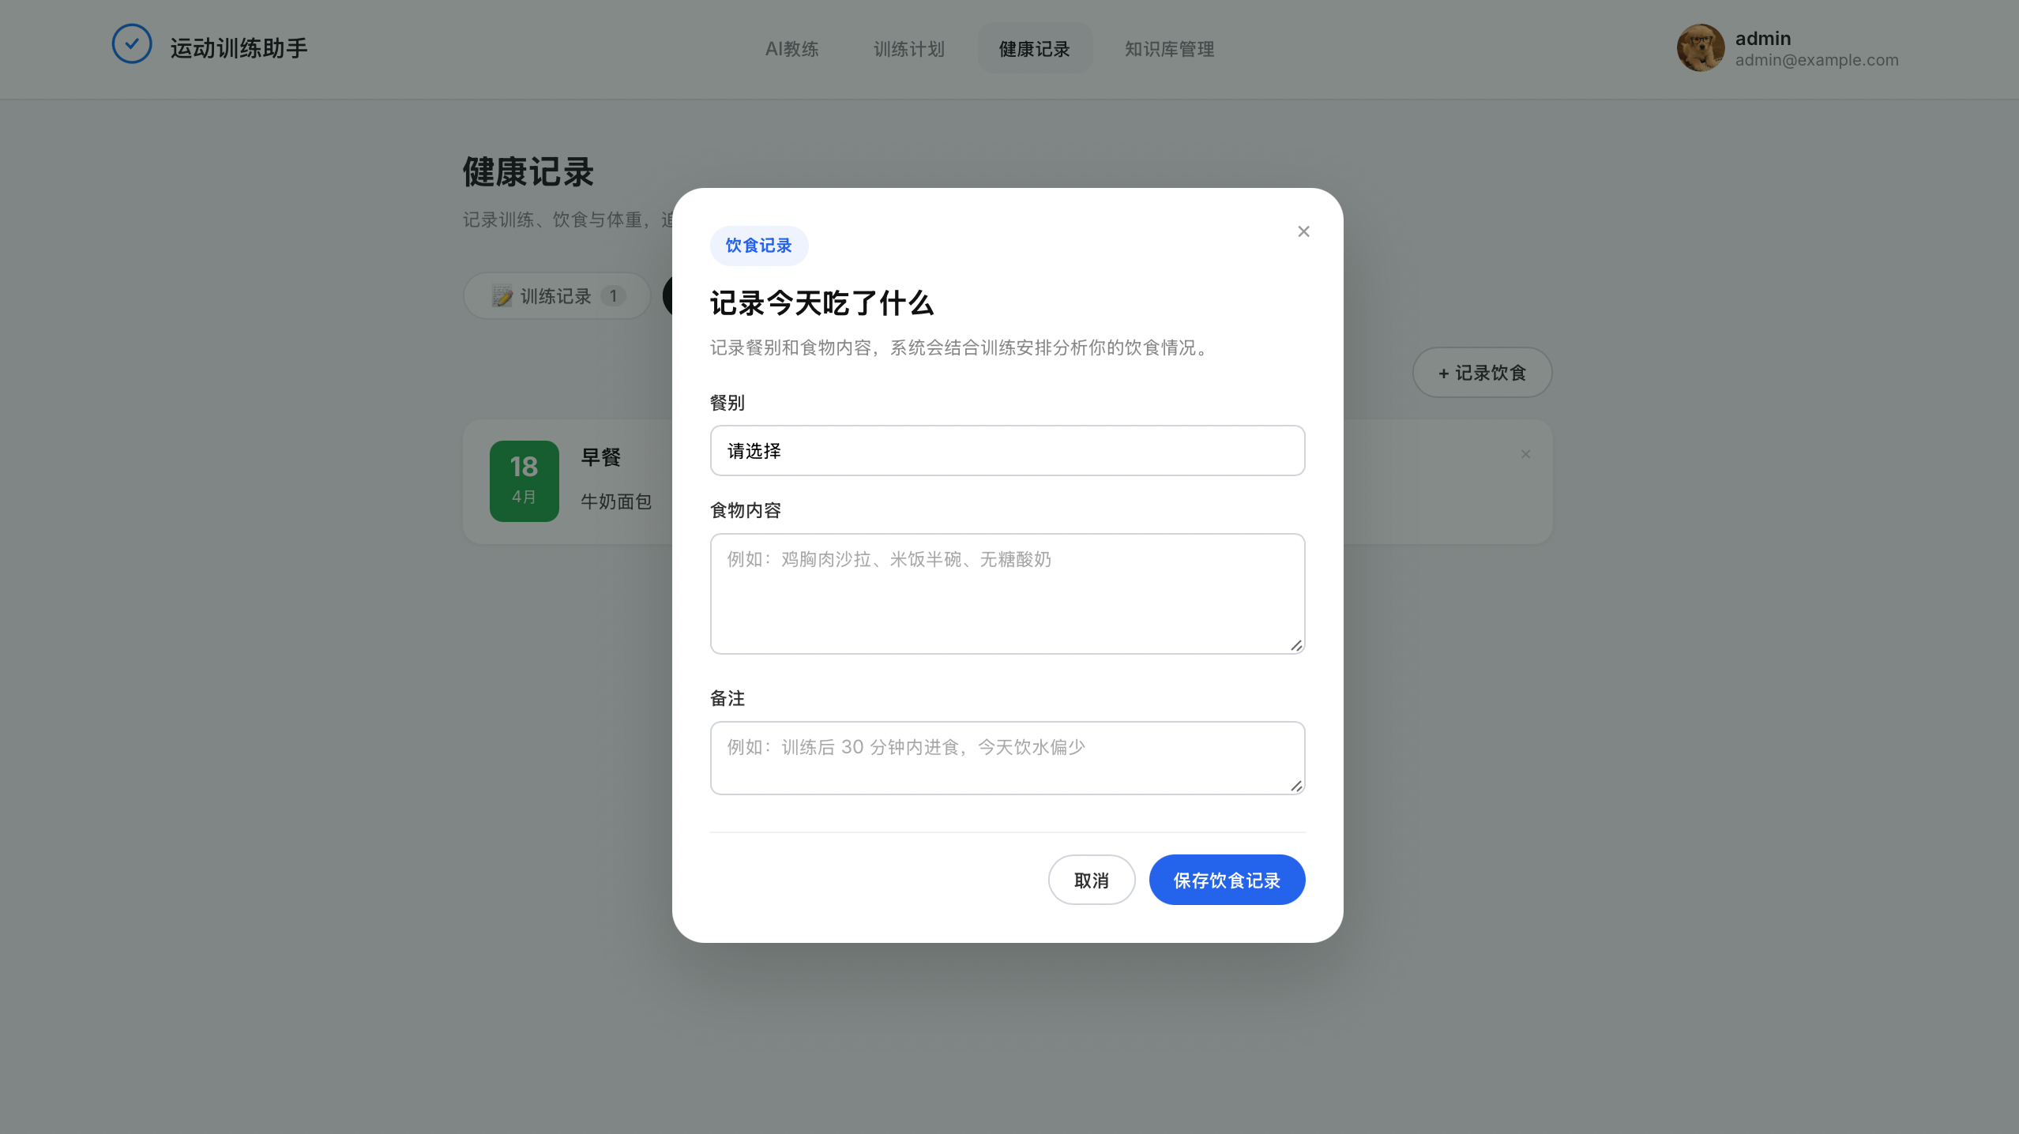
图4-15 饮食记录表单页面图
Figure 4-15 Diet Record Form Page
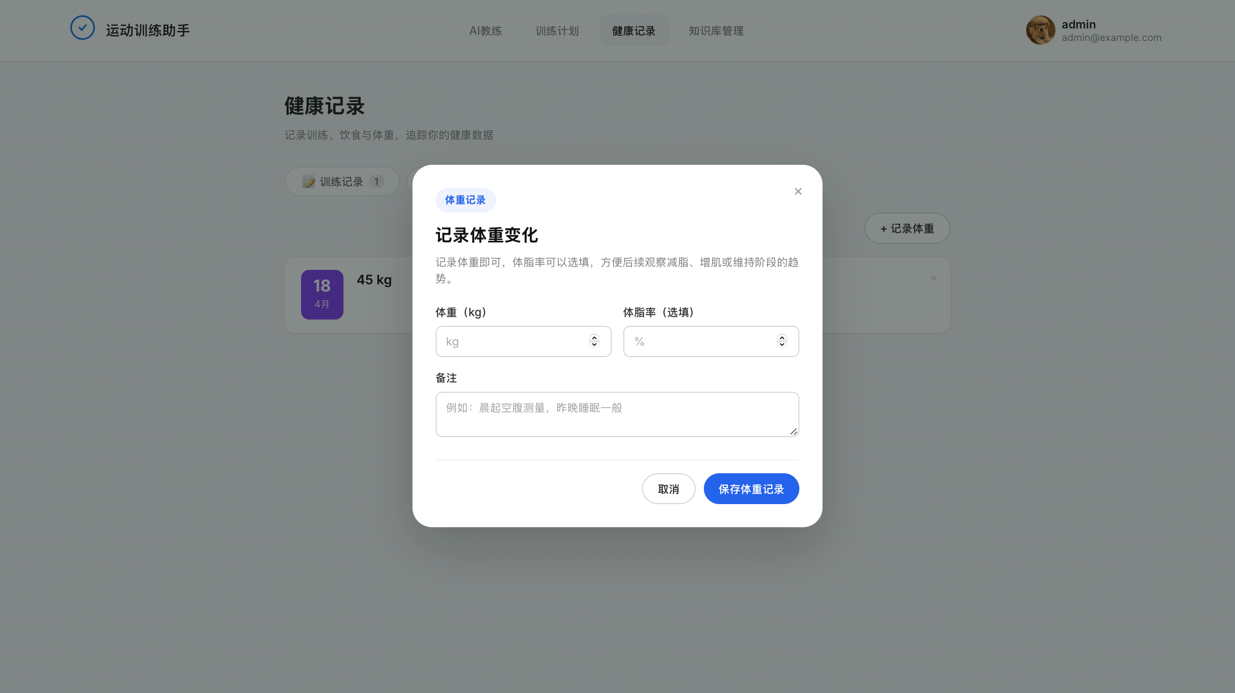
图4-16 体重记录表单页面图
Figure 4-16 Weight Record Form Page
    - 知识库管理页面实现
知识库管理页用于给管理员管理系统的知识库文档。顶部展示文档总数、文本分块数和最后更新时间三项统计指标。主体区域以卡片网格展示已上传的文档列表，每个卡片显示文件类型图标、名称、大小、分块数量及加载状态。页面提供拖拽上传弹窗（支持 PDF、Markdown、TXT 格式）、关键词搜索过滤以及文档删除确认等功能，还有"加载知识库"按钮用于手动触发向量化处理。
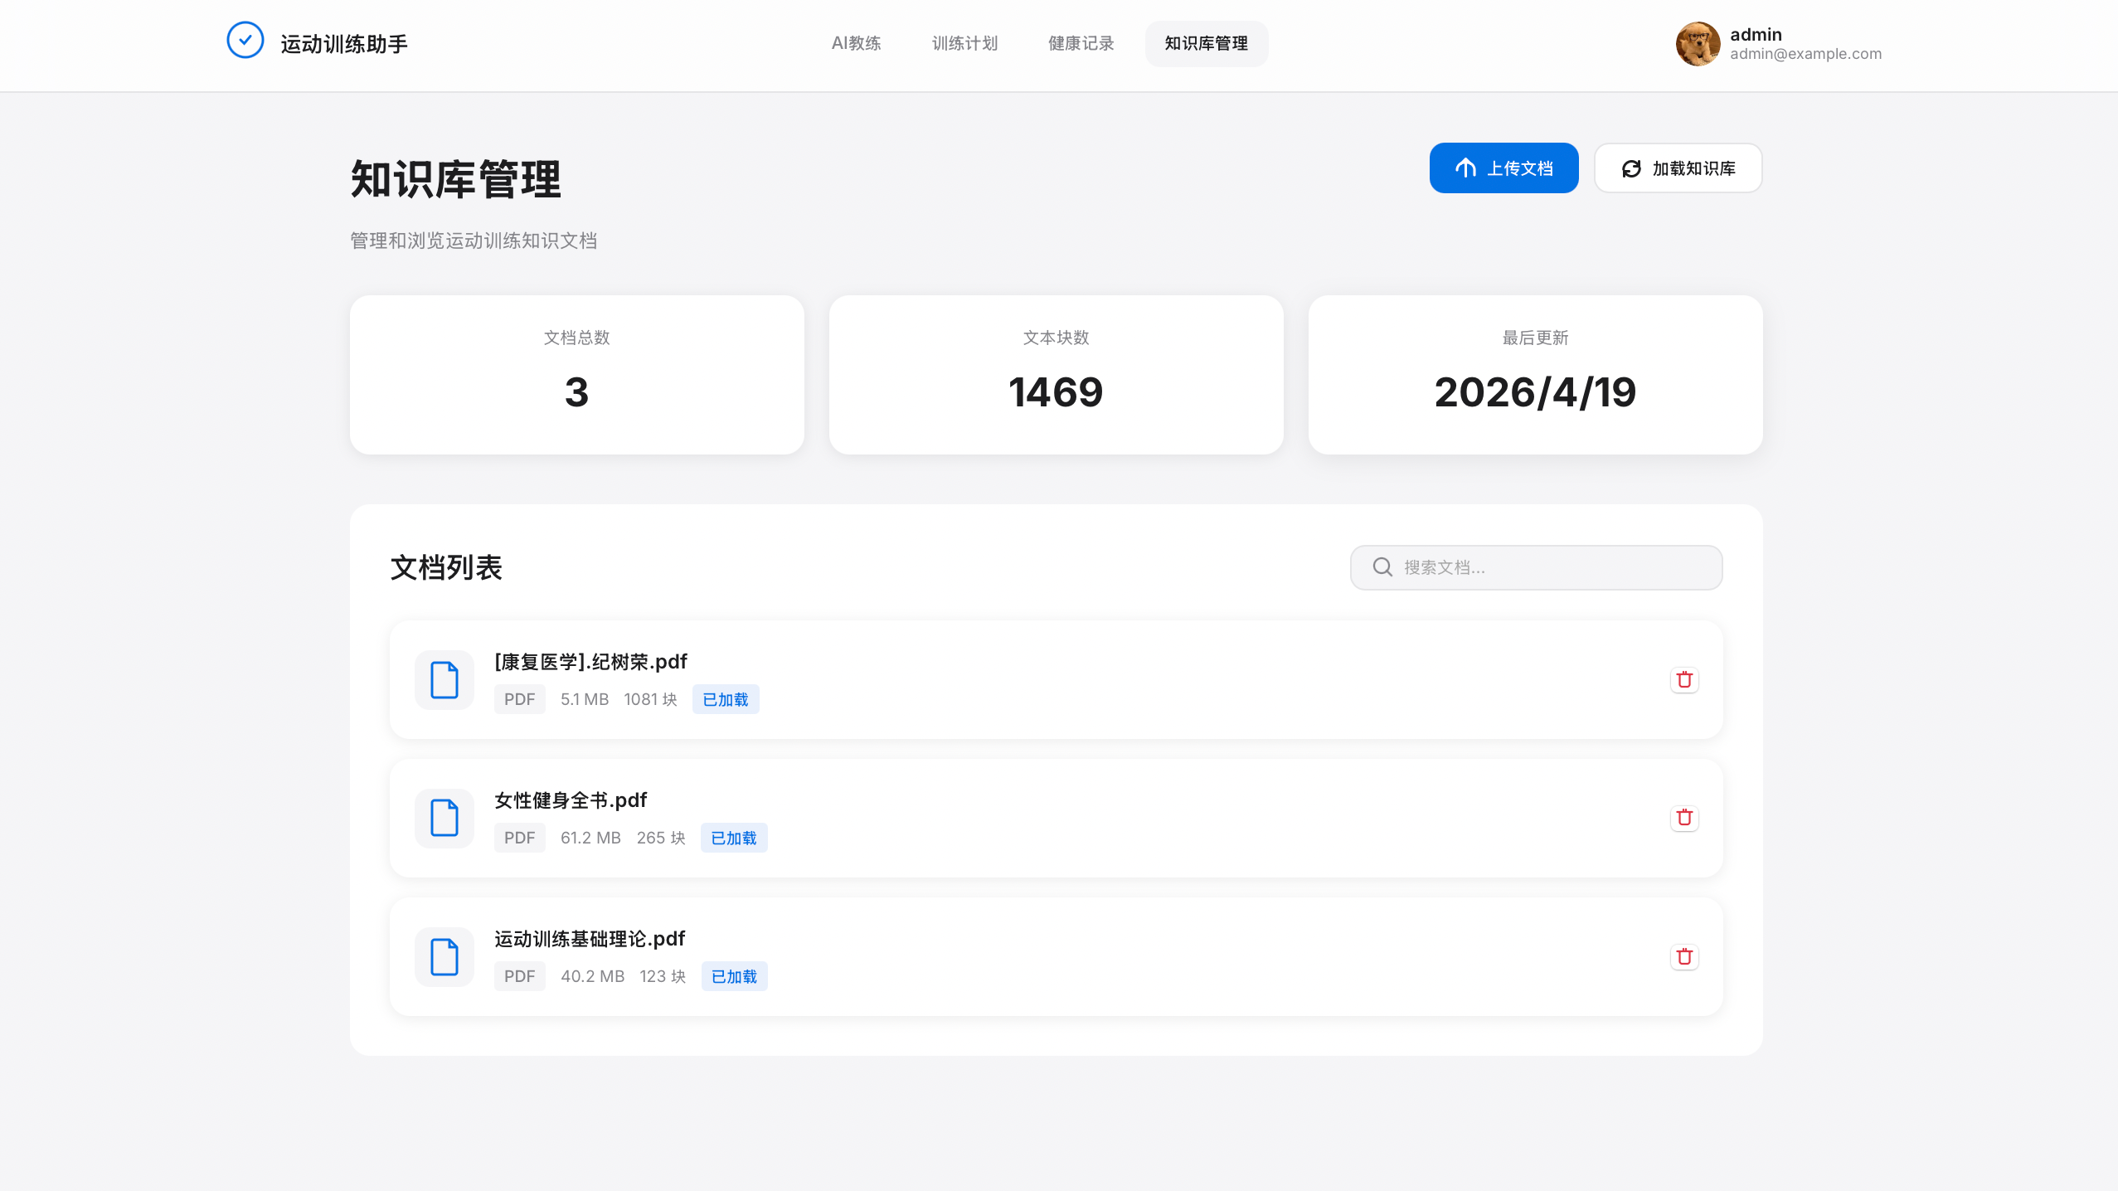
图4-17 知识库管理页面图
Figure 4-17 Knowledge Base Management Page
  - 后端服务层实现
    - FastAPI框架搭建
后端采用FastAPI框架搭建RESTful API服务。FastAPI是现代、快速的Python Web框架，具有异步支持、自动API文档生成、数据验证等特性。
API模块组织如下：
(1) 主应用：负责全局配置、中间件、异常处理和路由注册。
(2) API路由：包括查询接口、知识库接口、记忆接口、多智能体接口等。
(3) 依赖注入：使用FastAPI的依赖注入功能管理各模块依赖。
(4) 中间件：配置CORS中间件、请求日志中间件、异常处理中间件等。
    - RAG检索模块实现
- 概述
RAG（Retrieval-Augmented Generation）检索增强生成模块是系统的知识获取核心组件，负责从知识库中检索与用户问题相关的文档内容，为大模型提供准确的上下文信息。该模块集成了多种先进的检索技术，包括多查询扩展（MQE）和假设文档嵌入（HyDE），是对1.5.1节各项挑战的直接映射：HyDE缩小了用户表达与专业文档之间的语义差距；MQE覆盖了单次检索难以捞全的多维度内容；MD5增量机制支撑了知识库的动态热更新；生成端的引用约束让模型以检索结果为基础作答，而不是绕开它自由发挥。
模块时序图和类图如下所示：
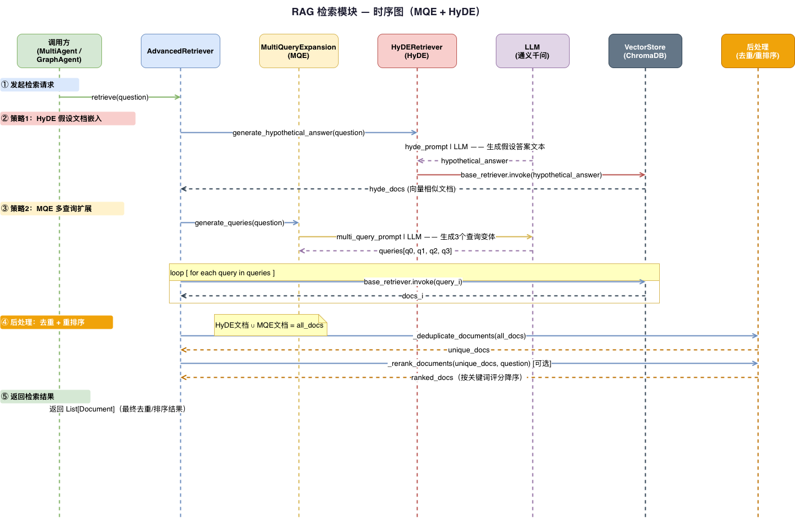
图4-18 RAG检索模块时序图
Figure 4-18 RAG Retrieval Module Sequence Diagram

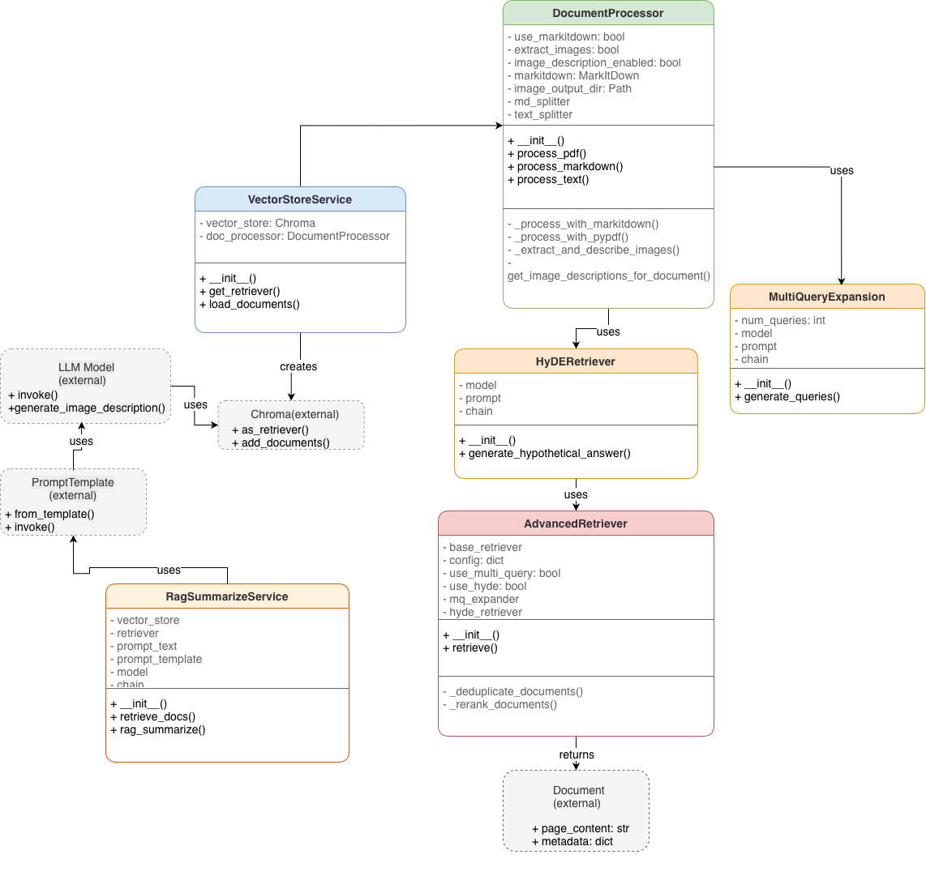
图4-19 RAG检索模块类图
Figure 4-19 RAG Retrieval Module Class Diagram
(2) 检索优化：多查询扩展
用户提问时往往只用了一种说法，而同一个训练问题从不同角度描述会对应完全不同的文档片段，单次查询的召回因此有限。多查询扩展让模型先把这个问题“换几种说法”，再分头检索、合并结果，覆盖更广的语义空间。这正回应了1.5.1节中“单次检索覆盖有限”的问题。
本系统的多查询扩展模块（MultiQueryExpansion）完整流程如下图所示。核心执行链路如下：
第一步：构建提示词。将用户原始问题注入 multi_query_prompt 模板，同时传入变体数量参数 num_queries=3。
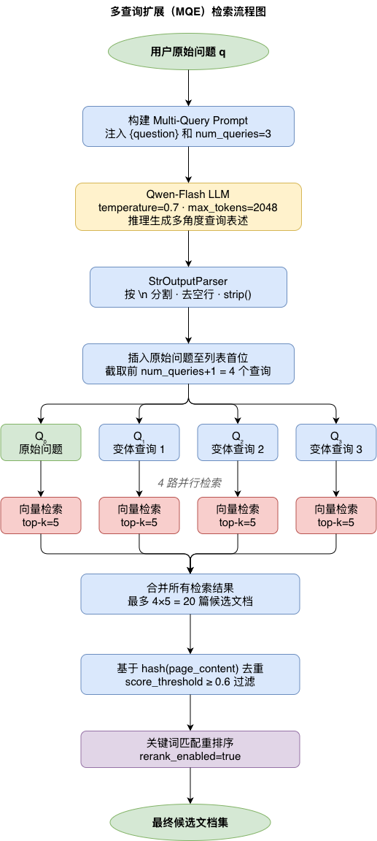
图4-20 多查询扩展检索流程图
Figure 4-20 Multi-Query Expansion Retrieval Flowchart
第二步：LLM推理生成。调用 Qwen-Flash 大语言模型（temperature=0.7，top_p=0.9）对提示词进行推理，生成三个从不同语义角度表述同一问题的查询变体。
第三步：输出解析。通过 StrOutputParser 将模型输出按换行符 \n 分割，去除空行并进行 strip() 清洗，得到变体查询列表。
第四步：合并与截取。将原始问题插入列表首位，确保原始查询始终被检索，随后截取前 num_queries+1=4 个查询作为最终的检索查询集合 {Q₀, Q₁, Q₂, Q₃}，其中 Q₀ 为用户原始问题，Q₁～Q₃ 为LLM生成的变体。
第五步：并行检索与合并。对4个查询分别调用基础检索器，每路检索返回 top-k=5 篇文档，4路检索共可产生最多 4×5 = 20 篇候选文档。
第六步：去重与过滤。基于 哈希值对所有候选文档进行去重，并通过相似度阈值 score_threshold=0.6 过滤低相关性文档，最终经关键词匹配重排序后输出最终候选文档集。
表4-2 多查询扩展关键参数配置表
Table 4-2 Multi-Query Expansion Key Parameter Configuration
参数名 | 配置值 | 说明
use_multi_query | true | MQE 功能开关
num_queries | 3 | LLM 生成变体查询数量
实际检索路数 | 4 | 含原始查询共4路并行
每路 top-k | 5 | 每次检索返回文档数
最大候选文档数 | 20 | 合并后去重前上限
score_threshold | 0.6 | 相似度阈值过滤
去重方式 | hash(page_content) | 基于文档内容哈希去重
重排序方式 | 关键词频次匹配 | 轻量级重排，可替换为 Cross-Encoder
- 检索优化：HyDE假设文档嵌入
运动训练知识库里存的多是专业表述（如“超量恢复”、“DOMS产生机理”），用户提问却往往是日常说法（“练完腿酸得下不了楼梯”）。两边向量分布差距大，直接用用户的话去检索很容易偏。HyDE的思路是先让模型生成一段“专业风格的假设性答案”，再用这段答案去检索——用词风格更贴近文档，命中率自然提升。
本系统的HyDE模块（HyDERetriever）完整流程如下图所示。
第一步：构建假设文档生成提示词。将用户查询注入 hyde_prompt 模板，要求LLM生成一段专业、详细的运动训练领域答案，提示词内容如下：
请为以下问题编写一个假设性的、详细的答案。这个答案将用于检索相关文档。问题：{question}。请生成一个专业、详细的假设答案（200-300字），即使你不确定具体细节。
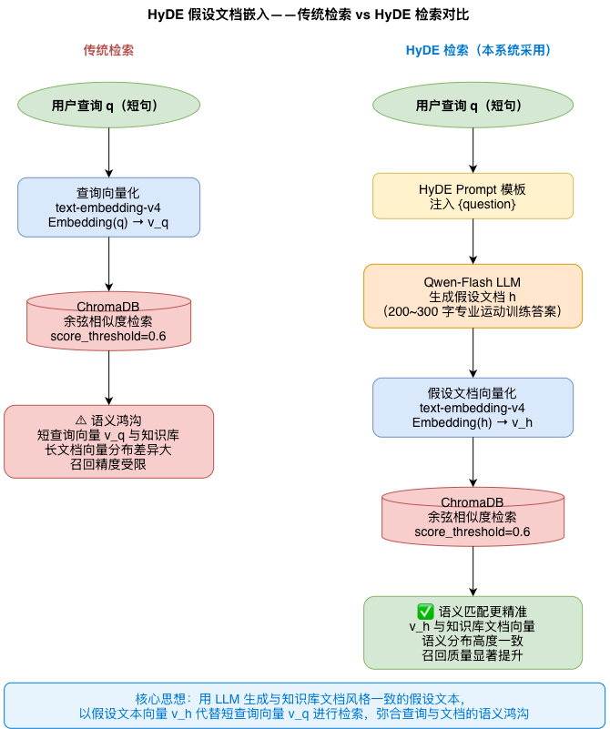
图4-21HyDE检索流程图
Figure 4-21 HyDE Retrieval Flowchart
第二步：生成假设文档。调用 Qwen-Flash 模型推理，生成一段200～300字的专业假设性答案 h，其语言风格、术语密度与知识库中的专业运动训练文档高度相似。
第三步：假设文档向量化。调用 text-embedding-v4 嵌入模型对假设文档 h 进行向量化，得到向量 vₕ = Embedding(h)。
第四步：向量检索。以 vₕ 代替原始查询向量 v_q = Embedding(q) 在 ChromaDB 中执行余弦相似度检索，返回语义最相近的 top-k=5 篇文档。
在本系统的高级检索器（AdvancedRetriever）中，HyDE与MQE以串联+并行的方式协同工作：1) HyDE先行：首先对原始查询执行HyDE检索，得到基于语义对齐的5篇候选文档；2) MQE并行：随后对4个查询（含原始+3个变体）分别执行向量检索，得到最多20篇候选文档；3) 合并去重：将两部分候选文档合并，基于内容哈希去重后最多可获得25篇原始候选文档；4) 重排序过滤：经关键词匹配重排序和相似度阈值过滤后，输出高质量最终候选文档集。
(4) 知识库管理
1) MD5去重机制：先计算文档的md5哈希值，然后查询md5记录文件，检查该md5是否已经存在，如果不存在，则追加该md5值到md5记录文件。
2) 支持的文档类型
表4-3 知识库支持的文档类型表
Table 4-3 Document Types Supported by Knowledge Base
文档类型 | 扩展名 | 处理方式
PDF | .pdf | MarkItDown（推荐）或 PyPDF
Markdown | .md | Markdown 分割器
纯文本 | .txt | 字符分割器
    - 长期记忆模块实现
- 概述
记忆管理模块是系统的核心组件，负责存储和管理用户的训练历史、偏好、习惯和风险信息。该模块采用三层记忆架构，模拟人类记忆系统的工作方式，通过工作记忆、情景记忆和语义记忆的协同工作，为系统提供丰富的用户上下文信息。三层结构是对1.5.2节各项挑战的直接映射：工作记忆解决会话内的上下文连贯，情景记忆跨会话记录用户的训练历史，语义记忆把反复出现的偏好和特征沉淀为稳定的用户画像。重要性评分控制什么内容值得写入，遗忘机制防止记忆无限膨胀，优先级规则裁决长短期信息冲突。
模块的时序图和类图如下所示：
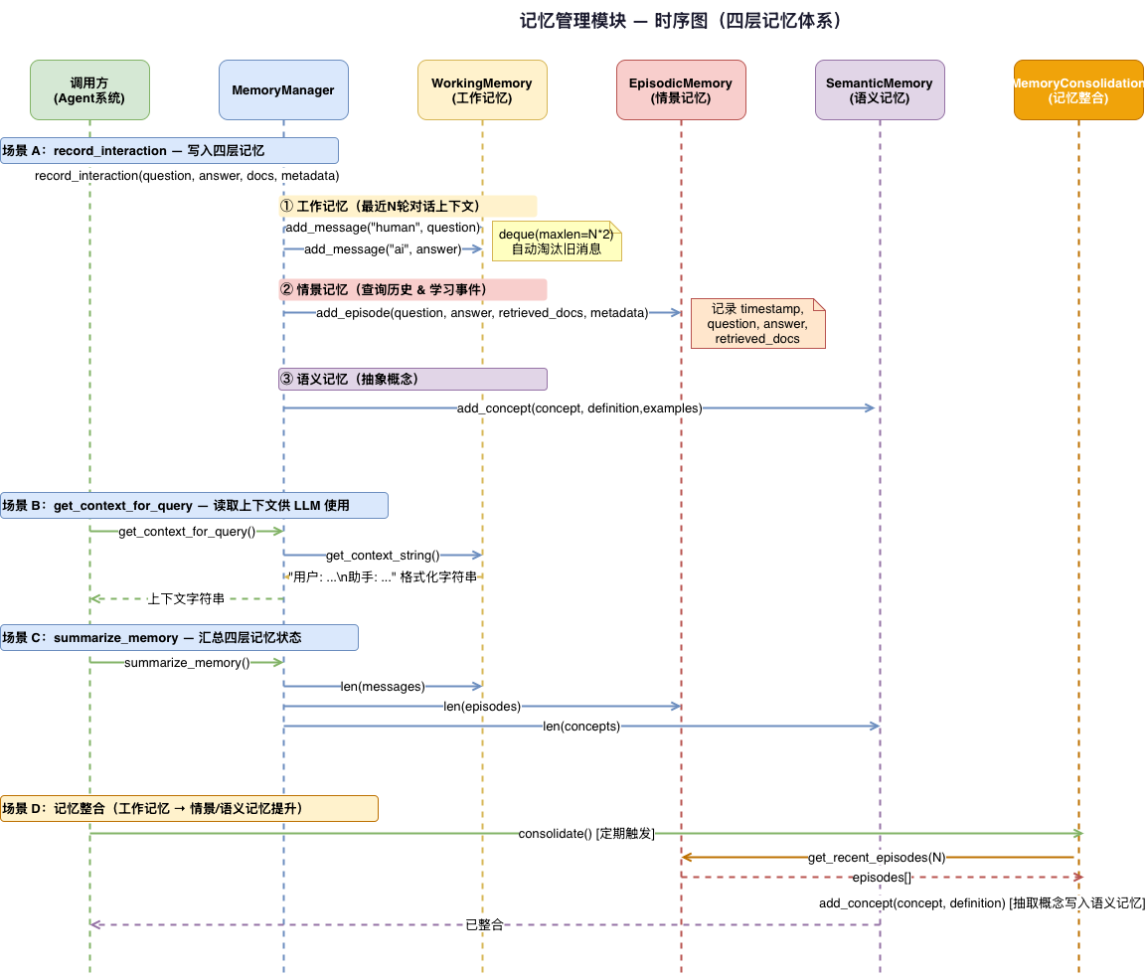
图4-22 记忆管理模块时序图
Figure 4-22 Memory Management Module Sequence Diagram
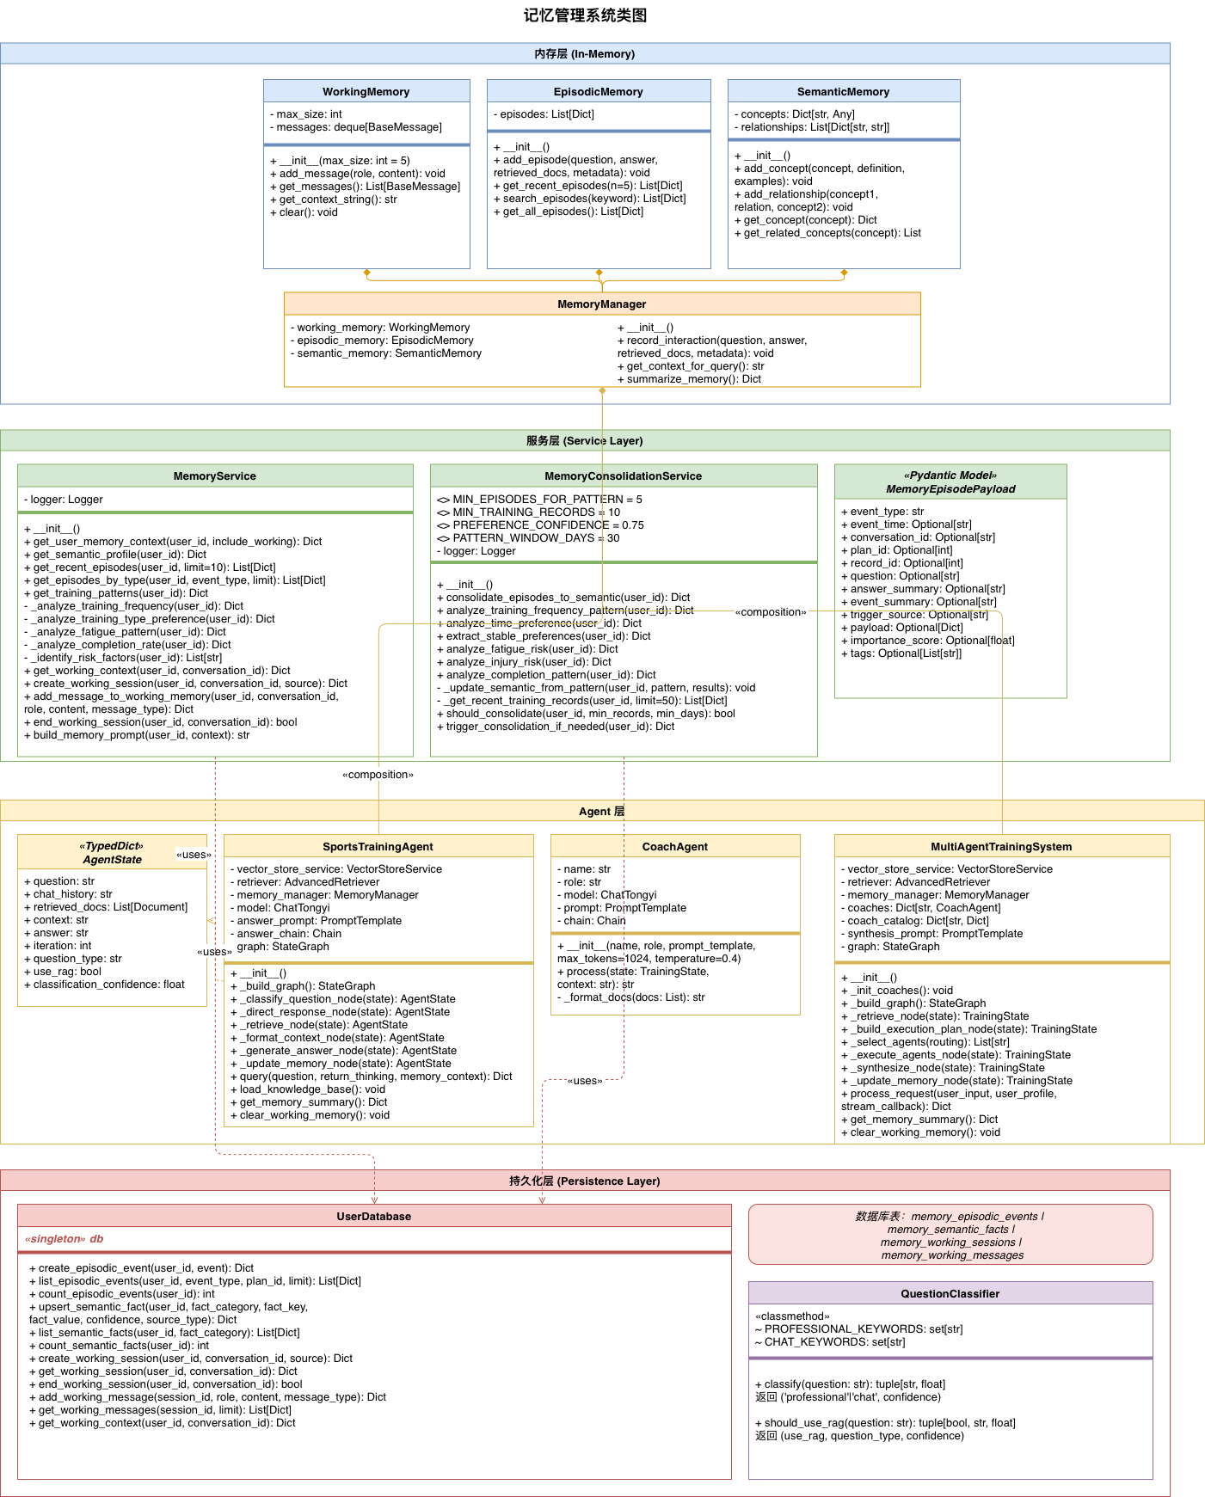
图4-23 记忆管理模块类图
Figure 4-23 Memory Management Module Class Diagram
    - 多智能体模块实现
- 概述
多智能体模块是系统的核心模块，模拟真实运动训练团队的协作模式。通过多个专业教练智能体的协同工作，为用户提供全面、专业的训练建议。模块实现对应1.5.3节归纳的六个难点：角色拆分解决了单模型专业深度不足的问题，多标签意图识别和路由机制决定把请求交给哪位教练，LangGraph状态图编排多角色的协作流程，综合响应生成节点把各教练的输出整合为统一答案，单/多智能体切换策略在响应质量和响应速度之间提供权衡空间，异常降级机制在部分模块失效时保持系统基本可用。
该模块的时序图和类图如下所示：
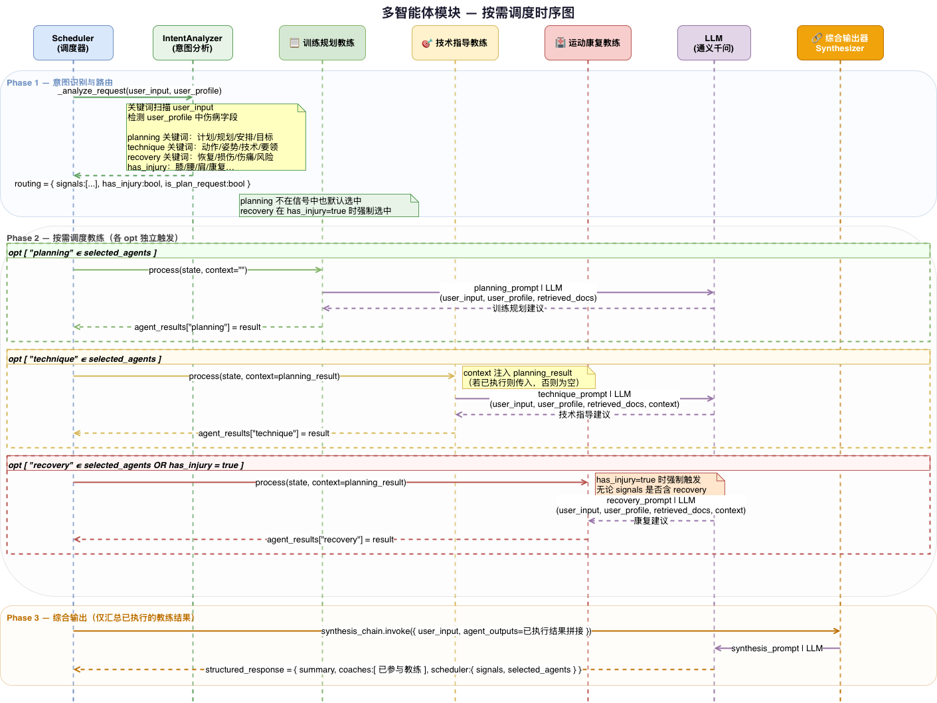
图4-24 多智能体模块时序图
Figure 4-24 Multi-Agent Module Sequence Diagram

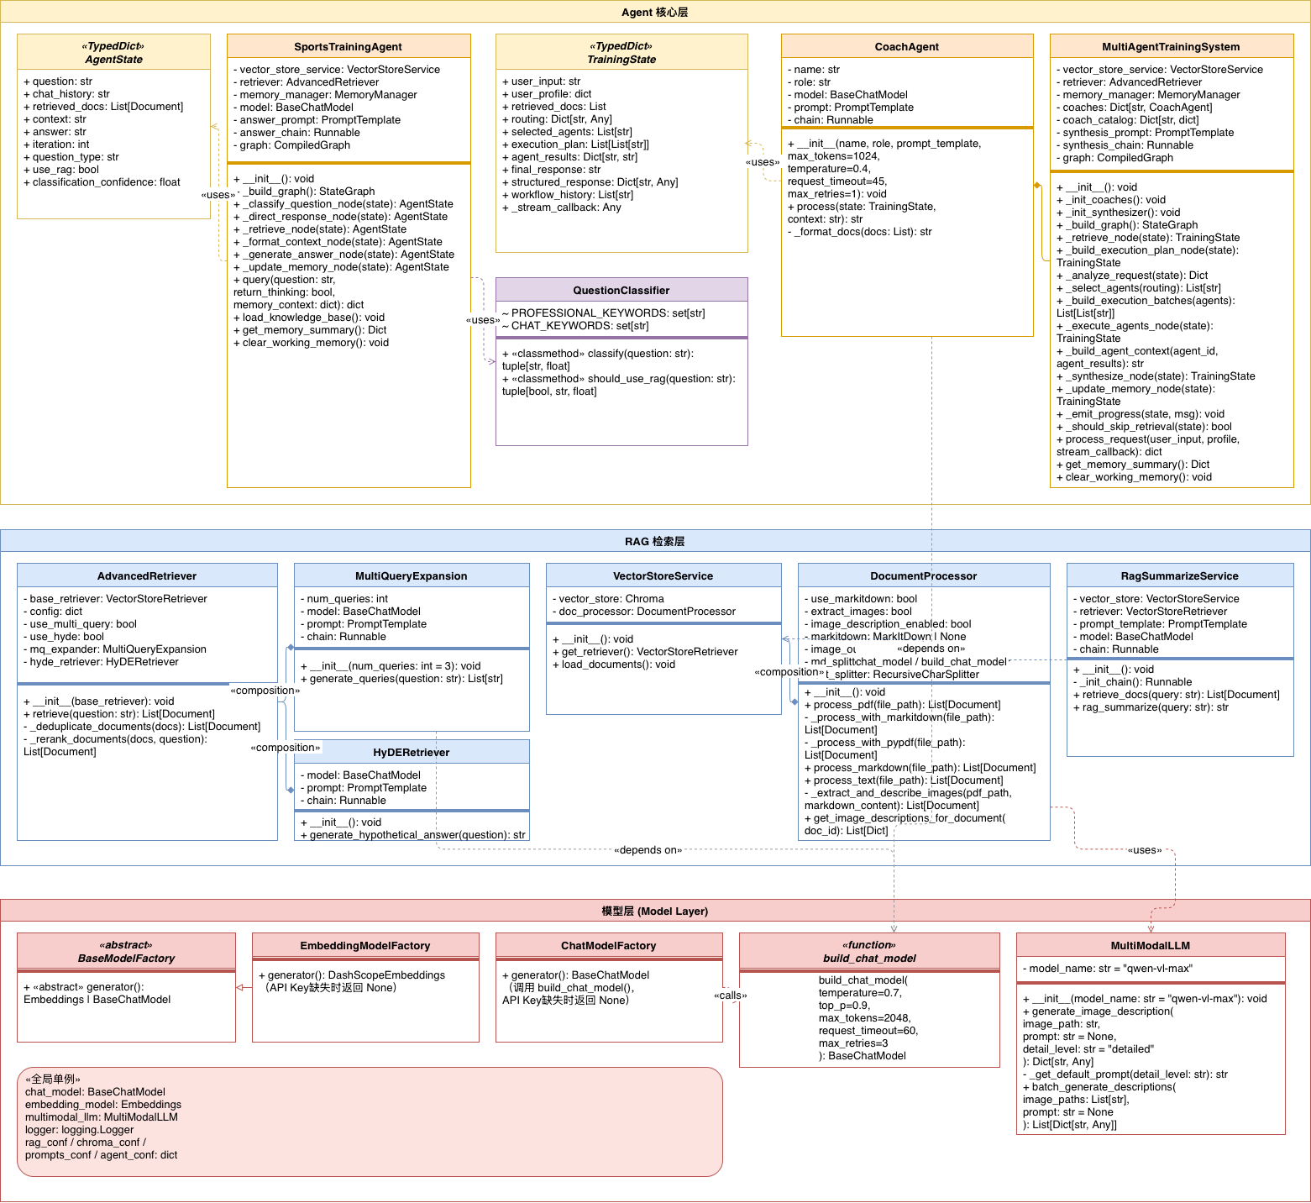
图4-25 多智能体模块类图
Figure 4-25 Multi-Agent Module Class Diagram
该模块采用状态图（StateGraph）实现智能体间的协作流程控制。
- 教练智能体设计
教练智能体继承自CoachAgent基类。
1) 训练规划教练的核心功能是根据用户目标、能力和历史数据制定科学训练计划；输出结构完整的Markdown训练计划草案；支持按周、按训练日详细安排；动态调整计划内容。
2) 技术指导教练的核心功能是提供规范的动作指导、分析标准姿势要领、指出最容易出错的地方。
3) 运动康复教练的核心功能是：针对运动损伤风险提供预防措施、为已出现的伤痛提供恢复建议、输出高风险动作、提供可替代动作或调整方式
- 状态图设计
系统采用 LangGraph 构建协作状态图，实现智能体间的协调。
节点定义如下：
表4-4 多智能体模块状态图节点定义表
Table 4-4 Multi-Agent Module State Graph Node Definition
节点 | 功能 | 描述
retrieve_knowledge | 知识检索 | 从向量数据库检索相关知识
build_execution_plan | 构建执行计划 | 分析请求，选择教练，构建执行批次
execute_agents | 执行教练 | 按批次执行教练智能体
synthesize_response | 综合响应 | 整合所有教练建议，生成最终回答
update_memory | 更新记忆 | 将交互记录到记忆系统
系统通过 _analyze_request 方法提取路由信号，动态选择参与的教练，如下表所示：
表4-5 多智能体模块信号提取规则表
Table 4-5 Multi-Agent Module Signal Extraction Rules
信号 | 触发关键词 | 涉及教练
planning | "计划", "规划", "安排", "周期", "目标" | 训练规划教练
technique | "动作", "姿势", "技术", "要领", "标准", "纠正" | 技术指导教练
recovery | "恢复", "康复", "损伤", "伤痛", "拉伤", "酸痛", "不适", "风险", "危险", "注意", "防护", "禁忌" | 运动康复教练
  - 本章小结
本章围绕第三章的设计方案，完成了系统的全流程工程实现。在开发环境与技术栈方面，确定了前后端分离的技术选型，以FastAPI与Vue3分别支撑后端API服务和前端交互界面。在前端展示层实现方面，基于Vue3完成了用户信息管理、AI教练问答、训练计划管理、健康记录以及知识库管理五大核心页面的开发，实现了流式消息展示与可视化交互功能。在后端服务层实现方面，重点完成了三大核心模块的落地：RAG检索模块实现了文档的多格式解析、分块向量化、HyDE与多查询扩展检索及增量更新能力；长期记忆模块实现了工作记忆、情景记忆与语义记忆的分层存储与检索调度逻辑；多智能体模块基于LangGraph构建了包含意图路由、多教练并发执行与结果整合的完整状态图工作流。上述实现工作为第五章的系统测试与效果验证奠定了基础。

- 系统测试
  - 系统测试环境
    - 硬件环境
系统硬件测试环境如下表所示。
表5-1 系统硬件测试环境表
Table 5-1 System Hardware Testing Environment
类别 | 配置
处理器 | Apple M 系列芯片 / Intel Core i5 及以上
内存 | 16 GB RAM
存储 | 256 GB SSD
网络 | 本地局域网，带宽 100 Mbps
    - 软件环境
系统软件测试环境如下表所示。
表5-2 系统硬件测试环境表
Table 5-2 System Software Testing Environment
类别 | 版本
操作系统 | macOS 15.x（Sequoia）
Python | 3.10+
Node.js | 18.x
后端框架 | FastAPI 0.100+
前端框架 | Vue 3.x + Vite 4.x
续表5-2 系统硬件测试环境表
Table 5-2(continued) System Software Testing Environment
类别 | 版本
向量数据库 | ChromaDB
关系型数据库 | SQLite 3
大语言模型 | 阿里云 DashScope（Qwen 系列）
浏览器 | Google Chrome 120+（主测）/ Safari 17+
  - 三大模块测试

5.2.1 基于RAG的科学化训练指导功能测试
本节主要验证本文提出的ST-RAG策略是否能够有效提升运动训练场景下的检索质量与生成可信度，重点检验其在知识召回、幻觉抑制、问题相关性以及个性化检索方面的表现。
（1）测试数据集构建与实验设置
由于目前缺少公开的运动训练 RAG 评测数据集，本文构建了一个面向运动训练场景的专用测试集，共包含300条问答样本。数据来源包括 ACSM 运动训练指南、NSCA 力量训练手册、Keep 公开课程文本、运动康复相关公开资料以及健身论坛中的高频真实用户问题。问题类型覆盖增肌训练、减脂训练、动作技术指导、运动恢复和运动康复五类。
为构建运动训练场景下的 RAG 评测数据集，本文采用“规则生成 + LLM辅助标注 + 人工校验”相结合的数据构建流程。首先，系统基于运动训练知识库中的章节结构与语义切片结果，通过脚本自动生成“问题—文档”候选集合。随后，利用大语言模型对候选文档与问题之间的相关性进行评分，生成初始相关文档标注集合。在此基础上，本文进一步对部分高频与复杂问题进行人工抽样校验，修正自动标注中存在的语义偏差与错误关联，从而形成最终评测参考集合。
对比实验设置为裸LLM、基础RAG、RAG+HyDE 和本文 ST-RAG（HyDE + MQE + RRF + Cross-Encoder 重排序 + 引用一致性校验）四组。
（2）测试指标
本文采用Precision@5、Recall@5、Faithfulness与Relevancy四项指标进行评估。其中，Precision@5衡量Top-5检索结果中相关文档的比例，Recall@5衡量系统对全部相关文档的召回能力；Faithfulness与Relevancy采用LLM as a Judge方式，评测所使用的裁判模型为Claude Opus 4.7，并结合RAGAS评测框架自动评分，分别衡量生成内容是否真实来源于检索上下文，以及回答与用户问题之间的相关程度。评分rubric中，Faithfulness重点检查“关键结论能否在证据片段中找到依据”，Relevancy重点检查“回答是否直接回应原问题且未引入大量无关内容”。为控制自动评测偏差，本文从300条样本中随机抽取60条进行人工复核；将LLM评分离散为5档后，其与人工评分的一致率为88.3%，加权 Kappa 为0.80。当自动评分与人工判断出现明显冲突时，以人工结论为准，并据此校正评分提示模板。
实验结果表明，本文提出的ST-RAG在检索准确率、召回率以及生成可信度等指标上均优于传统RAG方案。尤其是在Faithfulness指标上，系统由基础RAG的0.69提升至0.88，说明本文方法能够有效降低运动训练场景中的幻觉问题。进一步分析发现，HyDE主要提升了专业术语错配场景下的初始召回能力，MQE主要提升了复杂多维训练问题下的知识覆盖度，RRF 与 Cross-Encoder 重排序则提升了最终 Top-K 文档质量，而引用一致性校验进一步约束了生成结果的证据对齐程度。因此，本节验证的提升主要来自RAG链路内部优化，而非长期记忆因素。
本文采用 Precision@5、Recall@5、Faithfulness 与 Relevancy 四项指标进行评估。
其中：Precision@5 用于衡量 Top-5 检索结果中相关文档的比例；Recall@5 用于衡量系统对全部相关文档的召回能力；Faithfulness 用于衡量生成内容是否真实来源于检索上下文；Relevancy 用于衡量回答与用户问题之间的相关程度。其中“相关文档”依据最终评测参考集合进行判定。Faithfulness 与 Relevancy 基于 RAGAS 框架实现自动评测，其中底层语义判断由 Claude Opus 4.7 辅助完成，并通过人工抽检进行复核。评分 rubric 中Faithfulness 重点检查“关键结论能否在证据片段中找到依据”；Relevancy 重点检查“回答是否直接回应原问题且未引入大量无关内容”。
实验结果表明，本文提出的 ST-RAG 在检索准确率、召回率以及生成可信度等指标上均优于传统 RAG 方案。尤其是在 Faithfulness 指标上，系统由基础 RAG 的0.69提升至0.88，说明本文方法能够有效降低运动训练场景中的幻觉问题。
进一步分析发现：HyDE 主要提升了专业术语错配场景下的初始召回能力；MQE 主要提升了复杂多维训练问题下的知识覆盖能力；RRF 与 Cross-Encoder 重排序进一步提升了最终 Top-K 文档质量；引用一致性校验则进一步约束了生成结果与检索证据之间的对齐程度。
由于本组实验未引入长期记忆模块，因此上述性能提升主要反映了 ST-RAG 链路优化对系统性能的贡献。
表5-3 ST-RAG对比实验结果（n=300）
Table 5-3 ST-RAG Comparison Results (n=300)
方法 | Precision@5 | Recall@5 | Faithfulness | Relevancy
裸LLM | — | — | 0.48 | 0.61
基础RAG | 0.62 | 0.57 | 0.69 | 0.74
RAG+HyDE | 0.74 | 0.68 | 0.77 | 0.81
本文ST-RAG（不含记忆） | 0.84 | 0.79 | 0.88 | 0.91
从表5-3可以看出，不含记忆模块的 ST-RAG 在 Precision@5、Recall@5、Faithfulness 与 Relevancy 四项指标上均优于基础RAG与 RAG+HyDE。尤其是在 Faithfulness 指标上，系统由基础RAG的0.69提升至0.88，说明其能够更有效地降低运动训练场景中的幻觉问题；而 Recall@5 由0.57提升至0.79，则说明系统在复杂训练问题中的知识覆盖能力得到明显增强。
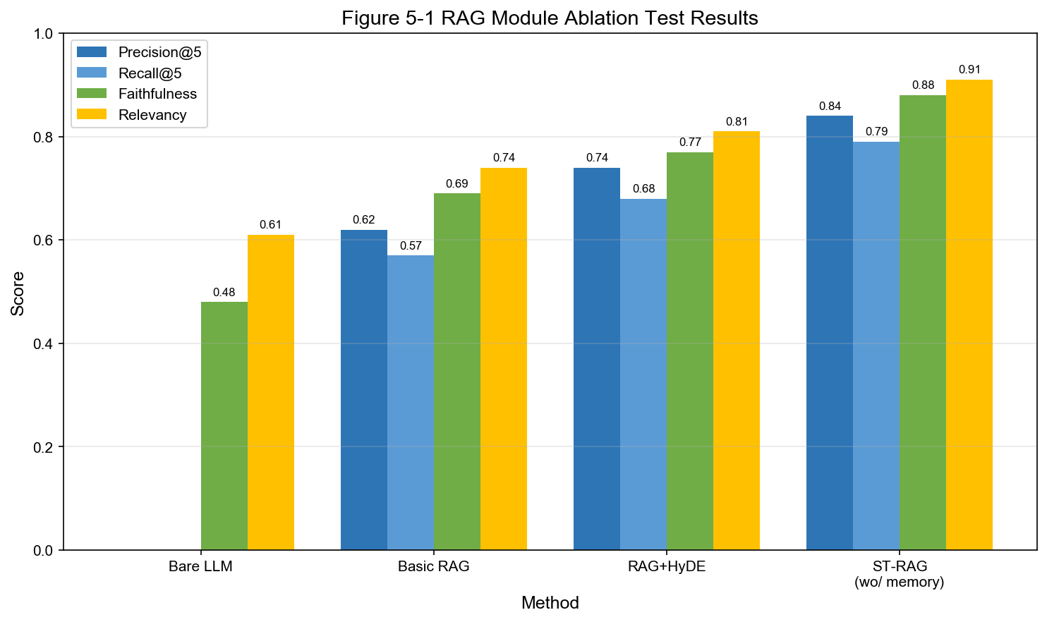
图5-1 RAG模块消融测试结果对比图
Figure 5-1 RAG Module Ablation Test Results Comparison

5.2.2 基于长期记忆的个性化训练管理测试
本节主要验证长期记忆模块是否能够有效提升系统的跨会话连续性与个性化训练能力。
(1) 测试方法：
本文构建50组跨会话训练场景，每组场景包含用户长期训练目标、历史训练记录、伤病历史、近期恢复状态以及当前训练问题。例如，当用户长期目标为增肌、近期下肢疲劳较高、存在左膝旧伤且当前问题为“今天怎么练腿？”时，若系统能够主动降低下肢负荷并增加恢复建议，则视为个性化匹配成功。实验分别比较无长期记忆、仅工作记忆和三层长期记忆三种配置。
(2) 指标定义：
本文从三个维度评估长期记忆模块效果。第一，个性化匹配准确率（Personalization Accuracy），定义为系统输出中与用户长期状态相匹配的建议条数占全部建议条数的比例；第二，跨会话约束保持率（Constraint Retention Rate），定义为系统在回答中正确调用历史目标、伤病、疲劳状态等关键约束的比例；第三，个性化程度得分（Personalization Score），采用5分制，由LLM as a Judge先依据统一评分rubric自动打分。其中：1分表示完全通用化建议，未使用任何用户状态；2分表示仅使用单一静态属性；3分表示同时使用部分长期状态，但未体现近期事件；4分表示同时使用长期状态与近期事件，并能动态调整训练内容；5分表示在长期目标、伤病限制、近期疲劳与训练偏好四类约束上均体现出一致且可执行的个性化调整。个性化程度评分的自动评测基于 Claude Opus 4.7 完成，并通过人工抽检进行复核。输入包括用户历史状态、当前问题、系统回答以及评分 rubric。其中，rubric 重点检查系统是否同时利用长期目标、伤病限制、近期疲劳、训练偏好和四类用户状态信息。
实验结果表明，长期记忆模块能够显著提升系统对用户长期状态的理解能力。特别是在存在伤病史与阶段疲劳状态时，系统能够更加稳定地生成符合用户实际情况的训练建议。
表5-4 长期记忆个性化匹配结果（n=50）
Table 5-4 Long-Term Memory Personalization Results (n=50)
方法 | 个性化匹配准确率 | 跨会话约束保持率 | 个性化程度得分（1-5）
无长期记忆 | 0.54 | 0.31 | 1.9
仅工作记忆 | 0.66 | 0.58 | 3.0
三层长期记忆 | 0.87 | 0.84 | 4.5
从结果对比可以看出，仅保留工作记忆虽然能够维持当前会话上下文，但仍难以稳定调用历史目标、伤病与阶段状态；三层长期记忆则能够将长期稳定特征与近期训练事件共同用于检索和生成，因此在个性化匹配准确率、跨会话约束保持率和个性化程度评分三个维度上均表现最佳。
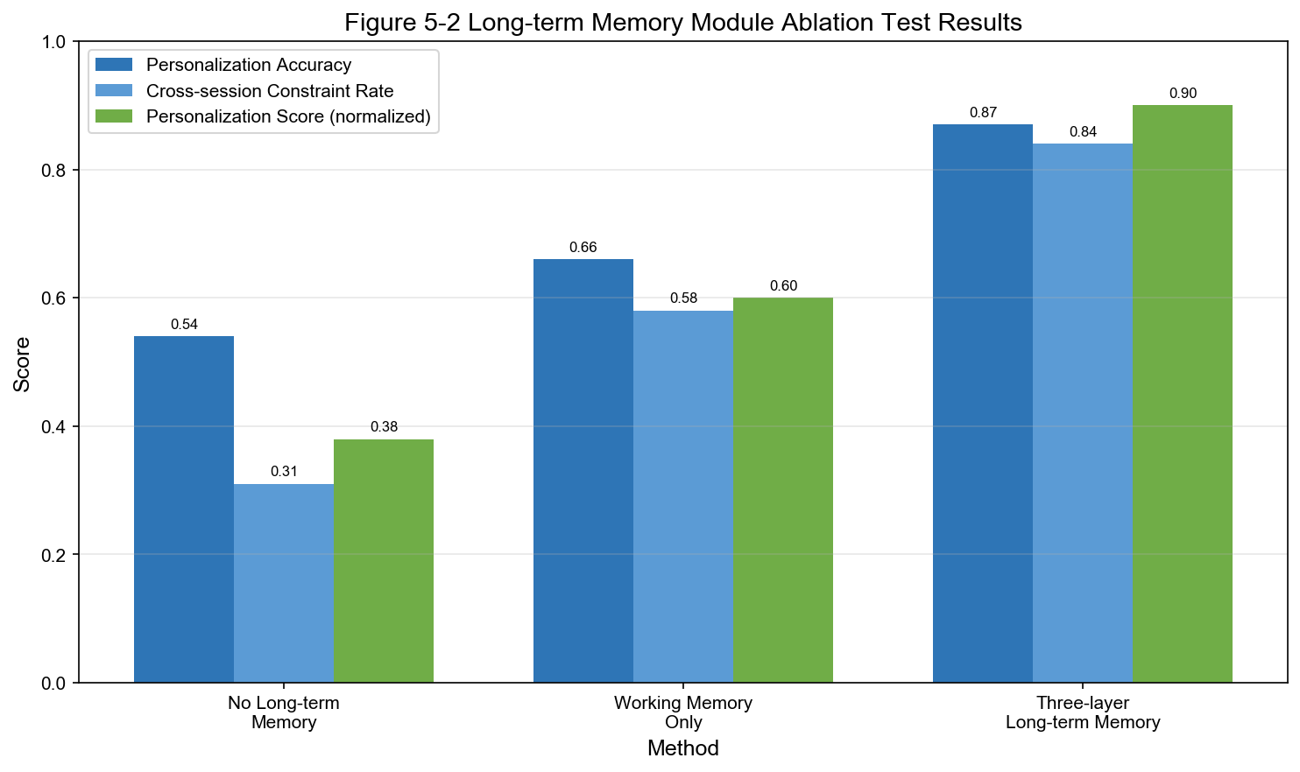
图5-2 长期记忆模块消融测试结果对比图
Figure 5-2 Long-Term Memory Module Ablation Test Results Comparison

5.2.3 基于多智能体协同的完整训练支持测试
本节主要验证多智能体协同机制是否能够提升复杂训练问题下的综合决策能力。
(1) 测试方法：
本文设计40组复杂复合型训练任务，例如“我想减脂，但最近跑步后膝盖疼，同时还想保持下肢力量”。这类任务通常同时涉及减脂训练、运动康复、力量维持与恢复控制等多个维度。实验分别比较单智能体、双智能体与本文多智能体系统三种配置。
(2) 指标定义：
本文从三个维度评估多智能体协同效果。第一，任务完成率，衡量系统是否完成“正确激活角色—完成多角色分析—输出完整方案”的全流程；第二，冲突建议率（Conflict Rate），统计回答中不同角色结论互相矛盾的比例，数值越低越好；第三，方案完整性得分（Completeness Score），采用5分制，由LLM as a Judge依据统一rubric从目标覆盖、风险提示、执行步骤和逻辑连贯性四个方面评分，所使用的裁判模型为Claude Opus 4.7，并通过人工抽检进行复核。
实验结果表明，多智能体协同机制能够有效提升复杂训练问题下的综合分析能力。相比单智能体系统，本文方案在复杂多目标问题中能够显著降低建议遗漏与逻辑冲突，并取得最高的任务完成率与方案完整性评分。
表5-5 多智能体复杂任务完成结果（n=40）
Table 5-5 Multi-Agent Task Completion Results (n=40)
方法 | 任务完成率 | 冲突建议率 | 方案完整性得分（1-5）
单智能体 | 0.68 | 0.22 | 3.1
双智能体 | 0.81 | 0.14 | 3.9
本文多智能体系统 | 0.93 | 0.06 | 4.6
这说明多智能体提升的不只是回答内容数量，而是跨专业约束下的综合决策能力。通过训练规划、技术指导与运动康复三个角色的协同，系统能够更稳定地处理复杂训练支持任务。
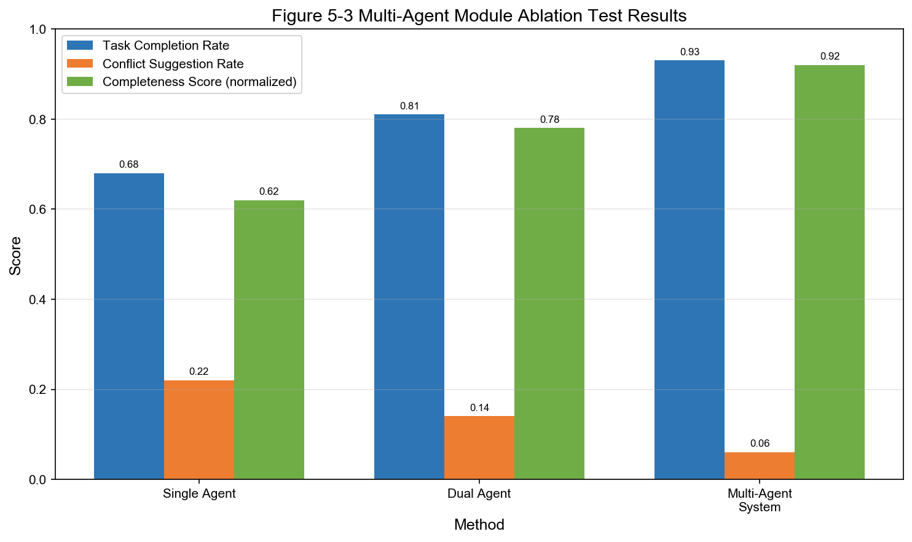
图5-3 多智能体模块消融测试结果对比图
Figure 5-3 Multi-Agent Module Ablation Test Results Comparison
    - 系统级综合对比与讨论
由于系统级实验主要用于验证三大模块协同后的整体能力，因此本文进一步将底层检索与生成指标抽象为专业性、个性化能力、复杂问题覆盖能力三个系统级综合指标。其中，“专业性”主要衡量系统回答中专业训练知识的正确性与科学性；“个性化”主要衡量系统对用户长期状态与历史约束的利用程度；“复杂问题覆盖率”定义为系统回答中正确覆盖预设关键任务要点的比例。
复杂问题覆盖率的关键要点包括训练目标、风险控制、动作建议、恢复策略，当回答覆盖全部关键要点时，记为完全覆盖。为进一步验证三大模块之间的协同价值，本文设计渐进式消融实验，分别比较裸LLM、基础RAG、RAG+长期记忆、RAG+长期记忆+多智能体四种配置。
表5-6 系统级四档配置综合对比
Table 5-6 System-Level Progressive Ablation Results
系统配置 | 专业性 | 个性化 | 复杂问题覆盖率
裸LLM | 0.51 | 0.42 | 0.59
基础RAG | 0.76 | 0.48 | 0.71
RAG+长期记忆 | 0.79 | 0.83 | 0.82
完整系统 | 0.91 | 0.89 | 0.95

实验结果表明，RAG主要提升知识可信度与专业性，长期记忆主要提升个性化能力，多智能体主要提升复杂问题覆盖能力，三者协同能够形成明显的互补关系。需要说明的是，系统级“专业性”与“个性化”两项指标采用LLM as a Judge进行批量评测，其中底层语义判断由Claude Opus 4.7完成，并对随机样本进行人工抽检复核；“复杂问题覆盖率”则依据预设任务要点进行程序统计。
因此，本文提出的系统并非简单功能叠加，而是围绕“知识—状态—决策”三个核心维度形成的完整技术闭环。
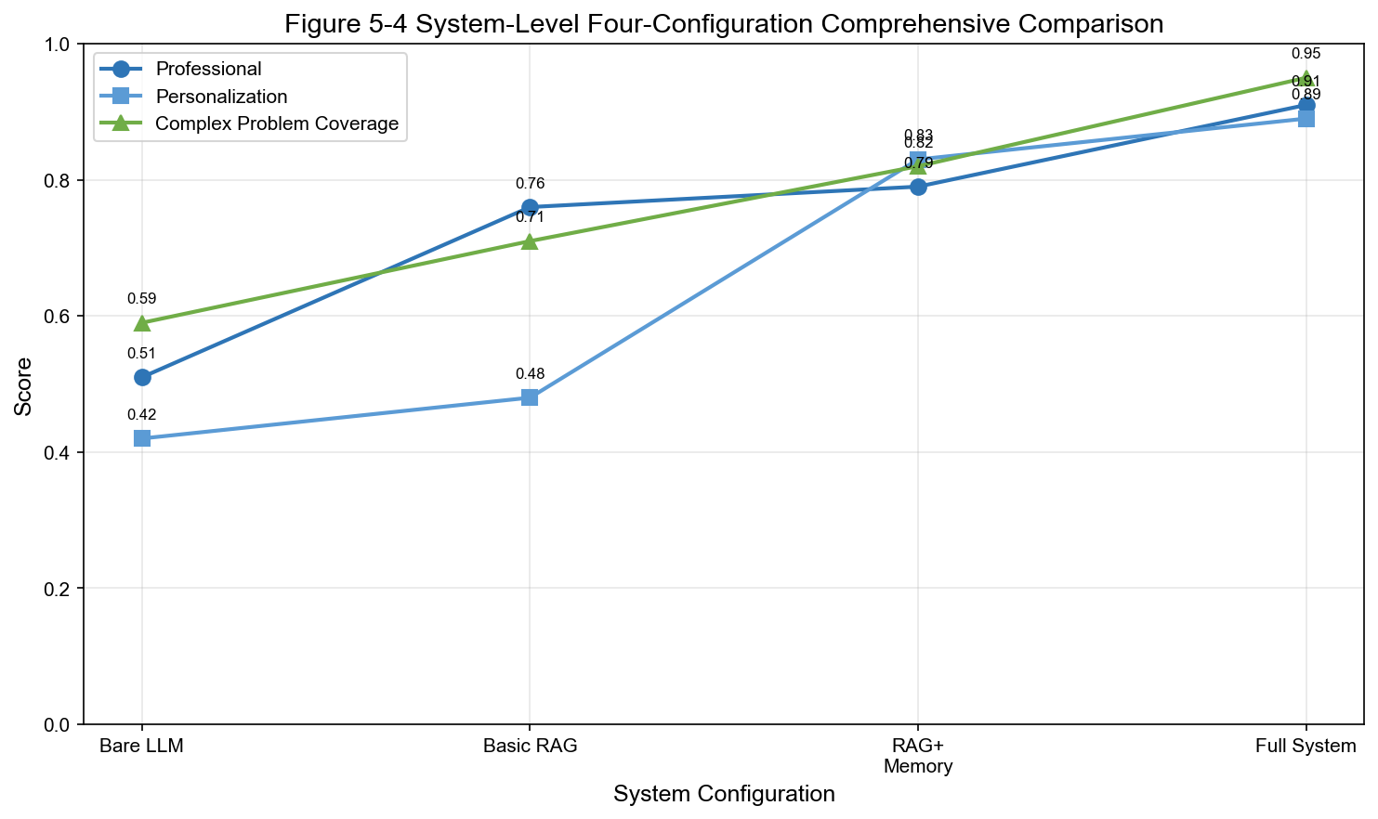
图5-4 系统级四档配置综合对比折线图
Figure 5-4 System-Level Four-Configuration Comprehensive Comparison Line Chart
  - 本章小结
- 结论
  - 本文工作总结
本文围绕引言中提出的三大业务问题——“训练指导缺乏科学依据与权威支撑”“缺乏长期用户信息记忆，难以实现个性化训练管理”“单一模型难以覆盖多角色专业训练指导”，设计并实现了一个基于检索增强生成（RAG）、三层记忆机制与多智能体协同的智能运动训练系统，按“问题—方案—技术路线—实现—效果验证”的主线组织研究工作。主要工作总结如下：
(1) 针对问题一“训练指导缺乏科学依据与权威支撑”，本文围绕运动训练场景中的语义鸿沟问题，提出了面向领域的语义增强RAG策略ST-RAG。该方案通过HyDE完成用户训练语义向专业知识空间的映射，通过MQE提升复杂训练问题的多维知识覆盖，并结合记忆感知检索、重排序与引用一致性校验降低幻觉风险。实验结果表明，ST-RAG在300条运动训练样本上取得0.84的Precision@5、0.79的Recall@5、0.88的Faithfulness和0.91的Relevancy，验证了其在提高训练建议科学性和可追溯性方面的有效性。
(2) 针对问题二“缺乏长期用户信息记忆，难以实现个性化训练管理”，本文提出了由工作记忆、情景记忆和语义记忆构成的三层长期记忆方案，并设计了Memory-Aware Retrieval机制，使长期偏好、近期训练事件和伤病限制能够共同参与检索与生成。实验结果显示，三层长期记忆将个性化匹配准确率提升至0.87，显著优于无长期记忆和仅工作记忆配置，说明记忆模块真正解决了个性化状态建模问题。
(3) 针对问题三“单一模型难以覆盖多角色专业训练指导”，本文将训练规划、技术指导与运动康复拆解为三个职责清晰的专业智能体，并基于LangGraph构建协同状态图，实现意图识别、知识调用、角色执行与统一整合。实验结果显示，本文多智能体系统在40组复杂训练任务上的任务完成率达到0.93，显著优于单智能体和双智能体配置，说明多角色分工能够显著提升复杂训练场景下的专业支持能力。
(4) 围绕上述三大问题对应的解决方案，完成了支撑性的知识库与多模态文档处理能力建设。系统实现了对PDF、Markdown、TXT等多种文档格式的处理能力，能够从PDF中提取图像并生成语义描述，实现图文统一的向量化存储与检索，为问题一所依赖的“可持续更新的科学知识底座”提供了必要的工程支撑，同时丰富了知识库的信息维度。
(5) 完成了面向三大问题解决方案的端到端前后端系统集成实现与模块有效性验证。本文采用FastAPI构建后端服务，使用Vue3开发前端界面，实现了用户信息管理、AI教练问答、训练计划管理、健康记录和知识库管理等功能模块；同时围绕RAG、长期记忆、多智能体三大模块构建了标准测试集、连续会话场景集和复合任务集，并通过渐进消融实验与目标阈值对照形成了较完整的科学验证闭环。
综合三大模块测试与非功能性测试结果可以看出，本文所构建的智能运动训练系统在知识可靠性、个性化适配与多角色协同三个核心维度均达到了预期目标。系统级渐进式消融结果进一步表明，RAG主要提升专业性，长期记忆主要提升个性化能力，多智能体主要提升复杂问题覆盖能力，三者协同最终形成了面向运动训练场景的完整技术闭环。
  - 未来工作展望
尽管本文的系统设计与实现取得了一定成果，但仍存在若干局限性，未来可从以下几个方向进一步改进与扩展：
(1) 知识库的持续扩充与动态更新。当前系统的知识库规模有限，且需要管理员手动维护更新。未来可引入自动化的知识获取机制，定期从权威运动科学期刊、研究报告等来源抓取最新内容，实现知识库的自动增量更新，保证系统知识的时效性与权威性。
(2) 多模态感知能力增强。当前系统主要基于文本交互，尚不支持视频动作分析等视觉感知功能。未来可集成计算机视觉技术，实现对用户训练动作的实时识别与纠正，进一步提升技术指导的直观性和精准度。
(3) 个性化推荐与自适应训练。目前系统在个性化方面主要依赖用户主动填写的信息，对用户训练数据的深度挖掘不足。未来可引入协同过滤、强化学习等算法，根据用户历史训练数据、完成情况和身体反馈，动态调整训练计划，实现真正意义上的自适应训练指导。
(4) 系统性能与可扩展性优化。当前系统采用单机部署，在高并发场景下可能存在性能瓶颈。未来可考虑引入分布式架构，将向量数据库替换为支持横向扩展的Milvus等方案，并优化智能体调度机制，提升系统的并发处理能力与服务稳定性。
(5) 可解释性与安全性提升。运动训练建议直接影响用户健康，系统需进一步强化建议的可解释性，为每项训练推荐提供明确的科学依据引用。同时，应建立更完善的内容安全过滤机制，防止系统输出潜在有害的训练建议，保障用户安全。
  - 本章小结
本章首先对全文工作进行了系统性总结，从三大核心问题出发，回顾了本文在RAG科学化训练指导、三层记忆个性化管理与多智能体协同训练支持三个方面的设计思路、实现方案与验证结果。随后从知识库持续扩充与动态更新、多模态感知能力增强、个性化自适应训练、系统性能与可扩展性优化以及可解释性与安全性提升五个方向展望了未来的改进空间，为后续研究指明了方向。

参考文献
[1] 程宇飞. 数智技术精准嵌入社区运动健康服务的作用机理与推进路径[J]. 体育学刊, 2025, 32(3): 63-71.
[2] XIAO H, REN J. Inter-individual heterogeneity in aerobic training adaptations: systematic review of the evidence base for personalized exercise prescription[J]. Life, 2025, 15(12): 1932.
[3] 彭国强, 周志博. 中国运动训练学自主知识体系的生成演进与构建路径[J]. 首都体育学院学报, 2025, 37(1): 1-9.
[4] WANG W. Informatization of physical education curriculum education and training management in colleges and universities under the maximum information entropy model[J]. Applied Mathematics and Nonlinear Sciences, 2024, 9(1): 1-15.
[5] MENG X, ZHU J, ZHENG J. Design and practice of personalized guidance system based on artificial intelligence in sports training[C]// 2025 9th International Symposium on Innovative Approaches in Smart Technologies (ISAS). Gaziantep, Turkiye. New York: IEEE, 2025: 1-6.
[6] LEWIS P, PEREZ E, PIKTUS A, et al. Retrieval-augmented generation for knowledge-intensive NLP tasks[C]// Advances in Neural Information Processing Systems. 2020, 33: 9459-9474.
[7] GAO L, MA X, LIN J, et al. Precise zero-shot dense retrieval without relevance labels[C]// Proceedings of the 61st Annual Meeting of the Association for Computational Linguistics. Toronto, Canada. Stroudsburg, PA: Association for Computational Linguistics, 2023: 1762-1777.
[8] SINGH A, EHTESHAM A, KUMAR S, et al. Agentic retrieval-augmented generation: a survey on agentic RAG[EB/OL]. (2025-01-14)[2026-04-17]. https://arxiv.org/abs/2501.09136.
[9] WANG L, XU W, LAN Y, et al. Plan-and-solve prompting: improving zero-shot chain-of-thought reasoning by large language models[C]// Proceedings of the 61st Annual Meeting of the Association for Computational Linguistics. Toronto, Canada. Stroudsburg, PA: Association for Computational Linguistics, 2023: 2609-2634.
[10] YAO S, ZHAO J, YU D, et al. ReAct: synergizing reasoning and acting in language models[C]// The Eleventh International Conference on Learning Representations. Kigali, Rwanda. 2023.
[11] KANNAN S S, VENKATESH V L N, MIN B C. SMART-LLM: smart multi-agent robot task planning using large language models[R/OL]. (2024-03-01)[2026-04-04]. https://doi.org/10.48550/arXiv.2309.10062.
[12] ALTHAF A M, MOHAMMED M A, MILANOVA M, et al. Multi-agent RAG framework for entity resolution: advancing beyond single-LLM approaches with specialized agent coordination[J/OL]. Computers, 2025, 14(12): 525[2026-04-04]. https://doi.org/10.3390/computers14120525.
[13] VASWANI A, SHAZEER N, PARMAR N, et al. Attention is all you need[C]// Proceedings of the 31st International Conference on Neural Information Processing Systems. 2017: 5998-6008.
[14] DEVLIN J, CHANG M W, LEE K, et al. BERT: pre-training of deep bidirectional transformers for language understanding[C]// Proceedings of the 2019 Conference of the North American Chapter of the Association for Computational Linguistics: Human Language Technologies. Minneapolis, Minnesota. Stroudsburg, PA: Association for Computational Linguistics, 2019: 4171-4186.
[15] BROWN T, MANN B, RYDER N, et al. Language models are few-shot learners[C]// Advances in Neural Information Processing Systems. 2020, 33: 1877-1901.
[16] OPENAI. GPT-4 technical report[J/OL]. (2023-03-27)[2026-04-17]. https://arxiv.org/abs/2303.08774.
[17] DEEPSEEK-AI. DeepSeek-R1: incentivizing reasoning capability in LLMs via reinforcement learning[J/OL]. (2025-01-22)[2026-04-17]. https://arxiv.org/abs/2501.12948.
[18] KARPUKHIN V, OGUZ B, MIN S, et al. Dense passage retrieval for open-domain question answering[C]// Proceedings of the 2020 Conference on Empirical Methods in Natural Language Processing. Stroudsburg, PA: Association for Computational Linguistics, 2020: 6769-6781.
[19] SARTHI P, ABDULLAH S, TULI A, et al. RAPTOR: recursive abstractive processing for tree-organized retrieval[C]// The Twelfth International Conference on Learning Representations. Vienna, Austria. 2024.
[20] REIMERS N, GUREVYCH I. Sentence-BERT: sentence embeddings using Siamese BERT-networks[C]// Proceedings of the 2019 Conference on Empirical Methods in Natural Language Processing. Stroudsburg, PA: Association for Computational Linguistics, 2019: 3982-3992.
[21] WANG J, YI X, GUO R, et al. Milvus: a purpose-built vector data management system[C]// Proceedings of the 2021 International Conference on Management of Data. 2021: 2614-2627.
[22] LIU N F, LIN K, HEWITT J, et al. Lost in the middle: how language models use long contexts[J]. Transactions of the Association for Computational Linguistics, 2024, 12: 157-173.
[23] ASAI A, WU Z Q, WANG Y Z, et al. Self-RAG: learning to retrieve, generate, and critique through self-reflection[C]// The Twelfth International Conference on Learning Representations. Vienna, Austria. 2024.
[24] YAN S Q, GU J C, ZHU Y, et al. Corrective retrieval augmented generation[EB/OL]. (2024-02-16)[2026-04-17]. https://arxiv.org/abs/2401.15884.
[25] ATKINSON R C, SHIFFRIN R M. Human memory: a proposed system and its control processes[M]//SPENCE K W, SPENCE J T. The psychology of learning and motivation: volume 2. New York: Academic Press, 1968: 89-195.
[26] TULVING E. Episodic and semantic memory[M]//TULVING E, DONALDSON W. Organization of memory. New York: Academic Press, 1972: 381-403.
[27] BADDELEY A. The episodic buffer: a new component of working memory?[J]. Trends in Cognitive Sciences, 2000, 4(11): 417-423.
[28] ZHONG W J, GUO L Q, GAO Q M, et al. MemoryBank: enhancing large language models with long-term memory[C]// Proceedings of the AAAI Conference on Artificial Intelligence. 2024, 38(17): 19724-19731.
[29] PACKER C, WOODERS S, LIN K, et al. MemGPT: towards LLMs as operating systems[EB/OL]. (2023-10-12)[2026-04-17]. https://arxiv.org/abs/2310.08560.
[30] PARK J S, O BRIEN J C, CAI C J, et al. Generative agents: interactive simulacra of human behavior[C]// Proceedings of the 36th Annual ACM Symposium on User Interface Software and Technology. San Francisco, USA. New York: ACM, 2023: 1-22.
[31] WANG L, MA C, FENG X, et al. A survey on large language model based autonomous agents[J]. Frontiers of Computer Science, 2024, 18(6): 186702.
[32] SHINN N, CASSANO F, GOPINATH A, et al. Reflexion: language agents with verbal reinforcement learning[C]// Advances in Neural Information Processing Systems. 2023, 36: 8634-8652.
[33] WU Q Y, BANSAL G, ZHANG J Y, et al. AutoGen: enabling next-gen LLM applications via multi-agent conversation[EB/OL]. (2023-10-03)[2026-04-17]. https://arxiv.org/abs/2308.08155.
[34] HONG S R, ZHUGE M C, CHEN J Q, et al. MetaGPT: meta programming for a multi-agent collaborative framework[C]// The Twelfth International Conference on Learning Representations. Vienna, Austria. 2024.
[35] GUO T C, CHEN X Y, WANG Y Q, et al. Large language model based multi-agents: a survey of progress and challenges[C]// Proceedings of the Thirty-Third International Joint Conference on Artificial Intelligence. Jeju, Republic of Korea. 2024: 8048-8057.

致 谢
四载光阴倏忽而过，本科阶段的学习与生活即将画上句号。回望这段旅程，从初入校园的青涩懵懂，到如今逐渐明晰方向、稳步前行。在这四年的学习与探索中，我逐渐明确了自身的兴趣方向，并有幸获得推荐免试继续深造的机会。四年的点滴积累与沉淀，构成了我人生中弥足珍贵的一段时光。
首先，我要衷心感谢我的导师。在本科阶段的学习与探索中，导师不仅在学术上给予我悉心指导，更在思维方式与科研素养的培养上给予了深远影响。无论是在专业知识的讲解，还是在科研训练与论文写作中的细致指导，导师始终严谨认真、循循善诱。导师的言传身教，使我受益终身，也为我后续的学习道路奠定了坚实基础。
同时，感谢学院的各位任课教师。你们的悉心教学不仅让我系统掌握了专业知识，也让我在不断探索中拓展视野、提升能力。课堂上的启发与引导，使我逐渐建立起对本专业的理解与兴趣。
感谢我的同学与朋友。在这四年的学习生活中，你们的陪伴与支持使这段旅程更加充实而温暖。无论是共同学习时的相互讨论，还是生活中的点滴关怀，都成为我难以忘怀的记忆。
此外，衷心感谢我的家人。感谢你们始终如一的理解与支持，让我能够安心求学、专注前行。你们的鼓励与包容，是我不断努力的重要动力。
行而不辍，未来可期。谨以此致谢，献给所有在我大学四年中给予帮助与支持的人。

